Согласовано:_________  Начальник  Отдела культуры и молодёжной политики  Администрации муниципального образования  «Муниципальный округ «Юкаменский район  Удмуртской Республики»  И. А. Бузанакова | Утверждаю:__________  Директор  МБУК «МЦБС»  Юкаменского района  О.В. Калинкина

Аналитический отчёт о деятельности
МБУК «МЦБС» Юкаменского района
за 2023 год

с. Юкаменское, 2023
1. Главные события библиотечной жизни
2023 год был объявлен Годом педагога и наставника. Поэтому основным направлением работы библиотеки стали организация и проведение разноплановых мероприятий, приуроченных к этой дате. На абонементе Межпоселенческой центральной библиотеки им. Ф.Ф. Павленкова была оформлена книжная выставка«Писатель-педагог. Наставник многих поколений». Ежемесячно на выставке обновлялась информация о педагогах-писателях и их вкладе в литературу и педагогику. На открытие выставки были приглашены библиотекари, педагоги и воспитатели образовательных организаций.
Сотрудники МБУК «МЦБС» Юкаменского района приняли участие в районном фестивале наставничество "Общайся! Создавай! Применяй!", посвященном Году педагога и наставника. В роли наставнике выступила заведующий Ежевской библиотеки О.В.Бибанаева (стаж работы 27 лет), в роли наставляемого – заведующий ИМО Л.Н.Колесова (стаж работы 9 месяцев). Фестиваль проходил в несколько этапов: на первом этапе участники раскрыли тему «Выбор профессии», рассказали о трудовых функциях библиотекаря, о значимости профессии, на втором – через творческий номер раскрыли пользу чтения и роли книги в жизни и становлении человека, третий этап был посвящен патриотическому воспитанию подрастающего поколения, на заключительном этапе сотрудниками всей библиотечной системы были подготовлены и представлены творческие номера по наиболее популярным и читаемым художественным произведениям.

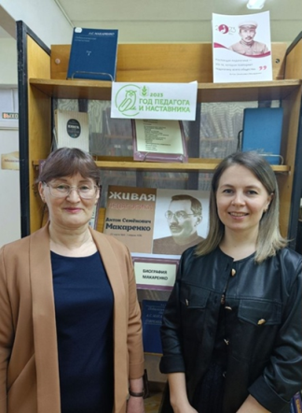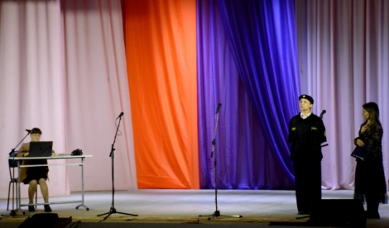

Все важные и значимые события, происходящие в стране, всегда отражаются в деятельности библиотек. Воссоединение Крыма с Россией – одно из знаменательных событий страны. В связи с этим в Межпоселенческой централизованной библиотечной системе Юкаменского района, так же филиалах была оформлена тематическая выставка «Крым - это Россия». Проведены Уроки истории, на которых читатели узнали о судьбе полуострова в период Османских войн и вхождение в состав России в 1783 году. Особое внимание было уделено роли Крыма в Великой Отечественной войне и героической обороне Севастополя. Далее присутствующие совершили увлекательный экскурс по полуострову, познакомились с достопримечательностями и географическими особенностями Крыма.
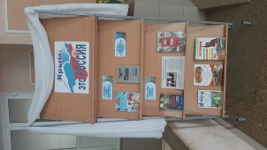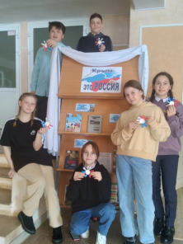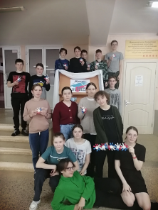
13 апреля в читальном зале библиотеки прошло информационное погружение «Путешествие в мир профессий». На мероприятие была приглашена заместитель начальника отдела ТОСП по Юкаменскому району Дорофеева Наталия Леонидовна. В увлекательной форме Наталия Леонидовна познакомила старшеклассников с понятием «рынок труда», рассказала о самых востребованных на сегодняшний день специальностях. Ребята узнали о возможностях единой цифровой платформы «Работа России», которая позволяет пройти профориентационные тесты и использовать их результаты при выборе будущей профессии. Встреча прошла в позитивном русле. Мероприятие посетило 46 человек.
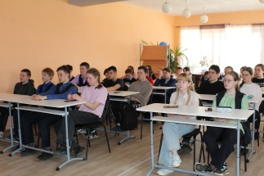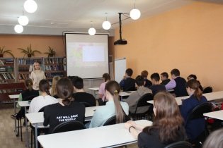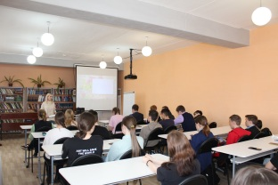
На летней площадке «Место хорошего настроения» в рамках проекта «Моя карьера с Единой Россией» прошел час общения «Много профессий хороших и разных», целью которого было: расширить представления школьников о многообразном мире профессий, помочь в выборе жизненного пути. В беседе библиограф Т.А. Бекмансурова затронула проблему выбора востребованных профессий, отметила, что нужно уметь соотносить свои знания, умения, способности, интересы и мотивацию с конъюнктурой современного рынка труда. В продолжение мероприятия с участниками были проведены конкурсы: «Узнай профессию», «Пословицы о труде», «Плюсы и минусы профессии», «Профессии в литературе», «Отгадай профессию по описанию», «Самая-самая», «Пойми меня». Ребята с интересом отвечали на вопросы, делились своими планами на будущее. В заключение библиотекарь сказала о том, что в мире существует более 40 тысяч профессий, и чтобы расширить свой кругозор в этой области, нужно читать специальную литературу.
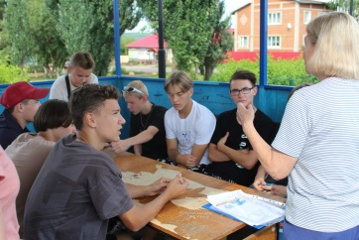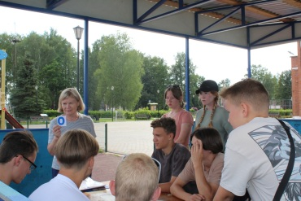
26 мая в читальном зале библиотеки к общероссийскому дню библиотек, был проведен библиотечный круиз «Книгосветное путешествие». Разбившись на две команды, по маршрутному листу ребята отправились по станциям: «В библиотеке», «Арт-дизайн», «Хайп», «Театральная», «Танцевальный калейдоскоп». Каждое новое задание было по-своему непросто и интересно, но главное, направлено на командную работу. На станции «В библиотеке» ребята узнавали названия произведений и угадывали авторов, находили книги по библиографическому описанию. На станции « Арт-дизайн» должны были нарисовать библиотеку будущего, и узнать, что есть в любой библиотеке? Для этого ребятам нужно было отгадать кроссворд. На станции «Хайп» Разгадать пословицы, зашифрованные антонимами, а на станции «Театральная», инсценировать сказки на выбор, ребята совершили увлекательное путешествие в волшебный мир кукольных игрушек. На станции «Танцевальный калейдоскоп» Ребятам необходимо было найти распечатанные на листочках название произведения известных писателей. На каждой станции за выполненные задания ребята получали элемент ключевой фразы, из которых в конце путешествия составили высказывание французского писателя Дени Дидро «Люди перестают мыслить, когда перестают читать». Книгостветное путешествие прошло увлекательно и интересно, ребята получили заряд положительных эмоций и проверили свои знания. Завершилось мероприятие награждением участников сладкими призами.
30 и 31 мая в читальном зале районной библиотеки состоялся мастер-класс по сценическому мастерству. Профессиональным опытом с ребятами и сотрудниками библиотеки поделилась актриса, Лауреат международных конкурсов театра кукол, Член Союза театральных деятелей РСФСР, Член Союза художников РСФСР Ольга Александрова. Занятия проходили в рамках библиотечного проекта «Семейный театральный балаганчик «Добрые ладошки». Участники встречи узнали, как не бояться аудитории, как двигаться на сцене и взаимодействовать в команде, получили много полезных советов о том, как правильно говорить, чтобы тебя услышали, как тренировать свою речь и т. д. Сотрудники библиотеки и дети под режиссерским управлением Ольги Яковлевны поставили два кукольных представления, которые в дальнейшем представили в летних оздоровительных лагерях района.
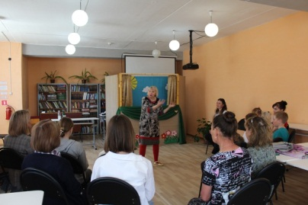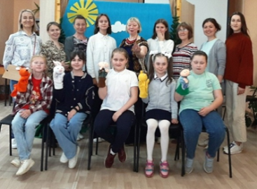
1 июня, в день защиты детей, на площади РДК состоялся большой праздник. В программу мероприятия вошло открытие кукольного театра «Добрые ладошки» центральной районной библиотеки. Зрителям был представлен мини-спектакль с участием Петрушки, Бабы-Яги и Сказительницы. Детям была показана сказка с участием кукол «Как медвежонок для мамы счастье искал». Оказалось, что счастье для любой мамы – это её дети. Зрители с большим интересом вели диалог с героями, у них горели глаза от встречи со сказкой. Участвовало 1100 зрителей, из них детей – 600,юношество – 90, молодёжь – 80, пенсионеров – 150.
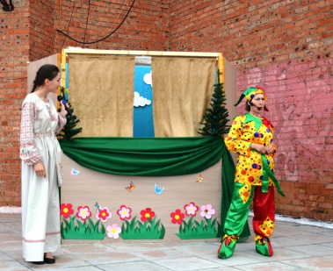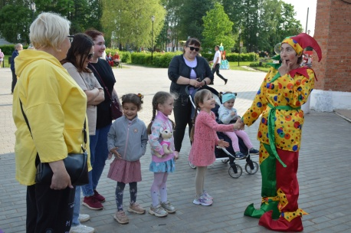
Ежегодно библиотекарями библиотечной системы организуются и проводятся международные, всероссийские и региональные диктанты.
3 ноября учащиеся старших классов Юкаменской школы приняли участие в ежегодной Международной просветительской акции «Большой этнографический диктант — 2023». Благодаря диктанту ребята смогли оценить свой уровень этнокультурной грамотности. Символично, что акция проводится в канун Дня народного единства, ведь основная задача диктанта заключается в том, чтобы у жителей России, наших соотечественников за рубежом появилось желание изучать свои корни, традиции своих предков, узнавать больше о тех, кто живёт рядом.
Наши пользователи стали участниками Всероссийского экологического диктанта, посвященного бережному отношению к природе.
1 декабря, в Удмуртии впервые был написан республиканский профилактический диктант. Обучающиеся Юкаменского района, также дети, состоящие на различных видах профилактического учета приняли в нём участие. Отвечали на разные по степени сложности вопросы в рамках 6 тем: профилактика экстремизма и терроризма, профилактика психоактивных веществ, профилактика правонарушений, пропаганда семейных ценностей и профилактика полового воспитания, а также ВИЧ/СПИД.
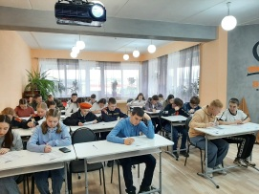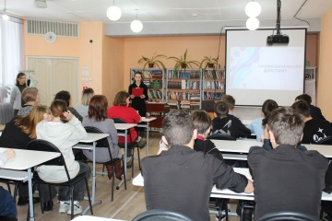
26 октября в туристическом комплексе Тылыс проведено торжественное открытие экологического пространства «Тылыс – территория ЭКОдуши». На оборудованной территории туристического комплекса гостям было представлено три экскурсионных маршрута: первый – с экскурсоводом, второй – с аудиогидом, третий – экскурсия совмещенная со скандинавской ходьбой. В интеллектуальной зоне гостей ждала литературная экологическая квест-игра на тему бережного отношения к природе, далее за круглым столом участники мероприятия разработали свои мини-проекты по улучшению экологического пространства в туристическом комплексе «Тылыс. Живые родники». Специалисты дома ремёсел провели мастер-класс по изготовлению игрушки из сосновых шишек. Обслужено 250 человек, из них юношества – 45, пенсионеров-63.
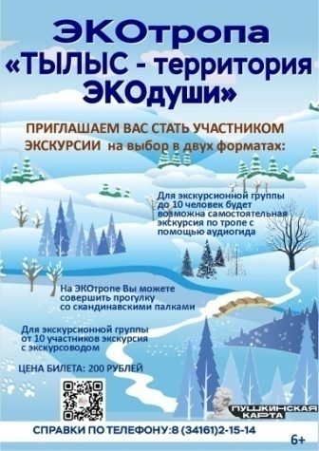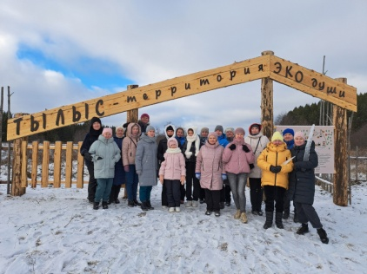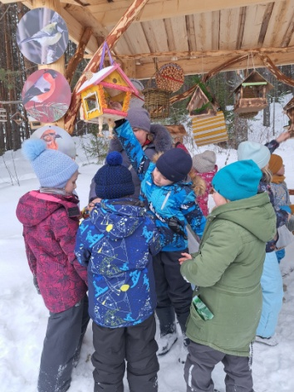
В преддверии Дня матери для обучающихся начальной школы Юкаменской СОШ и их мам состоялся семейный фестиваль "Дома хорошо!" Гости праздника стали зрителями театрализованного кукольного представления "Крошечка-Хаврошечка". Ребята поздравили мам трогательными стихами и песнями, на мастер-классе создали открытку с поздравлениями. Подарок сделанный с душой своими руками - лучшее поздравление к этому трогательному и нежному празднику. Мероприятие завершилось чаепитием.
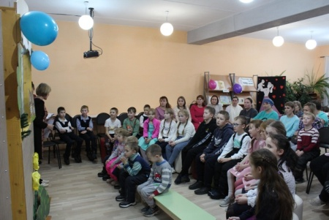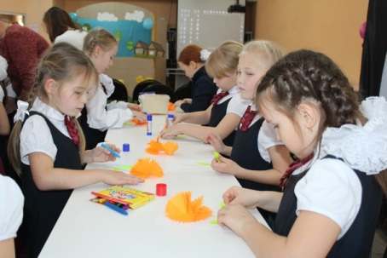
15 декабря для учащихся среднего звена Юкаменской школы состоялся профилактический диспут «Знание - ответственность – здоровье» в рамках Всемирного дня борьбы со СПИДом. Гостями профилактического диспута стали люди, которые непосредственно занимаются профилактикой и пропагандой здорового образа жизни: А.Ш.Балтачева, первый заместитель Главы МО «Муниципальный округ Юкаменский район УР»; Д.С. Сунцов, исполняющий обязанности прокурора Юкаменского района; Е.В. Дорофеева, старший участковый уполномоченный ПП «Юкаменский»; С.В. Журавлев, настоятель храма Святой Троицы; А.Ю. Саламатов, участковый врач педиатр Юкаменской больницы. Также на площадке присутствовали: ведущий специалист-эксперт, ответственный секретарь комиссии по делам несовершеннолетних и защите их прав и председатель местного отделения «Движения Первых». Были затронуты важные темы: о физическом здоровье человека, к чему приводят вредные привычки, о мерах ответственности за правонарушения, о деятельности комиссии по делам несовершеннолетних и защите их прав, о полноте народной мудрости «в здоровом теле здоровый дух». Также ребята приняли участие в написании профилактического диктанта. Отвечали на разные по степени сложности вопросы в рамках 6 тем: профилактика экстремизма и терроризма, профилактика психоактивных веществ, профилактика правонарушений, пропаганда семейных ценностей и профилактика полового воспитания, а также ВИЧ/СПИД. Мероприятие посетило 64 человека.
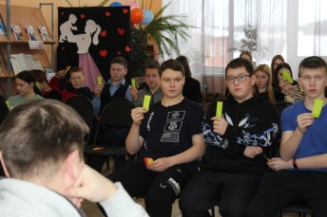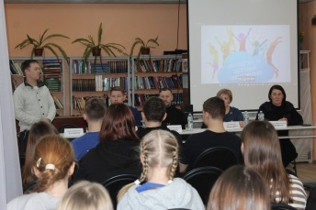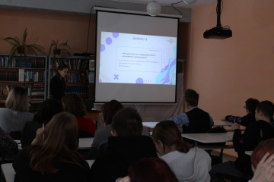
2. Нормативно-правовое регулирование и стратегическое планирование деятельности МБУК «МЦБС» Юкаменского района
2.1.Федеральные, региональные и муниципальные нормативно-правовые акты, оказавшие влияние на деятельность муниципальных библиотек в анализируемом году.
- Конституция Российской Федерации;
- Федеральный закон от 06.10.2003 № 131-ФЗ «Об общих принципах организации местного самоуправления в Российской Федерации» (в ред. от 25.12.2008, с изменениями и дополнениями, вступившими в силу с 10.01.2009);
- Федеральный закон от 29.12.1994 № 78-ФЗ «О библиотечном деле» (в ред. от 27.10.2008, с изменениями и дополнениями, вступившими в силу с 01.01.2009);
- Федеральный закон от 29.12.1994 № 77-ФЗ «Об обязательном экземпляре документов» (в ред. от 23.07.2008);
- Федеральный закон от 24.07.1998 № 124-ФЗ «Об основных гарантиях прав ребенка в Российской Федерации» (в ред. от 28.04.2009);
- Федеральный закон от 27.07.2006 № 149-ФЗ «Об информации, информационных технологиях и о защите информации»;
- Федеральный закон от 02.05.2006 N 59-ФЗ «О порядке рассмотрения обращений граждан Российской Федерации»;
- Указ Президента РФ от 7 мая 2012 г. N 597 «О мероприятиях по реализации государственной социальной политики
- Распоряжение Правительства Российской Федерации от 03.07.1996 г. №1063-р «О социальных нормативах и нормах»;
- Приказ Министерства культуры СССР от 29.01.1979 г. № 53 «Об утверждении временных типовых штатов централизованных библиотечных систем Министерства культуры СССР»;
- Постановление Правительства Удмуртской Республики от 30.05.2008 №173 «Об утверждении республиканских стандартов качества предоставления государственных услуг в сфере культуры»;
- Приказ Министерства культуры Удмуртской Республики от 03.07.1997 г. № 386 «Об утверждении Временных показателей и порядка отнесения государственных библиотек Удмуртской Республики к группам по оплате труда руководителей и специалистов»;
- Постановление Администрации муниципального образования «Юкаменский район» от 04 июня 2014 года № 340 «Об утверждении муниципальной программы: «Развитие культуры 2015 – 2020 г.г.»;
- Постановление Администрации муниципального образования от 24декабря 2020 года № 546 «Об утверждении Перечня муниципальных услуг (работ) оказываемых (выполняемых) муниципальными учреждениями Юкаменского района в сфере культуры в качестве основных видов деятельности»;
-Устав Муниципального бюджетного учреждения культуры «Межпоселенческая централизованная библиотечная система» Юкаменского района;
- Правила пользования центральными библиотеками и библиотеками – филиалами, входящими в Муниципальное бюджетное учреждение культуры «Межпоселенческая централизованная библиотечная система» Юкаменского района;
- Правила внутреннего трудового распорядка Муниципального бюджетного учреждения культуры «Межпоселенческая централизованная библиотечная система» Юкаменского района;
- Положение о порядке формирования и учету средств от предпринимательской и иной приносящей доход деятельности Муниципального бюджетного учреждения культуры «Межпоселенческая централизованная библиотечная система» Юкаменского района.

2.2. Национальные, федеральные и региональные проекты, программы и иные мероприятия, определившие работу библиотек всего региона в анализируемом году.

Национальный проект «Культура».

3. Библиотечная сеть
3.1. Динамика библиотечной сети за три года.
- общее число муниципальных библиотек, из них:
- число муниципальных библиотек -15
- число муниципальных библиотек, расположенных в сельской местности - 15
- число детских библиотек- 1
Динамика библиотечной сети за три года:
Показатель | 2021 г. | 2022 г. | 2023 г.
общее число муниципальных библиотек | 15 | 15 | 15
число муниципальных библиотек и число библиотек - структурных подразделений организаций культурно-досугового типа (КДУ) и иных организаций, оказывающих библиотечные услуги населению | 15 | 15 | 15
число муниципальных библиотек, расположенных в сельской местности, из них в составе КДУ и иных организаций, оказывающих библиотечные услуги населению (фактические данные, независимо от данных в муниципальном Своде | 15 | 15 | 15
число детских библиотек, из них в составе КДУ (фактические данные, независимо от данных муниципальном Своде); | 1 | 1 | 1
число пунктов внестационарного обслуживания | 80 | 92 | 92
число специализированных транспортных средств | 0 | 0 | 0

3.2. Решения, принятые органами местного самоуправления в рамках выполнения полномочий по организации библиотечного обслуживания населения. Открытие, закрытие и реорганизация муниципальных библиотек; перераспределение полномочий по организации библиотечного обслуживания; изменение правовых форм библиотек, наделение библиотеки (муниципального района, муниципального округа, городского округа, городской территории города федерального подчинения) статусом центральной библиотеки и другие организационно-правовые действия.
Никаких изменений в МБУК «МЦБС» Юкаменского района в отчётном году не происходило.

3.3. Соблюдение норм действующего законодательства (опрос населения) припринятии решений о реорганизации/ликвидации муниципальной библиотеки,расположенной в сельском поселении (ст.23 п.1.1.Федерального закона от 20.12.1994 №78-ФЗ «О библиотечном деле»).
Изменений в МБУК «МЦБС» Юкаменского района в отчётном году не происходило.

3.4.Доступность библиотечных услуг.
- соблюдение нормативов обеспеченности библиотеками населения в целом и в разрезе муниципальных образований;

№ | Наименование библиотеки | Кол-во населения в зоне обслуживания
1. | Межпоселенческая центральная библиотека им.Ф.Ф.Павленкова | 2929
2. | Центральная детская библиотека | 890
3. | Верх -Унинская библиотека | 437
4. | Ежевская библиотека | 429
5. | Жувамская библиотека | 141
6. | Засековская библиотека | 289
7. | Зянкинская библиотека | 209
8. | Камковская библиотека | 153
9. | Кельдыковская библиотека | 125
10. | Мало -Венижская библиотека | 180
11. | Новоеловская библиотека | 233
12. | Палагайская библиотека | 449
13. | Починковская библиотека | 368
14. | Пышкетская библиотека | 374
15. | Шамардановская библиотека | 137
 |  | 7343

Среднее число жителей на одну библиотеку в 2023 году: 489 человека. Что на 21 меньше, чем в прошлом году.
Число библиотек, работающих по сокращённому графику: 13 сельских библиотек работают по сокращённому графику (Верх-Унинская, Зянкинская, Ежевская, Жувамская, Засековская,Камковская, Кельдыковская, Маловенижская, Новоеловская, Палагайская,Починковская, Пышетская, Шамардановская).
Ежевская, Палагайская, Пышкетская, Новоеловская, Засековская библиотеки – находятся в помещении образовательного учреждения, поэтому пользователи могут посетить библиотеку в течение всего рабочего дня.
Краткие выводы по разделу.
Все удалённые от библиотек населённые пункты, охвачены пунктами выдачи и передвижками: 92 пункта. С каждым годом обслуживание удаленных населенных пунктов становится сложнее. Денежные средства на ГСМ бюджетом Администрации района не закладываются, заправка машин осуществляется из средств предпринимательской и иной приносящей доход деятельности библиотек. На отчётную дату не функционирует Зянкинская библиотека по причине отсутствия работника. Данный населенный пункт обслуживается сотрудниками центральной районной библиотеки.
4. Основные статистические показатели
4.1. Охват населения библиотечным обслуживанием

№ | Наименование структурного подразделения | Кол-во населения в зоне обслуживания | Охват населения библиотечным обслуживанием (%)
1. | Межпоселенческая центральная библиотека им. Ф.Ф.Павленкова | 2929 | 77
2. | Центральная детская библиотека | 890 | 159
3. | Камковская библиотека | 153 | 46
4. | Верх -Унинская библиотека | 437 | 68
5. | Засековская библиотека | 289 | 52
6. | Жувамская библиотека | 141 | 47
7. | Мало -Венижская библиотека | 180 | 83
8. | Зянкинская библиотека | 209 | 0
9. | Ежевская библиотека | 429 | 88
10. | Починковская библиотека | 368 | 98
11. | Палагайская библиотека | 449 | 64
12. | Пышкетская библиотека | 374 | 100
13. | Кельдыковская библиотека | 125 | 80
14. | Шамардановская библиотека | 137 | 116
15. | Новоеловская библиотека | 233 | 81
 | Всего населения в муниципальном образовании «Муниципальный округ Юкаменский район Удмуртской Республики» | 7343 | 86

4.2.Динамика основных показателей деятельности библиотек за три года
Показатель | 2021 | 2022 | 2023
Количество пользователей | 6091 | 6311 | 6326
Количество посещений | 106334 | 119173 | 121661
В т.ч. В стационаре | 71086 | 79502 | 75998
В т.ч. Внестационара | 31411 | 34269 | 35905
В т.ч. Удалённо (сайт и портал) | 3837 | 5402 | 9758
Количество документовыдач | 157242 | 172838 | 172841

4.3. Оказание платных услуг.
Виды услуг | 2021г. | 2022г. | 2023г.
Организация и проведение культурно – массовых мероприятий | 41095,00 | 40900,00 | 60579,00
Продажа книг и списанных газет | 0 | 0 | 0
Реализация сувенирной продукции на мероприятиях, организуемых библиотекой, разработка и реализация полиграфической продукции | 73111,00 | 84680,00 | 77655,00
Распечатка на принтере | 28775,00 | 23200,00 | 31400,00
Сканирование документа | 135,00 | 230,00 | 350,00
Распечатка фотографий | 16425,00 | 22150,00 | 25200,00
Ламинирование | 5890,00 | 7800,00 | 6300,00
Распечатка дипломов, грамот, сертификатов | 820,00 | 1460,00 | 4600,00
Создание электронных продуктов(компьютерные слайдовые презентации, видеоролики по заявкам) | 2790,00 | 3450,00 | 3150,00
Переплетные и брошюровочные работы | 0 | 0 | 0
Фотографирование | 3930,00 | 6500,00 | 8600,00
ИТОГО: | 172971,00 | 190370,00 | 217834,00

Платные услуги осуществляются в соответствии с законом РФ «О культуре», Законом РФ «О библиотечном деле», на основании распоряжения Правительства РФ от 07 октября 2019 года №2315-р «Перечень платных услуг, оказываемых государственными и муниципальными библиотеками, библиотеками Российской академии наук, других академий, научно-исследовательских институтов, образовательных организаций без применения контрольно-кассовой техники», Уставом МБУК «МЦБС» Юкаменского района, Положением « О порядке формирования и учета средств от предпринимательской и иной приносящей доход деятельности МБУК «МЦБС» Юкаменского района. Перечень платных услуг, тарифы за оказание видов услуг пользователям библиотек муниципального образования «Муниципальный округ Юкаменский район Удмуртской республики» утверждаются Решением Совета депутатов муниципального образования «Муниципальный округ Юкаменский район Удмуртской республики».

№ | Статьи поступления | Всего, тыс.руб.
№ | Статьи поступления | 2023 | 2022 | 2021
1 | Основные виды уставной деятельности | 217834,00 | 190370,00 | 172971,00
2 | Благотворительность и спонсорские вклады | 99281,00 | 6000,00 | 0
3 | От иной приносящей доход деятельности | 288 649,00 | 324 608,07 | 0
ИТОГО: |  | 605764,00 | 520978,07 | 172971,00

4.4. Работа по Пушкинской карте
Билетным оператором является ООО «БИНБРЭЙН». Основная аудитория – обучающиеся школ. В рамках этой программы для читателей были представлены следующие мероприятия:
Наименование мероприятия | Возрастные ограничения | Стоимость билета | Количество проданных билетов | Сумма
Туристическая тропа «Мифический лес «Уйбыртон» | 6+ | 200 | 60 | 10550
Лингвочас «Тайны родных языков» | 6+ | 100 | 18 | 1800
Литературно-музыкальныйквартирник «У вдохновения под крылом…» | 12+ | 150 | 11 | 1650
Информационное погружение «Путешествие в мир профессий» | 12+ | 100 | 32 | 3200
Мастер-класс «Гвоздика-символ памяти» | 12+ | 150 | 24 | 3600
Творческая мастерская «Весеннее вдохновение» | 12+ | 150 | 57 | 8550
Игра-путешествие «Лесное царство» | 6+ | 200 | 65 | 11400
Мастер-класс «Осенний букет учителю» | 12+ | 200 | 17 | 3400
Фолк – путешествие «Сказочная тропа Удмуртии» | 12+ | 150 | 25 | 3750
Познавательная игра «Секреты бабушкиного сундучка» | 12+ | 200 | 7 | 1400
Новогодний литературный марафон «Зима-пора чудес» | 6+ | 300 | 16 | 4800
Экологическая тропа «Тылыс-территория ЭКОдуши» | 6+ | 200 | 12 | 2400

Всего за отчётный период реализовано 344 билета на сумму: 56500 рублей.
Наиболее востребованными стали туристическая тропа по мифам и легендам народов Удмуртии, творческие мастерские, интеллектуальные игры, игры-путешествия.

  - Финансовые затраты на содержание и деятельность библиотек в динамике за три года

2021г. | 2022г. | 2023г.
6959,3 | 7459,1 | 8285,7
Экономические показатели: расходы на обслуживание одного пользователя, одно посещение, одну документовыдачу.
Расходы | 2021г. | 2022г. | 2023г.
На обслуживание одного пользователя | 1142,5 | 1181,9 | 1309,7
одно посещение | 65,45 | 62,59 | 68,1
одну документовыдачу | 44,25 | 43,2 | 47,9

Краткие выводы по разделу. Основные тенденции в изменении показателей деятельности библиотек и актуальные управленческие решения.
В отчётном 2023 году средств от приносящей доход деятельности заработано больше. Так как библиотекарями была реализована литературная туристическая тропа по русским народным сказкам «Сказочная кутерьма», по мифам и легендам народов Удмуртии «Уйбыртон», игровая площадка «У домика Тылысёнка» в туристическом комплексе «Тылыс. Живые родники».
Нами был реализован проект экологической направленности «Тылыс – территория ЭКОдуши», заявленный через НКО «Живые родники» на сумму 482 125 рублей. С 30 октября 2023 года на оборудованной территории нами организуется платная экологическая экскурсия «Тылыс-территория ЭКОдуши» с экскурсоводом и аудиогидом, интеллектуальные игры на экологическую тему.
Несмотря на это, остаются востребованными у пользователей услуги по распечатке фотографий, полиграфические услуги по изготовлению календарей, грамот.
Библиотечные фонды (формирование, использование, сохранность)
5. Библиотечные фонды (формирование, использование, сохранность)
5.1. Финансирование комплектования (объемы, основные источники) в течение последних трех лет. Использование федеральных субсидий (с 2021 года) на комплектование книжных фондов муниципальных библиотек.
год | 2021 | 2022 | 2023
фонд | 58493 | 58496 | 58536

На конец отчётного года в фонде библиотек Юкаменского района состоит 58536 экземпляров, в том числе 39 экземпляров периодических изданий и 145 электронных документов на съёмных носителях. Из общего объёма документов 2 книги с рельефно-точечным шрифтом Брайля, 127 книг с укрупненным шрифтом, рассчитанные на слабовидящих людей, читателей с ухудшающимся или ослабленным зрением. Фонд содержит книги на русском, удмуртском и татарском языках.
Отраслевой состав библиотечного фонда:
Год | Всего | Из них периодики | Из них книг | ОПЛ | ЕНЛ | Тех. | С/х. | Иск-во/  спорт | Худож. | Дет. Лит. | Проч. | На удм./тат.  Яз.
2021 | 58493 | 0 | 58348 | 8843 | 3920 | 1749 | 2764 | 2729/  1056 | 28218 | 6378 | 2836 | 4098/533
2022 | 58496 | 0 | 58351 | 8871 | 3920 | 1749 | 2758 | 2724/  1054 | 28103 | 6501 | 2816 | 4135/537
2023 | 58536 | 39 | 58352 | 8856 | 3897 | 1729 | 2750 | 2724/  1053 | 28122 | 6554 | 2851 | 4267/537

Общественно – политическая литература составляет – 15,1%
Естественно – научная литература - 6,7%
Техническая – 3%
Сельскохозяйственная – 4,7%
Искусство, спорт - 6,5%
Детская литература – 11,2 %
Художественная литература - 48,0 %
Прочая – 4,9%
Литература на удмуртском языке составляет всего 4267 экз. книг, что составляет 7,3 %.
Литература на татарском языке составляет всего 537 экз. книг, что составляет 0,9 %.

Отраслевой состав библиотечного фонда показывает преобладание изданий художественной литературы, как наиболее спрашиваемой и читаемой части фонда, затем идут издания общественно-политической литературы и детской литературы, остальные отделы представлены примерно в равном процентном отношении.

Поступления за отчётный период.
В фонд библиотеки за 2023 год поступило 542 экземпляра различных видов изданий, это на 139 экземпляров меньше чем в 2022 году. В новых поступлениях преобладает художественная литература, детская и общественно-политическая литература. Видовой состав документов, как и в прошлые годы, показывает преобладание печатных документов.
Всего новых поступлений за 2023 год в библиотеки района 542 экз. документов, или 74 экз. на 1000 жителей, что не соответствует нормативному показателю ЮНЕСКО 250 экз. книг на 1000 жителей. Обновляемость фонда составляет - 0,9. Обращаемость библиотечного фонда – 3. Книгообеспеченность читателя в районе составляет - 9,3.
 | Поступило (экз.) | Библиотечный фонд (экз.) | Обновляемость (%)
2021 г. | 945 | 58493 | 1,6
2022 г. | 681 | 58496 | 1,1
2023 г. | 542 | 58536 | 0,9

Недостаточная обновляемость фондов связана с ограниченным поступлением новых изданий в фонды библиотек. Ввиду небольшого поступления, нет возможности библиотечные фонды в полной мере освободить от ветхой и устаревшей литературы. Необходимо комплектование новыми изданиями в достаточном количестве, с учетом интересов пользователей. Но из-за недостаточного уровня финансирования сделать это в полном объеме не представляется возможным.
Всего в библиотеки Юкаменского района в 2023 году приобретено 542 экз. документов. Из них:
- 76 экз. на субсидии федерального бюджета;
- 16 экз. на субсидии регионального бюджета;
- 1 экз. на субсидии муниципального бюджета;
- 39 экз. периодики из муниципального бюджета;
- 26 экз. периодики из внебюджета (собственные средства);
- 224 экз. в дар от пользователей;
- 60 экз. книг замены другими;
- 100 экз. книг с укрупненным шрифтом в рамках проекта «Фестиваль инклюзивного мастерства «Цветик семицветик».

- по отраслевому составу новых поступлений:
Год | Всего | ОПЛ | ЕНЛ | Техника | С/х | Искусство/  спорт | Худож. | Детская | Прочая | Краевед. | На удм. яз.
2021 | 945 | 137 | 21 | 11 | 18 | 15/1 | 638 | 85 | 19 | 58 | 12
2022 | 614 | 100 | 29 | 11 | 8 | 14/2 | 258 | 182 | 10 | 123 | 79
2023 | 542 | 35 | 3 | 4 | 18 | 6/3 | 323 | 98 | 52 | 177 | 150
 | Кто получает | Всего | ОПЛ | ЕНЛ | Техника | С/х | Худож. | Дет.лит. | Краев. | На удм. | Назва-  ний | Сумма
Внебюджет – 6004 руб. 98 коп.

Газет
Иднакар | Ф2-Ф15 | 11 | 11 |  |  |  |  |  | 11 | 11 | 1 | 2904,33
Всего: |  | 11 | 11 | - | - | - | - | - | 11 | 11 | 1 | 2904,33
Журнал
Ёжик | Ф2-Ф15 | 11 |  |  |  |  |  | 11 |  |  | 1 | 1861,20
Зимняя вишня | МЦБ | 1 | 1 |  |  |  |  |  |  |  | 1 | 273,63
1000 советов | МЦБ | 1 | 1 |  |  |  |  |  |  |  | 1 | 254,76
Фиксики | ЦДБ | 1 |  |  |  |  |  | 1 |  |  | 1 | 398,10
Непоседа | ЦДБ | 1 |  |  |  |  |  | 1 |  |  | 1 | 312,96
Всего: |  | 15 | 2 | - | - | - | - | 13 | - | - | 5 | 3100,65
Итого |  | 26 | 13 | - | - | - | - | 13 | 11 | 11 | 6 | 6004,98

Отраслевой состав поступлений в библиотечный фонд в 2023 г. свидетельствует о преобладании изданий художественной литературы, как наиболее востребованной литературы среди читателей. Затем издания детской литературы, так как большое количество отказов на книги для детей. Меньше всего поступлений литературы по литературоведению и сельскому хозяйству.
Подписка на печатные периодические издания.
Год | Всего | Газеты | Журналы
2021 | 39 | 13 | 26
2022 | 67 | 52 | 15
2023 | 65 | 24 | 41

В 2023 году в МБУК «МЦБС» Юкаменского района на первое полугодие с 1 апреля 2023 года выписано 1 наименование газеты и 5 наименований журналов из внебюджета (собственные средства) на 6004 рубля 98 коп. На 11 сельских библиотек выписано по 1 экземпляру краеведческой газеты «Иднакар» (на удмуртском языке) и 1 экземпляру журнала для детей «Ёжик» на сумму 433 рубля 23 коп. На Межпоселенческую центральную библиотеку им. Ф. Ф. Павленкова выписано 2 наименования журналов на сумму 528 рублей 39 коп. В Центральную детскую библиотеку выписано 2 наименования журналов на сумму 711 рублей 06 коп.
В МБУК «МЦБС» Юкаменского района поступило из внебюджета 26 экземпляров периодических изданий на сумму 6004 рубля 98 коп., в т.ч. 15 экз. журналов, 11 экз. газет. Из них 11 экз. краеведческих (Иднакар), на удм. яз. - 11 экз., 6 наименований периодических изданий.
Во втором полугодии из муниципального бюджета на 14977 рублей 44 коп. выписано 9 наименований газет и журналов. На 11 сельских библиотек выписано по 1 экземпляру краеведческой газеты «Знамя Октября», 1 экземпляру журнала «Дачный спец», 1 экземпляру детского журнала «Ёжик» на сумму 1179 рублей 12 коп. На Межпоселенческую центральную библиотеку им. Ф. Ф. Павленкова выписано 2 наименования газет «Моя прекрасная Леди», «Лечитесь с нами» и 1 наименованию журнала «Дачный сезон – советы читателей» на сумму 790 рублей 74 коп. На Центральную детскую библиотеку выписано 3 наименования журналов «Сказочный журнал», «Домашний любимец» и комплект «3/9 царство + Фантазёры» на сумму 1216 рублей 38 коп.
Итого в МБУК «МЦБС» Юкаменского района поступило из муниципального бюджета 39 экземпляров периодических изданий на сумму 14997 рублей 44 коп., в т.ч. 26 экз. журналов, 13 экз. газет. Из них 11 экз. краеведческих (Знамя Октября), на удм. яз. - 0 экз., 9 наименований периодических изданий.

 | Кто получает | Всего | ОПЛ | ЕНЛ | Техника | С/х | Худож. | Дет.лит. | Краев. | На удм. | Назва-  ний | Сумма
Муниципальный бюджет 14977 руб. 44 коп.
Газет
Знамя октября | Ф2-Ф15 | 11 | 11 |  |  |  |  |  | 11 |  | 1 | 6823,74
Моя прекрасная Леди | МЦБ | 1 | 1 |  |  |  |  |  |  |  | 1 | 279,60
Лечитесь с нами | МЦБ | 1 |  | 1 |  |  |  |  |  |  | 1 | 252,54
Всего: |  | 13 | 12 | 1 | - | - | - | - | 11 | - | 3 | 7355,88
Журнал
Дачный спец | Ф2-Ф15 | 11 |  |  |  | 11 |  |  |  |  | 1 | 2961,42
Ёжик | Ф2-Ф15 | 11 |  |  |  |  |  | 11 |  |  | 1 | 3185,16
Дачный сезон – советы читателей | МЦБ | 1 |  |  |  | 1 |  |  |  |  | 1 | 258,60
Сказочный журнал | ЦДБ | 1 |  |  |  |  |  | 1 |  |  | 1 | 255,42
3/ 9 царство + Фантазёры  (комплект) | ЦДБ | 1 |  |  |  |  |  | 1 |  |  | 1 | 665,16
Домашний любимец | ЦДБ | 1 |  | 1 |  |  |  |  |  |  | 1 | 295,80
Всего: |  | 26 | - | 1 | - | 12 | - | 13 | - | - | 6 | 7621,56
Итого |  | 39 | 12 | 2 | - | 12 | - | 13 | 11 | - | 9 | 14977,44

Итого за 2023 год в МБУК «МЦБС» Юкаменского района 65 экземпляров газет и журналов выписано на общую сумму 20982 рубля 42 коп. (4 наименования газет и 10 наименований журналов). Из них краеведческих «Знамя Октября», «Иднакар». На удмуртском языке - «Иднакар».
С января по декабрь 2023 года в дар от читателей в Межпоселенческую центральную библиотеку им. Ф. Ф. Павленкова выписано 1 экз. газеты на удмуртском языке «Иднакар» и 1 экз. газеты на татарском языке «Янарыш».
Ежегодно из муниципального бюджета выделялось 15000 рублей только на второе полугодие. С каждым годом происходит удорожание периодических изданий. Поэтому чаще всего выписываются недорогие издания.
- подписка на удаленные сетевые ресурсы (электронные библиотечные системы) – нет.
- работа с местным обязательным экземпляром (нормативно-правовые акты муниципального образования, регламентирующие получение местного обязательного экземпляра; количество поступивших названий и экземпляров и др.).
На основании Постановления администрации Юкаменского района УР от 29 сентября 1999 года Межпоселенческая центральная библиотека им. Ф.Ф. Павленкова с 2000 года осуществляет учет, комплектование, хранение и использование обязательного экземпляра документов муниципального образования «Юкаменский район».
Редакция районной газеты «Знамя Октября» регулярно поставляет два экземпляра газеты по мере выхода очередного номера. 1-й экземпляр каждого номера для архивного хранения, 2-й экземпляр для хранения и использования в отделах МЦБ. Газета подшивается по месяцам. Второй экземпляр газеты используется для оформления папок по истории района и о лучших людях района, в проведении мероприятий. Газета описывается в базе данных «Периодика» в системе ИРБИС». Подшивкой обязательного экземпляра можно воспользоваться в краеведческом отделе Межпоселенческой центральной библиотеки.
Обязательный экземпляр муниципального образования включает следующие виды печатной продукции, издаваемой на территории Юкаменского района: книжные издания, периодика, официальные документы.
Книги, которые издают краеведы Юкаменского района, приносят сами авторы.
 | Книги | Официальные документы | Периодические издания | Электронные копии периодических изданий
Количество названий | 6 | - | 1 | -
Количество экземпляров | 26 | - | 102 | -

Общий объём фонда документов, полученных по системе местного обязательного документа: фонд обязательного экземпляра в краеведческом отделе составляет 92 экземпляра книг, это входит в общее количество фонда. Годовые подшивки газеты «Знамя Октября» не входят в общее количество фонда (подшивки газет сохранены с 1967 года по настоящее время). Подшивки газеты «Знамя Октября» сохранены за 56 лет.
За 56 лет коллекция местного обязательного экземпляра газеты пополнилась на 672 комплекта газет. Общий объём фонда вместе с газетами 764 экземпляра.
Библиографический список изданий местных авторов, приобретенных в 2021 году: 0
Библиографический список изданий местных авторов, приобретенных в 2022 году: 26 экз.
1) Бушмелев Н.С. «Юкаменское: начало 21 века» (17 экз.)
Книги Н.С. Бушмелева имеются во всех библиотеках района.
2) Пономарев В.В. «Записки ветерана МВД» (3 экз.)
3) Веретенников О.Л. «Улыбка утренней зари» (3 экз.)
Книги В.В. Пономарева, О.Л. Веретенникова имеются в Ежевской, Пышкетской
библиотеках и в Межпоселенческой центральной библиотеке. Также в дар были приобретены 3 издания от местных писателей Юкаменского района.
Библиографический список изданий местных авторов, приобретенных в 2023 году: 0

Выбытие за отчётный год.
Одним из ключевых моментов в работе с фондом, является учет выбытия документов из библиотечного фонда. Списание литературы в библиотеках МБУК «МЦБС» Юкаменского района производится ежегодно.
Из фонда МБУК «МЦБС» Юкаменского района выбыло 502 экз. печатных изданий, из них 476 экз. книг. Электронных документов – 0.
 | Всего | Книги |  |  |  |  |  | Периодические издания
Год |  | Ветхость | Утрата | Устарелость | Непрофильность | Дефектность | Ветхость |  | Утрата | Устарелость | Непрофильность | Дефектность
2021 | 918 | 212 | 616 | 51 | 0 | 0 | 0 |  | 0 | 0 | 39 | 0
2022 | 678 | 377 | 234 | 0 | 0 | 0 | 0 |  | 0 | 0 | 67 | 0
2023 | 502 | 389 | 60 | 12 | 15 | 0 | 0 |  | 0 | 0 | 26 | 0
Процент выбытия от общего фонда в 2023 году составляет 0,9 %.

Финансирование комплектования (объемы, основные источники) в течение последних трех лет.
Основными источниками финансирования комплектования библиотек МБУК «МЦБС» Юкаменского района являются федеральный, республиканский и муниципальный бюджеты.
Год | Всего | Федеральн. бюджет | Республикан бюджет | Муницип.  бюджет | Внебюджет  (собствен. средства) | Гранты | Другие источники
2021 | 93194,25 | 17955,38 | 4211,75 | 15822,77 | 0 | 14188 | 41016,35
2022 | 147990,86 | 26007,74 | 44920,58 | 51128,54 | 0 | 0 | 25934,00
2023 | 205918,91 | 25510,70 | 5984,00 | 15295,57 | 6004,98 | 85377 | 67746,66
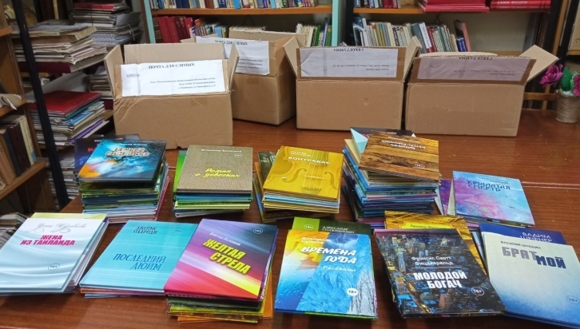
В 2023 году совместная команда МБУК «МЦБС» Юкаменского района и МБУК «РДК «Октябрьский» выиграли проект программа инициативного бюджетирования для лиц с инвалидностью БезГраниц «Фестиваль инклюзивного мастерства «Цветик семицветик».
В рамках реализации мероприятий в библиотеки Юкаменского района были приобретены книги для слабовидящих людей в количестве 100 экземпляр.
Так как книги с крупным шрифтом дают для слабовидящих людей возможность продолжить любимое дело - получать удовольствие от прочтения книг.
Главное богатство библиотеки – это книги. Одним из источников пополнения книжного фонда является дарение. Коллектив Межпоселенческой центральной библиотеки им. Ф.Ф. Павленкова и Центральной детской библиотеки очень рады, что нашу библиотеку посещают замечательные люди. И не только посещают, но и приносят подарки. А самые ценные подарки для библиотеки, и для читателей, конечно же, книги, журналы. В течение года проводились мероприятия по привлечению дополнительных источников комплектования. Ежегодно проходит общероссийская акция «Дарите книги с любовью».
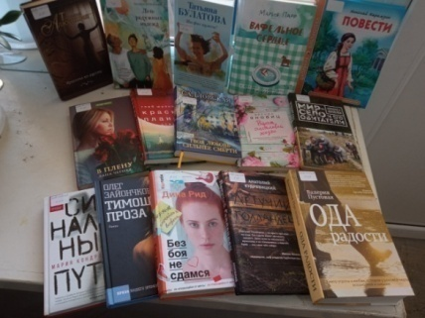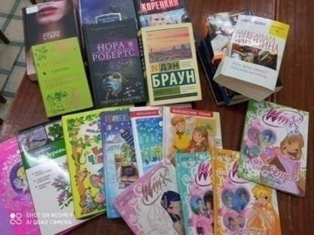

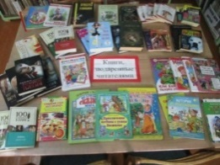
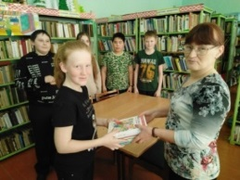
В Ежевской библиотеке состоялась благотворительная акция «Подари книгу своей библиотеке!», приуроченная к Всероссийскому дню библиотек. Благодаря этой акции библиотека пополнилась интересными изданиями. Всего было принято в дар от читателей 39 книг. Среди подаренных книг — сказки, стихи, фэнтези, детективы, романы и современная детская литература. Наша библиотека пополнилась новыми интересными и красочными изданиями, которые всегда найдут достойное место в библиотеке. Главная идея акции — вдохновлять читателей дарить хорошие книги и показать, что бумажная книга остается актуальным подарком и не теряет своей ценности даже в век технологий. Все подаренные книги можно увидеть на книжных полках библиотеки.

В дар от читателей поступило 96 экземпляров книг на сумму 13904 рубля 00 копеек.
Всего на комплектование библиотек Юкаменского района в 2023 году израсходовано 205918 рублей 91 копейка:
- 25510 рублей 70 коп. на книги из федерального бюджета;
- 5984 рублей 00 коп. на книги из регионального бюджета;
- 318 рублей 13 коп. на книги из муниципального бюджета;
- 14977 рублей 44 коп. на периодику из муниципального бюджета;
- 6004 рубля 98 коп. на периодику из внебюджета (собственные средства);
- 85377 рублей, 00 коп. проект «Фестиваль инклюзивного мастерства «Цветик семицветик»;
- 13904 рубля 00 копеек в дар от пользователей на книги;
- 51719 рублей 66 коп. книги из внебюджета;
- 2123 рубля 00 копеек замена книг.

Использования фондов муниципальных библиотек.
Выдача документов за 2023 год составляет 172841 экз. печатных изданий: книг и журналов, других видов изданий нет.
Выдача документов библиотечного фонда, в том числе по тематике:
Год | Всего | ОПЛ | ЕНЛ | Техн. | Сел. хоз. | Искусст/  спорт | Худож. | Прочая
2021 | 157242 | 53953 | 8861 | 2285 | 6254 | 3581 | 77751 | 4557
2022 | 172838 | 37972 | 10602 | 5096 | 10776 | 3372/1258 | 86398 | 17364
2023 | 172841 | 38910 | 11682 | 4807 | 7729 | 3109/1163 | 101035 | 4406

За прошедший год библиотеками МБУК «МЦБС» Юкаменского района было зарегистрировано 448 отказов, что на 107 больше, чем за 2022 год. Большая часть отказов приходится на литературу для детей и на современную художественную литературу. Имеющаяся литература быстро устаревает, теряет свою актуальность, соответственно библиотеки не имеют возможности удовлетворить читательские потребности в необходимом объеме. Отказы по причине «нет в фонде» превышают отказы «мало экземпляров» – 286 против 162. Второй показатель значительно снижен, что говорит о некотором улучшении комплектования библиотек дополнительными экземплярами уже имеющихся книг (произведения классической литературы, входящих в школьную программу). Из-за недостаточного финансирования всего 57 отказов было ликвидировано (в 2022 г. – 76 отказов).
Немаловажную роль в удовлетворении запросов библиотекари уделяли внутрисистемному книгообмену. Так же для более продуктивного развития внутрисистемного книгообмена (ВСО) следует обновлять и пополнять документные фонды не только Центральной библиотеки, но и сельских филиалов. Внутрисистемный обмен обеспечивает равные условия в обслуживании пользователей независимо от того, где они проживают, дает возможность оперативно получать необходимые документы. С помощью ВСО активизируется обращаемость, восполняются пробелы в составе фондов сельских библиотек, преодолеваются недостатки текущего комплектования и доукомплектования.
Библиотекари также стремились заменять отсутствующие книги на аналогичные издания. Среди запросов наиболее востребованные темы – психология, медицина, книжки-игрушки, книжки-развивалки. Особый интерес вызывает литература универсального характера энциклопедии «Чудеса природы», «Чудеса света», «Загадки и тайны обычных вещей». Многие библиотеки испытывают недостаток произведений современных писателей И. Мельникова, Г. Яхина, Т. Алюшина, Л. Васильева, А. Туманова и другие. Учащиеся школ, колледжей и ВУЗов в последнее время спрашивают такие книги, как Голубков А. «Наследник Изенгарда», Роулинг Д. «Гарри Поттер».
Периодические издания сейчас играют большую роль в отраслевой книговыдаче – газеты и журналы используются читателями наиболее активно. Из числа периодических изданий по запросу читателей была выписана газета «Иднакар».
В структурных подразделениях МБУК «МЦБС» Юкаменского района проводится систематическая работа по изучению информационных потребностей пользователей и отказов на запрашиваемые издания. Ведется картотека отказов, на ее основе происходит комплектование библиотечного фонда.
В целях продвижения библиотеки и библиотечных услуг также стояла задача привлекать читателей на сайт, где размещается информация о библиотеке, обновляются новости библиотеки, а также просто интересная информация, которая может заинтересовать читателей, фотоотчеты.
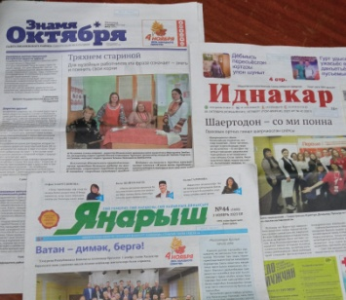
Для раскрытия и продвижения библиотечного фонда проводится большое количество тематических выставок, обзор новинок периодических изданий, которые поступают в читальный зал Центральной детской библиотеки и Межпоселенческой центральной библиотеки им. Ф.Ф. Павленкова в соц. сети ВКонтакте сообществе «Юкаменская центральная библиотека» https://vk.com/yukamensk_library, также и на сайте библиотеки библиотеки Муниципальное бюджетное учреждение культуры «Межпоселенческая централизованная библиотечная система» Юкаменского района http://bibl-ukam.ru/index.
В рамках «Года педагога и наставника» в соц. сети ВКонтакте в сообществе «Юкаменская центральная библиотека» была запущена видео-рубрика «Интересно почитать», где учителя Юкаменского района рассказывали о своих любимых писателях и книгах, читали стихи.
В 2023 году наш проект «Кукольный семейный балаганчик «Добрые ладошки» стал победителем в грантовом конкурсе «Православная инициатива – 2023» Фонда поддержки гуманитарных и просветительских инициатив «Соработничество». В рамках проекта состоялся мастер-класс по сценическому мастерству. Профессиональным опытом с ребятами и сотрудниками библиотеки поделилась актриса, Лауреат международных конкурсов театра кукол, Член Союза театральных деятелей РСФСР, Член Союза художников РСФСР Ольга Александрова. В течение года были представлены театральные постановки по русским народным сказкам «Колобок», «Хаврошечка», «Морозко» и «Как медвежонок для мамы счастье искал». Также сотрудники библиотеки показали удмуртскую легенду М. Петрова «Италмас», представление о Святых Петре и Февронии, о православных августовских Спасах.
В повышении эффективности фонда значительную роль играет его реклама, которая обеспечивает читателей направленным потоком информации об изданиях. Структурными подразделениями МБУК «МЦБС» Юкаменского района в течение года издается большое количество рекламной продукции (буклетов, листовок, закладок) для пропаганды библиотечных фондов и ознакомления читателей с книгами. Выпуск библиографической продукции оказывает эффективную помощь в доведении до пользователей нужной и значимой информации.
5.2.Обеспечение сохранности фондов:
– соблюдение действующего порядка учета документов, входящих в состав библиотечного фонда (с указанием нормативных актов);
Учёт фондов библиотек осуществляется в соответствии с «Порядком учёта документов, входящих в состав библиотечного фонда» от 08 октября 2012 г. Учету подлежат все документы (постоянного, длительного, временного хранения), поступающие в фонд библиотеки и выбывающие из фонда библиотеки, независимо от вида носителя. Имеется положение о едином фонде МБУК «МЦБС» Юкаменского района и паспорт библиотечного фонда МБУК «МЦБС» Юкаменского района.
Учет документов ведется в книгах индивидуального и суммарного учетов, в учётном каталоге в традиционном виде. Суммарный и индивидуальный учет фонда ведется отделом комплектования и обработки литературы, в ведении которого находится комплектование фонда, а также библиотеками, входящими в ЦБС.

Имеются Положение о сохранности единого библиотечного фонда МБУК «МЦБС» Юкаменского района, приказ (распоряжение) директора от 3 февраля 2023 года о создании комиссии по сохранности и утилизации книжных фондов, инструкции по организации, хранению и использованию библиотечных фондов.

Проводятся плановые проверки библиотечных фондов, а также проверки фондов при смене материально ответственных лиц.
В 2023 было 3 проверки фонда.
По плану была проведена проверка в Жувамской библиотеке путем сверки наличия книг с инвентарными книгами до централизации и топографическим каталогом библиотеки. В результате проверки в КСУ Жувамской библиотеки обнаружена недостача в количестве 49 экземпляров на сумму 1738 рублей 12 коп. (Одна тысяча семьсот тридцать восемь рублей 12 коп.). Произведена замена недостачи в количестве 22 экземпляров книг на сумму 1616 рублей 00 коп. (Одна тысяча шестьсот шестнадцать рублей 00 коп.). По причине ветхости из фонда Жувамской библиотеки списано 27 документов на сумму 122 рубля 06 коп. (Сто двадцать два рубля 06 коп.).
В связи с уходом основных работников и принятием новых работников были проведены проверки документального фонда инновационно-методического отдела и читального зала Центральной детской библиотеки путем сверки наличия книг с инвентарными книгами до централизации и топографическим каталогом библиотеки. В результате проверки в КСУ недостачи не обнаружены.
Плановая проверка библиотечного фонда Ежевской библиотеки была перенесена на 2024 год ввиду продления основным работником отпуска по уходу за ребенком.
Число переплетенных, отреставрированных изданий – нет.
Библиотекари сами ежемесячно подшивают газеты и журналы для библиотек. А также занимаются мелким ремонтом книг: склеивают оторванные страницы бумагой, приклеивают обложку к книге.
Отдел комплектования и обработки литературы контролировал работу структурных подразделений ЦБС по сохранности книжного фонда, отбору литературы на списание по ветхости и устарелости, ремонту книг. Было отремонтировано 403 книги. Ежеквартально библиотекари структурных подразделений отчитывались по количеству отремонтированных книг и виду ремонта.
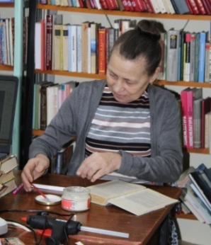
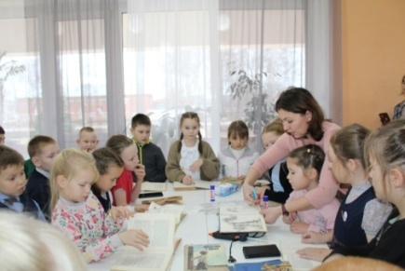
16 ноября во Всемирный день доброты для учащихся 2 «а» класса Юкаменской школы состоялась библиотечная акция по ремонту книг «Книжкина больница». Вначале мероприятия библиотекарь А.М. Абашева показала ребятам самые маленькие и самые большие книжки в нашей библиотеке, самую старую книгу, книги со шрифтом Брайля. А дальше учащиеся перевоплотились во врачей и приступили к лечению книг: заклеивали разрывы, подклеивали корешки и странички.

14 февраля, в рамках Международного дня книгодарения, в районной библиотеке была проведена акция по ремонту и реставрации книг «Продли жизнь книги». Помочь провести мелкий ремонт книг пришли серебряные волонтеры отряда «Теплые традиции». Волонтеры помогали работникам библиотеки привести в порядок нуждающиеся в ремонте книги - восстановление утраченных страниц, устранение надрывов страниц, подклеивание переплета и т. д. Всего отремонтировано 48 книг.
С целью бережного отношения к книге был проведен Библиотечный час «Чтобы книги дольше жили». Присутствовало 12 человек. Библиотекарь Бибанаева О.В. рассказала о том, что библиотека – это хранилище книг и здесь имеются свои установленные правила поведения. За созданием каждой книги стоит огромный труд не только писателя, вложившего всю душу и фантазию в свое произведение, но и сотни людей, работающих над ее выходом в свет. Поэтому нужно беречь чужой труд и бережно относится к книгам, ремонтировать по мере необходимости. В ходе мероприятия было отремонтировано 36 книг, которые нуждались в ремонте.
В мае состоялся Мастер-класс «Неотложка для обложки» с учащимися старших классов. Присутствовало 10 человек. Из рассказа библиотекаря ребята узнали о том, что со временем книги приходят в негодность по причине старения. Поэтому чтобы продлить им жизнь, нужно их «подлечить». Ребята очень старательно и аккуратно привели в порядок обложки книг, кое-где подклеили страницы. Было отремонтировано 43 книги.
В Палагайской библиотеке прошла акция по ремонту ветхой книги «Неотложка для обложки». В ней приняли участие учащиеся 8 класса Палагайской СОШ. Из рассказа библиотекаря ребята узнали о том, что со временем книга может истрепаться и прийти в негодность. Чтобы книга жила долго, за ней нужно ухаживать, чистить и правильно с ней обращаться. Но книгам можно продлить жизнь, если соблюдать правила пользования книгой, а также вовремя их ремонтировать. Участники мероприятия вспомнили правила бережного обращения с книгой, а затем ребятам была дана возможность оказать первую помощь потрепанным книгам, которым требуется косметический ремонт. Ребята очень старательно и аккуратно подклеили страницы, стёрли надписи, привели в порядок обложки книг, которые нуждались в ремонте. Участники мероприятия смогли отремонтировать книги и дать им вторую жизнь. В этот день были возвращены читателям в обновлённом виде 40 книг. В ходе акции ребята почувствовали важность своей работы и пришли к выводу, что к книге нужно относиться бережно и заботливо, а если уж случилось её порвать, то книге нужно «оказать первую помощь». На мероприятии присутствовало 8 человек.
2 марта в Мало-Венижской библиотеке прошел библиотечный урок «Правила обращения с книгой», целью которого было сформировать у детей бережное отношение к книге. В ходе мероприятия ребята узнали историю создания книг с древнейших времён, познакомились с элементами и структурой книги, а также с такими понятиями, как суперобложка, форзац, фронтиспис, шмуцтитул, со сведениями, которые помещаются на титуле (название серии, сведения о переиздании, переводчике). Вместе с библиотекарем присутствующие вспомнили правила обращения с книгами, чего книжки не любят, а чему будут благодарны. Так как книги переходят из рук в руки, нужно стараться, чтобы книга после тебя осталась чистой и аккуратной. Библиотекарь поделились с ребятами секретом, как с помощью самых обыкновенных подручных средств, таких как клей, скотч, бумага, ластик и ножницы можно «возвратить к жизни» книги. Дети были очень рады помочь «больным» книгам и отремонтировали 7 штук.
В Засековской библиотеке в рамках Недели детской и юношеской книги работала книжноремонтная мастерская «Я книжный доктор». Ребята отремонтировали 12 книг.
В Кельдыковской библиотеке совместно с детьми проведен ремонт книг «Книжкин айболит» - отремонтировано 20 книг и 5 журналов. Присутствовало – 2 детей.
В Новоеловской библиотеке среди учащихся школы проведена акция «Чистая книга» - влажная уборка (протирание пыли с полок, отбор ветхих книг). Отремонтировано - 30 книг.

Актуальнейшей задачей считаем сохранность книжного фонда библиотек. Основными направлениями в работе Юкаменской ЦБС по сохранности фонда являются:
- воспитание у библиотекарей и пользователей чувства ответственности за сохранность библиотечного фонда;
- своевременный учет и контроль за поступлением, выдачей и возвратом литературы;
- правильный микроклиматический и биологический режим хранения, поддерживание нормативного санитарно – гигиенического состояния зданий;
- предотвращение порчи, расхищения, пожара.
Кроме основных задач по сохранению фонда, важнейшим делом считаем обеспечение длительной сохранности документов. Большое внимание уделяется сохранности особо ценных, наиболее спрашиваемых изданий.
В целях сохранности книжного фонда библиотек проводятся экскурсии по библиотеке. При записи в библиотеку библиотекари рассказывают о правилах пользования библиотекой, о бережном отношении к книге.
Для учащихся 3-6 классов в Верх-Унинской библиотеке был проведен библиотечный урок «Мир словарей и справочников», к уроку оформлена книжная выставка. На уроке ребята узнали, как разнообразен мир словарей и справочников, для чего они предназначены, как в них искать информацию быстро, не листая всю книгу, узнали об алфавитно-предметном указателе и по заданию библиотекаря искали в них информацию. На уроке-экскурсии школьники начальных классов продолжили знакомство с библиотекой. Ребята узнали, как расставляется фонд, почему именно так, а не просто расставляются книги на полках.
В Засековской библиотеке для клуба юного читателя «Непоседы»
была проведена экскурсия в библиотеку «Библиотека от А до Я». Библиотекарь рассказала ребятам о книжном царстве - мудром государстве под названием библиотека.
Ребята узнали, как найти нужную им книгу, о правилах поведения в библиотеке и обращения с книгой. Также ребята узнали, что такое абонемент и читальный зал, ещё узнали историю изготовления книг с древних времен до наших дней. В конце мероприятия была показана презентация - игра «Страна знаний». В мероприятии приняло участие 11 человек.
Экскурсия «Веселая кругосветка по библиотеке» была организована и проведена библиотекарем Пышкетской библиотеки для учащихся начальных классов, а также для дошкольников. Ребята узнали, что такое абонемент, читальный зал, читательский формуляр. Они познакомились с правилами пользования библиотекой, книгой. Участникам мероприятия была продемонстрирована сценка по стихотворению С. Ильина «Двекнижки», библиотекарь провела викторину «По страницам любимых книг» и игру «Угадай по картинке героя произведения». Цель проведения мероприятия – знакомство с библиотекой, формирование интереса к книге.
Библиотечный урок «Аптека для души. История книги и библиотеки» в Пышкетской библиотеке. В ходе мероприятия, которое сопровождалось показом презентации, ребята узнали об истории возникновения первых в мире библиотек. Это библиотеки Древнего Рима, библиотеки из глиняных табличек царя Ассирии, об Александрийской библиотеке. Они узнали о том, какими были монастырские, частные и публичные библиотеки. Ребята познакомились с историей создания книги на всех ее этапах, поговорили о современных книгах, о том, как обыкновенную печатную книгу вытесняет электронная книга, о плюсах и минусах той и другой. Цель мероприятия – знакомство с историей возникновения книги и библиотеки, изучение исторического значения книги в формировании духовной культуры человека.
Библиотечный урок-поиск «Практические навыки работы с СБА библиотеки» библиотекарь Пышкетской библиотеки провела для обучающихся 6-9 классов. В ходе мероприятия ребята познакомились с энциклопедиями, словарями и справочниками, которые есть в библиотеке, узнали о том, что они бывают отраслевые и универсальные. Особое внимание библиотекарь уделила Большой Российской энциклопедии, кратко ознакомила ребят с алфавитным каталогом. Вторая часть урока носила практический характер. Ребята выполняли справки различной тематики, написанные на карточках, используя справочный аппарат библиотеки. Например: «»Краткие сведения о Великой китайской стене», «Что такое Луна, чему равен ее диаметр», «Значение слова «полушка», «Какие произведения Э.Успенского есть в библиотеке?» и многие другие. Выполнение справок вызвало у ребят огромный интерес и желание продолжить это занятие в другой раз. Цель мероприятия – познакомить детей со справочным аппаратом библиотеки, научить пользоваться им.
Кроме того для учащихся Пышкетской школы были проведены такие мероприятия, как: - Библиотечный урок «Выбор книги в библиотеке»;
- Библиотечный урок «Структура книги».
В Палагайской библиотеке для учащихся 1и 2 класса была проведена увлекательная экскурсия по библиотеке «Позвала нас книжка в гости». Библиотекарь Абашева Р.Н. познакомила детей с книжным фондом библиотеки, рассказала и показала, как правильно обращаться с книгами, как выбрать книги, как вести себя в библиотеке. Ребята узнали, по какому принципу книги расставлены на стеллажах и какие книги любят читать дети. Также ребята узнали о том, что у каждого из них в библиотеке будет персональный «паспорт» — формуляр читателя. Затем первоклассники познакомились с детскими энциклопедиями, периодическими изданиями и художественной литературой, представленными на книжной выставке «Книжная радуга детства», полистали их, рассмотрели иллюстрации. Во второй половине встречи ребята с удовольствием отгадывали загадки о книгах, об известных сказочных персонажах, вместе с библиотекарем играли в игру «Из какой я сказки», отвечали на вопросы сказочной викторины. Эта встреча получилась познавательной и интересной. В итоге все они стали, пользователями библиотеки, пообещав быть хорошими, аккуратными и активными читателями. Мероприятие получилось очень увлекательным и познавательным. Мероприятие посетило 5 человек.
«Есть такое в свете чудо…» — под таким названием прошла экскурсия в Палагайскую библиотеку для дошкольников. С большим интересом гости библиотеки совершили занимательное путешествие по книжному царству. Понравилось детям пройтись по библиотечному городку, где вместо улиц — ряды книжных стеллажей, вместо этажей — книжные полки, жильцы домов — это книги. Затем библиотекарь Абашева Р.Н. рассказала детям о том, что означает слово «библиотека», как она устроена и где находится детский отдел. Дошколята узнали, как расставлены на полках книги, и что такое формуляр читателя, как записаться в библиотеку, а также, чем можно заниматься в библиотеке, а чего делать нельзя. Мероприятие посетило 5 человек.
В Плагайской библиотеке для учащихся 1-4 классов прошел библиотечный урок «Удивительная страна Журналия» целью познакомить обучающихся с историей возникновения журнала, рассказать о наиболее интересных детских журналах. Из рассказа библиотекаря Абашевой Р.Н. ребята узнали, что журналы ещё называют периодическими изданиями, которые печатаются через определенный промежуток времени, а само слово «журнал» имеет французское происхождение и означает «дневник». Кроме того, журналы могут быть полезны для выполнения любого образовательного проекта, для познавательного чтения, для весёлого время провождения или для рукоделия. Участники познакомились журналами, которые имеются в библиотеке «Непоседа», «Ежик», «3/9 царство», о каждом следовал небольшой рассказ о том, какие познавательные и развлекательные материалы он содержит. С большим удовольствием решили логические задачки и кроссворды, отгадали загадки и ребусы со страниц популярной детской прессы. Также ребята рассказали о журналах, которые выписывают или покупают им родители. В заключение встречи все ребята были довольны от полученных знаний и дружно согласились, что репертуар детских журналов достаточно интересен и разнообразен. Мероприятие посетило 7 человек.
20 января в Мало-Венижской библиотеке состоялся библиографический урок «Что такое библиотечный каталог?». В ходе мероприятия ребята ознакомились с основными средствами поиска необходимой информации в библиотеке, с каталогами и картотеками, так как именно они призваны раскрыть читателю книжный мир. Присутствующие узнали о таких понятиях, как «каталог», «картотека», о видах и функциях. Также узнали, что карточки расставлены в очень строгом порядке. Библиотекарь объяснила, какую важную роль выполняет каталожная карточка, рассказала об алфавитном и систематическом каталогах, краеведческом систематическом каталоге, систематической картотеке статей. В завершении библиотечного урока каждый участник выполнил несколько практических заданий: с помощью алфавитного каталога найти каталожную карточку художественной книги, или узнать, есть ли книга в фонде библиотеки, а с помощью систематического каталога – подобрать книги по определенным темам. С заданиями ребята успешно справились. Непривычная работа с каталогами доставила школьникам большое удовольствие.
Как правильно работать с книгой, как быстро найти необходимую информацию в издании, узнали участники урока-информации «Справочный аппарат книжных изданий и назначение его компонентов», прошедшего в Мало-Венижской библиотеке 16 февраля. Ребята узнали о таких терминах, как: справочный аппарат, аннотация, библиографическое описание, списки, оглавление, предисловие, послесловие, указатели, словари. Знания, полученные в ходе урока, школьникам помогла закрепить игра «Умники и умницы».
В Новоеловской библиотеке ко Дню библиотек был организован День дублера – акция «Библиотекарь на час». С самого утра посетителей библиотеки обслуживали дублёры. Это ученики-волонтеры перевоплотились в «библиотекарей». Они смогли узнать, что происходит по ту сторону библиотечной кафедры. Нужно было принять литературу, провести обсуждение с викториной, рассказать про каталог. Кажется, все читатели сговорились, решили вернуть книги в этот день. Все справились на "отлично"! Впереди у библиотеки будут новые истории, которые войдут в историю библиотеки. Всего обслужено 47 человек.
В Новоеловской библиотеке проведён библиотечный урок «Будем с книгами дружить». В начале урока ребята узнали о пользе книги и чтения. Учащиеся познакомились с книгами, которые включены в рекомендуемый список для внеклассного чтения. Также для общего представления были показаны книги познавательного, исторического характера. Таким образом, участники познакомились и с отраслевой литературой, методами нахождения и их размещения в фонде библиотеки. Через такие игры, как «Доскажи пословицу», «Что любит книжка», «Восстанови название сказки», дети проверили, пополнили свои знания. В ходе практических заданий находили ответы на вопросы из карточек. Дети усвоили очень важные знания, что именно открывая книгу, перелистывая страницы, происходит общение, когда никто не отвлекает и не мешает. Книга, в отличие от телефонов и гаджетов, даёт больше положительных эмоций, помогает закрепить знания. Всего приняло участие 18 человек.
24 марта в Починковской библиотеке прошел библиотечный урок «Книга – наш друг». Библиотекарь рассказала детям об истории книги и книгопечатания. Рассказ о первых глиняных книгах, книгах из папируса, пергамента, воска вызвал неподдельный интерес учащихся. Ребята узнали подробнее о книге, этапах ее создания, ведь книга прошла долгий и нелегкий путь, прежде чем попасть к нам в дом. Дети вспомнили пословицы и поговорки о книге и чтении, отгадывали загадки. Библиотекарь провела беседу с учащимися о правилах обращения с книгой. Посещение - 20 человек.
13 октября в Починковской библиотеке прошел библиотечный урок «Книга в жизни человека». Участники мероприятия совершили виртуальное путешествие к истокам письменности, где рассказали о глиняных книгах, папирусах, про древнейшие библиотеки, познакомились со служителями древних библиотек – библиотекарем, библиографом, а также о том, кто основал первую библиотеку на Руси, когда была создана первая публичная российская библиотека. Они узнали о том, что труд библиотечных специалистов не так прост, как может показаться с первого взгляда. Также через электронную презентацию «О чем может рассказать библиотека» школьники совершили экскурсии по Российской Государственной библиотеке, Российской государственной детской библиотеке в Москве, Российской национальной библиотеке в г. Санкт-Петербурге. Информация, полученная в результате проведения библиотечного урока, не только расширит кругозор учащихся по истории книги и литературе. Мероприятие посетили 13 человек.

Постоянно ведется работа с читательской задолженностью. Каждому задолжнику библиотеки звонят по телефону, проводятся личные встречи, делают подводные обходы. Сведения о напоминаниях регистрируются в читательском формуляре. Пользователям разрешено продлевать срок пользования книгой, позвонив по телефону. Однако воспитательные меры не всегда бывают эффективными. При утере книг применяются компенсационные меры – замена книг на равноценные по содержанию. В 2023 году при работе с должниками возвращены 122 книги. В случае не возврата книг в библиотеку или ее утери, пользователь в этом году произвел замену книг в количестве 60 экземпляр.

Во всех библиотеках установлена пожарная сигнализация, разработаны документы, регламентирующие проведение работ по сохранению фондов при аварийных ситуациях, инструкции по противопожарной безопасности.

Регулярно проводятся санитарные дни, принимаются меры по борьбе с грызунами. Ежегодно корректируется график проведения проверок книжных фондов.
Соблюдение режимов хранения.
- наличие/отсутствие приборов для оценки режимов хранения (термометры, термогигрометры, барометры, люксометры, комплексные системы для измерения).
Приборы для оценки режимов хранения отсутствуют.
- гигиенический (санитарно-гигиеническое состояние помещений для хранения фондов: соответствие/несоответствие нормативным требованиям по концентрации пыли, наличие/отсутствие в воздухе вредных веществ и примесей, наличие/отсутствие биофакторов (насекомые, грибы, грызуны), размещение библиотечного фонда соответствие/несоответствие нормам;
Состояние помещений для хранения фондов соответствует нормативным требованиям по концентрации пыли. В воздухе отсутствуют вредные вещества, примеси и биофакторы. Размещение библиотечного фонда соответствует санитарно – гигиеническим нормам.
- световой (искусственное освещение – лампы люминисцентные/накаливания, оценка естественного освещения – наличие штор, жалюзи, стекольных фильтров, степень освещённости помещения для хранения фондов (умеренная, низкая, высокая).
Световой режим соответствует нормативным требованиям: установлено искусственное освещение (люминисцентные лампы), на окнах имеются шторы, степень освещённости помещения для хранения фондов – умеренная.
- температурно-влажностный режим (оценка режима – соотвествие/несоответствие нормам, средние температуры хранения, влажность – высокая, низкая, умеренная).
Температурно-влажностный режим соответствует принятым нормам: температуры хранения фонда - средние, влажность воздуха – умеренная; проводится ежедневная влажная уборка, санитарный день ежемесячно.
- волновой режим (наличие/отсутствие в помещении для хранения фондов оргтехники, компьютеров, наличие электропроводки, электророзеток).
В помещениях библиотек, оснащенных оргтехникой и компьютерами, имеются электропроводка и электророзетки.
В ноябре главный библиотекарь ОК и О литературы совместно с директором МБУК «МЦБС» Юкаменского района и заведующим ИМО посетили Жувамскую библиотеку с индивидуальной консультацией для вновь принятого специалиста по правильной и своевременной расстановке фонда, работе с ним, сохранности фондов, по отбору литературы на списание, по правильному заполнению документов, расстановке каталожных карточек в каталоги. Также в ноябре индивидуальная консультация была проведена для вновь принятого специалиста в читальный зал Центральной детской библиотеки.
Краткие выводы по подразделу. Основные проблемы обеспечения сохранности библиотечных фондов.
Обеспечение сохранности книжного фонда – одна из самых основных, важных и сложных функций, включающая комплекс мероприятий: воспитание у пользователей бережного отношения к книге; соблюдение правил выдачи документов и приеме их обратно в библиотеку; работа с читательской задолженностью; ремонт книг; учет фонда; соблюдение режима хранения документов; противопожарная безопасность и т.д.
Фонд библиотеки может потерпеть самый большой ущерб как раз от тех, для кого он предназначен, поэтому работа с читателями-задолжниками - важный элемент в работе сотрудников отдела обслуживания. Причины, по которым читатели не возвращают книги, бывают разные: желание читателя присвоить библиотечную книгу, невозможность по тем или иным причинам лично посетить библиотеку для продления срока пользования книгой, чувство стыда перед библиотекарем и боязнь услышать замечания в свой адрес. Книги, находящиеся на руках у таких читателей, практически выпадают из процесса обслуживания других абонентов. Числясь по каталогам в фонде, они на деле отсутствуют. Очевидным является то, что с читателями нужно работать еще до того, как они стали задолжниками, раньше, чем они взяли книгу домой. Именно поэтому при первичной регистрации пользователей знакомят с Правилами пользования библиотекой, потому что незнание – самая распространенная причина их нарушения. Такая работа достаточно сложна и кропотлива, но действенна она будет лишь в том случае, если ведется настойчиво и систематически, а не от случая к случаю и, к тому же, с каждым пользователем. В течение года во всех библиотеках мелкий ремонт книг с привлечением читателей, беседы о бережном отношении к книгам.
В МБУК «МЦБС» Юкаменского района разработан и действует следующий пакет локальных документов: Положение о сохранности фондов, Положение о совете (комиссии) по сохранности фондов, инструкции по организации, хранению и использованию библиотечных фондов. Главным условием обеспечения сохранности фонда является его учет. С этой целью в 2023 году были проведены 3 проверки фонда библиотек МЦБС, что позволяет оценить не только количественный, но и качественный состав документных фондов. По итогам проверок количество и сумма недостающих документов не превышают допустимых нормативов утраты. Так как проверку фонда сочетают с его изучением (мониторингом), что способствует своевременному выявлению и изъятию непрофильных, устаревших, ветхих, дефектных изданий. В плане работы отдела комплектования и обработки литературы с целью обеспечения сохранности фонда, контроля над наличием и движением документов на 2024 год запланированы плановые проверки книжного фонда в 2 структурных подразделениях МБУК «МЦБС» Юкаменского района.
Кроме этого для поддержания актуальности библиотечного фонда, его активного использования библиотека регулярно очищает фонды от устаревших, ветхих изданий. Большая часть отраслевого состава фонда (техническая, сельскохозяйственная литература) устарела. Читатели ею не пользуются. Для художественной и детской литературы характерен физический износ. В 2023 году было списано 502 экземпляра различных видов изданий, или 0,9 % от фонда.
Качество библиотечных фондов, их соответствие потребностям пользователей библиотек определяет качество библиотечного обслуживания в целом. Для сохранения значимости фонда и эффективного выполнения информационной, культурной и образовательной функций, необходимо его постоянное обновление. Обновляемость библиотечных фондов МБУК «МЦБС» Юкаменского района на протяжении 3 лет остается на низком уровне. В 2023 г. показатель обновляемости составил 0,9%. Это связано с недостаточным уровнем финансирования. Анализ финансирования библиотек МБУК «МЦБС» Юкаменского района показывает, что средств для качественного и полного формирования библиотечных фондов недостаточно, что влечет за собой несоответствие фондов все возрастающим информационным запросам пользователей.
В 2023 году Национальная библиотека УР запустила исследование фондов муниципальных общедоступных библиотек. Был проведен анализ локальных документов по организации фондов МБУК «МЦБС» Юкаменского района, мониторинг деятельности по формированию фонда обязательного экземпляра документов в МБУК «МЦБС» Юкаменского района, исследование «Изучение состояния и использования краеведческих фондов» МБУК «МЦБС» Юкаменского района.
В 2024 году главному библиотекарю ОК и О литературы необходимо пройти курсы повышения квалификации по профилю деятельности отдела.

6. Цифровая инфраструктура.

6.1. Анализ и оценка состояния компьютеризации библиотек. Оснащенность библиотек компьютерной техникой и организация компьютеризированных пользовательских посадочных мест:
- число библиотек, имеющих компьютерную технику;
Число библиотек, имеющих компьютерную технику
2021г. | 2022г. | 2023г.
10 | 11 | 11

- количество единиц компьютерной техники в библиотеках;
Количество единиц компьютерной техники в библиотеках
2021г. | 2022г. | 2023г.
17 | 18 | 18

- «возраст» компьютерного парка библиотек;
1 компьютер 2008г,
1 компьютер -2011г.,
2 компьютера -2013 г.,
6 компьютеров - 2014г.,
1 ноутбук – 2017г.,
2 (1компьютер,1-ноутбук) -2018г.,
1 компьютер – 2019г.
1 компьютер – 2020г.
2 ноутбука - 2021г.
1 компьютер – 2022г.
Всего: 18
- число библиотек, имеющих компьютеризованные посадочные места для пользователей, из них с возможностью выхода в Интернет - 9;

6.2. Анализ и оценка состояния интернетизации библиотек. Подключение к сети Интернет: каналы подключения, скорость передачи данных, зона Wi-Fi:
- число библиотек, имеющих доступ в Интернет, из них число библиотек, имеющих широкополосный доступ в Интернет (от 10 Мб/с);
№ | Наименование библиотеки | Скорость интернет-соединения | Провайдер | Способ подключения
1 | Верх-Унинская библиотека | 1 Мбит/с | ПАО "Ростелеком" | Проводной
2 | Ежевская библиотека | 1 Мбит/с | ПАО "Ростелеком" | Проводной
3 | Засековская библиотека | 1 Мбит/с | ПАО "Ростелеком" | Проводной
4 | Жувамская библиотека | 2 Мбит/с | ПАО "Ростелеком" | Проводной
5 | Палагайская библиотека | 1 Мбит/с | ПАО "Ростелеком" | Проводной
6 | Починковская библиотека | 1 Мбит/с | ПАО "Ростелеком" | Проводной  FTTP
7 | Шамардановская библиотека | 2 Мбит/с | ПАО "Ростелеком" | Проводной
8 | Пышкетская библиотека | 1 Мбит/с | ПАО "Ростелеком" | Проводной
9 | Центральная детская библиотека | 5 Мбит/с | ПАО "Ростелеком" | Проводной  FTTP
10 | Межпоселенческая центральная библиотека им. Ф.Ф. Павленкова | 5Мбит/с | ПАО "Ростелеком" | Проводной  FTTP

- число библиотек, имеющих доступ в Интернет для посетителей -9;
- число библиотек, имеющих посадочные места для пользователей с возможностью выхода в Интернет - 9;
- число библиотек, имеющих зону Wi-Fi -0.

6.3.Анализ и оценка состояния автоматизации библиотечных процессов.
    - Применение АБИС для оптимизации библиотечных процессов: (обработки поступлений и ведения ЭК, организации и учета выдачи фондов (книговыдача), организации и учета доступа посетителей (обслуживание), учета документов библиотечного фонда (учет фонда), оцифровки фондов)- отсутствует.
• наличие и внедрение RFID-технологии – отсутствует.
Краткие выводы по разделу. Темпы модернизации (трансформации) цифровой инфраструктуры муниципальных библиотек.
Остро стоит необходимость обновления компьютерного парка в структурных подразделениях МБУК «МЦБС» Юкаменского района, а также замены принтеров и МФУ. В 2022 году куплено два компьютера за счет внебюджетных средств. В 2023 году приобретен МФУ за счет средств гранта. По причине отсутствия финансирования из бюджета Администрации Юкаменского района в центральной районной библиотеке был отключен стационарный телефон, а с 1 января 2024 года будет отключен Интернет в Шамардановской, Жувамской и Починковской библиотеках.
7. Электронные и сетевые ресурсы
7.1. Формирование электронных каталогов и других баз данных муниципальными библиотеками.
Динамика каталогизации за три года:
– автоматизированные библиотечные информационные системы (АБИС), используемые для обработки поступлений и ведения электронного каталога муниципальными библиотеками;
Отдел комплектования и обработки литературы МБУК «МЦБС» Юкаменского района ведет сводный электронный каталог в программе «ИРБИС 64».
– число библиотек, создающих электронные каталоги – 1 (Юкаменская центральная библиотека);
- предоставляющие доступ к ним в Интернете – да.
– совокупный объем электронного каталога муниципальных библиотек, из них объем электронных каталогов, доступных в Интернете;
Год | 2021 | 2022 | 2023
Всего | 8944 | 9684 | 10457
Электронный каталог | 8356 | 9014 | 9672
Библиографические БД | 588 | 670 | 785
Доступно в интернет | 8356 | 9014 | 9672
– состояние ретроспективной конверсии (перевод карточных каталогов и картотек в электронный каталог), проведение ретроспективной каталогизации (да/нет);
год | 2021 | 2022 | 2023
Кол-во записей | 132 | 133 | 337

– участие муниципальных библиотек в региональных проектах по корпоративной каталогизации документов библиотечных фондов, в региональных сводных электронных каталогах и базах данных;
Сводный краеведческий каталог библиотек УР – да.
Сводный каталог библиотек УР – нет, ввиду не обновления программы.
– использование технологии заимствования записей при создании электронных каталогов (источники заимствования и количество заимствованных записей).
Сводный каталог Сетевого издания «Open for you» («Открыт для тебя»).
год | 2021 | 2022 | 2023
Создано всего | 658 | 658 | 658
Путем заимствования | 0 | 224 | 394

7.2. Оцифровка документов библиотечного фонда муниципальных библиотек:
– объем электронной (цифровой) библиотеки, сформированной МБУК «МЦБС» Юкаменского района – 0.
– общее число оцифрованных документов, из них поступивших из других источников – 0;
– общее число сетевых локальных документов, из них документов в открытом доступе – 0.
7.3. Обеспечение пользователям доступа к полнотекстовым документам электронных библиотечных систем (ЭБС) (перечислить названия), к ресурсам Национальной электронной библиотеки (НЭБ), к базам данных с инсталлированными документами (перечислить названия). Анализ использования электронных (сетевых) ресурсов муниципальными библиотеками в динамике за три года. Способы продвижения.
В МБУК «МЦБС» Юкаменского района имеется справочно-правовая система «Консультант+». Выдача документов за последние три года:

2021 год | 2022 год | 2023 год
108 | 65 | 82

Межпоселенческая центральная библиотека им. Ф.Ф. Павленкова предоставляет читателям возможность удаленного доступа к полнотекстовым базам данных НЭБ и «Консультант+». Наши пользователи (читатели) имеют свободный бесплатный доступ к указанным ресурсам. Электронная база «Консультант+» обновляется в автоматическом режиме. Межпоселенческая центральная библиотека им. Ф.Ф. Павленкова приступила к работе с ресурсами НЭБ в 2019 году.

7.4. Представительство муниципальных библиотек в Интернете:
– число муниципальных библиотек, имеющих веб-сайты – 1;
В 2021 году создан сайт библиотеки Муниципальное бюджетное учреждение культуры «Межпоселенческая централизованная библиотечная система» Юкаменского района http://bibl-ukam.ru/index. Сайт постоянно совершенствуется, дополняется новыми рубриками и подрубриками.
- – число муниципальных библиотек, имеющих веб-страницы, блоги и аккаунты в социальных сетях и т.п. – сообщество «Юкаменская центральная библиотека» в соц. сети ВКонтакте https://vk.com/yukamensk_library. А также в 9 структурных подразделениях созданы страницы в соц. сети ВКонтакте.

7.5. Предоставление виртуальных услуг и сервисов (кратко описать виды, охарактеризовать динамику за три года).
В 5 структурных подразделений МБУК «МЦБС» Юкаменского района имеется центр общественного доступа ЦОД. За 2023 год была предоставлена 441 услуга пользователям портала государственных услуг, портала муниципальных услуг и других интернет ресурсов.
Предоставление услуг за последние три года.
2021 год | 2022 год | 2023 год
264 | 348 | 441

Краткие выводы по разделу. Положительные изменения и ключевые проблемы формирования и использования электронных ресурсов в библиотечной сфере региона.
В последние годы библиотеки перестали играть роль главного источника информации, так как появился Интернет. Зачем идти в библиотеку, тратить время, выискивать, выписывать, если всю необходимую информацию можно быстро «скачать». Компьютеры, ноутбуки, планшеты, смартфоны, айфоны, сотовые телефоны с доступом в Интернет не только у взрослых, но и у детей — и мы имеем опустевшие читальные залы. Начался отток читателей из библиотек, в том числе и детских. На отток читателей повлияли и демографические проблемы. Сейчас, как показывают данные статистики, население Юкаменского района уменьшилось. Поэтому библиотеки ставят перед собой необходимость решать новые задачи и искать пути и способы решения возникающих проблем. Это проблема привлечения читателей в библиотеку.
Библиотека всегда активно присутствовала в социальной сети «ВКонтакте» сообществе «Юкаменская Центральная Библиотека». В 8 структурных подразделениях созданы страницы в соц. сети ВКонтакте. Где библиотека оперативно информирует о предоставляемых услугах, рекламирует свою деятельность: в рамках «Года педагога и наставника» видео-рубрика «Интересно почитать» (Учитель о книге и пользе чтения), чтение стихов Нон-стоп сетевая акция «Настала осень золотая», Сетевая акция «Читаем книги о России», Сетевая акция «По дорогам Победы: читаем стихи о войне», видео-акция «С любовью к людям и земле» (Тема сельского хозяйства в произведениях отечественных писателей), публикование интересных встреч и знаменательных событий.
Такие онлайн-мероприятия выходят на первый план и по своей форме разнообразны. Виртуальный формат интересен читателям: комментарии, лайки, репосты. Новые подписчики, и новые читатели.
В 2021 году создан сайт библиотеки Муниципальное бюджетное учреждение культуры «Межпоселенческая централизованная библиотечная система» Юкаменского района http://bibl-ukam.ru/index. Сегодня на сайте библиотеки выкладываются последние события, книжные выставки, что позволяет раскрывать фонды для популяризации книги и чтения, привлечения пользователей.
Электронный каталог позволяет легко и быстро проверить имеется ли запрошенная книга читателем в библиотеке. Но только если она описана в программе ИРБИС. К сожалению, данная программа установлена только на одном компьютере, и только в отделе комплектования. Поэтому библиотекарям в случае запроса информации о книге приходится обращаться в отдел комплектования.
Ежегодно до 2020 года по дорожной карте количество записей в программе ИРБИС увеличивалось. Так в 2019 году было выполнено 642 записи, в 2020 году – 658 записей. С 2021 года количество записей в программе ИРБИС остается неизменным – 658. Ввиду недостаточного финансирования, среди записей в электронном каталоге преобладают книги не последних годов изданий и ретроконверсия (337 записей).
Также в программе ИРБИС есть технология заимствования записей из сводного электронного каталога библиотек России. До 2022 года из-за окончания действия договора (отсутствия финансирования) на сетевое издание «Open for you» («Открыт для тебя») не было возможности заимствования записей. В марте 2022 года из внебюджета было выделено финансирование в размере 15000 рублей. В 2023 году в целях участия в формировании сводного каталога библиотек Удмуртской Республики и предоставлении электронного каталога Муниципального бюджетного учреждения культуры «Межпоселенческая централизованная библиотечная система» Юкаменского района на портале библиотек Удмуртии из внебюджета выделено денежное средство в размере 18000 рублей. Создано собственными силами (без использования внешних библиографических записей) – 264 записи. Создано с использованием внешних библиографических записей – 394.
Для участия в проекте «Сводный каталог библиотек Удмуртской Республики» на основе каталога Национальной библиотеки Удмуртской Республики необходимо приобрести ежегодное сопровождение на Систему ИРБИС64 в составе двух модулей: АРМ «Администратор», АРМ «Каталогизатор» и TCP/IP-сервер. Последнее обновление ИРБИС в МБУК «МЦБС» Юкаменского района было в мае 2016 года, действовал он
до 2017 года. Комплект базовой программы ИРБИС-сервер Турбо для Windows на 10 клиентских подключений составляет 130000 рублей. Рабочая база АРМ «Каталогизатор» составляет 60000 рублей. Итого для участия в проекте «Сводный каталог библиотек Удмуртской Республики» на основе каталога Национальной библиотеки Удмуртской Республики необходимо 190000 рублей. Из-за отсутствия финансирования в МБУК «МЦБС» Юкаменского района программа ИРБИС согласно ГОСТу 7. 0.100.2018 «Библиографическая запись. Библиографическое описание» не обновлена.
К сожалению, перед библиотекой по-прежнему стоит ряд нерешенных проблем и эти проблемы ежегодны: недостаточное финансирование комплектования библиотечного фонда. Библиотекам не хватает отраслевой литературы для оформления книжных выставок.
Несмотря на проблемы, библиотека успешно реализует выполнение всех контрольных показателей, активно привлекает к книге и чтению население, осваивает новые информационные технологии.

8. Организация и содержание библиотечного обслуживания пользователей
8.1. Общая характеристика основных направлений библиотечного обслуживания населения региона, с учетом расстановки приоритетов в анализируемом году. При раскрытии направлений работы необходимо делать акцент на проектах, программах (локальные внутри библиотечные программы и проекты), актуальных услугах и инновационных формах обслуживания.
Основные направления деятельности:
1. Продвижение книги и чтения.
2.Формирование гражданско – правовой культуры и патриотизма
3. Развитие традиционных и новых библиотечных услуг, внедрение новых технологий.
4. Формирование экологической культуры.
5.Туристическая деятельность.

8.2. Продвижение библиотек и библиотечных услуг. В этом разделе необходимо отразить следующие направления деятельности библиотек:
Гражданско-патриотическое воспитание
Количество мероприятий:92
Количество посещений:2566
9 мая в селе Юкаменское на площади Дома культуры «Октябрьский» библиотекарь Бекмансурова Л.А. провела акцию «Техника Победы». Для всех желающих была предоставлена возможность остановиться хотя бы на одну минуту и задуматься, как защищали родную землю от врага русские солдаты. В рамках акции можно было теоретически и визуально познакомиться, как выглядела техника и оружие, с которыми наши ветераны шли в бой на полях сражений Великой Отечественной. Присутствовало 372 человека
В Ежевской библиотеке накануне Дня защитника Отечества библиотекарь провела Мастер-класс «Орден для папы». Ребята изготовили к празднику мужчин подарок для папы, дедушки и брата - красивый орден из картона и цветной бумаги своими руками. Присутствовало 11 человек.
К Дню снятия блокады Ленинграда в Верх-Унинской библиотеке для школьников был проведен час истории «Неутихающая боль блокады». Библиотекарь напомнила собравшимся об этой трагической дате, как долго она длилась, рассказала как жили ленинградцы , в том числе как трудно приходилось детям, зачитывала дневники Т.Савичевой и Юрия Воронова, ознакомила с книгами по данной теме, такими как «Маленькие ленинградцы», «Тайная схватка», «Верность», «Игорь и Ирина» и другими.
К мероприятию была подготовлена слайдовая презентация «Это город Ленинград, эти люди-ленинградцы»

"Вы победили! Мы не забыли!» - под таким названием 7 мая прошел час памяти в Починковской библиотеке. Из рассказа библиотекаря участники мероприятия узнали о годах страшной войны, о том, что каждый день Великой Отечественной войны на фронте и в тылу был подвигом, проявлением беспредельного мужества и стойкости людей, верности Родине. Многие не вернулись с той войны. Минутой молчания почтили память о них.Большой интерес и отклик в сердцах вызвали военные истории прадедов о их героическом пути в годы войны, с которыми выступили БузанаковаНурия, БузанаковаАзиза, Зянтерекова Валерия, БузанаковКамиль,ТаушевАяз. Рассказы сопровождались показом презентации "Наши земляки - ветераны Великой Отечественной войны". Отрадно, что в семьях этих ребят, которые уже не застали в живых своих прадедушек, смогли собрать, сохранить и передать детям истории жизненного пути и фронтовых дорог своих героев.Далее провели викторину "Дорогами войны", которая стала напоминанием о событиях, происходивших в годы войны и о людях, сражавшихся за свою Родину. В завершении мероприятия каждый участник получил брошюру "Георгиевская лента - символ Победы".С каждым годом все дальше и дальше от нас героические и трагические годы Великой Отечественной войны, но никогда не померкнет подвиг солдата, стоявшего насмерть, и подвиг труженика, ковавшего победу. Мероприятие посетили 15 человек.
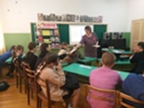
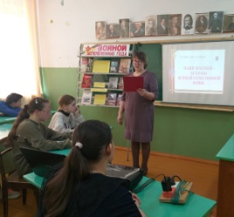

В Новоеловской библиотеке проведен информационный час «Возьми себе в пример Героя». Главной целью мероприятия выбрано: воспитание патриотизма, гражданственности, чувства гордости и уважения к историческому прошлому Родины. В ходе подготовки к мероприятию оформлен стенд « Солдат войны не выбирает», об участниках Афганской войны. Читатели познакомились с событиями тех лет, уроженцами нашей деревни, которые с честью выполнили свой воинский долг. Представленный материал рассказывает о беззаветном героизме, о подвигах, а биографии участников и события связанные сними, помогут стать ориентирами в жизни современным мальчишкам и девчонкам. Библиотекарь Нефедова С.И. рассказала по представленной презентации о локальных войнах и военных операциях в Чечне, где в сложнейших условиях проявляли мужество и наши земляки. Участники мероприятия почтили память погибших воинов минутой молчания. После мероприятия школьники отметили, что такие понятия, как «патриотизм», «долг», «честь», «служение Родине», как бы открылись заново, наполнились новым смыслом. Приняло участие 16 человек.
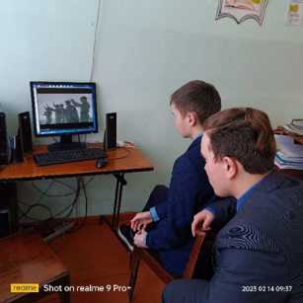

Новоеловская библиотека приняла участие в Оружейном диктанте. Мероприятие прошло в рамках акций Года молодежи и Движения Первых. 19 сентября в России отмечается День Оружейника. В этот день все желающие могли проверить свои знания по истории , написать оружейный диктант. Диктант прошел в форме теста с 47 вопросами- число обусловлено известной моделью Автомата АК-47. Задания составлены совместно с учеными краеведами историками , представителями оборонных заводов. Было полезным выявить свои знания и восполнить в последующем пробелы. Такая форма работы помогает расширить кругозор, пополнить знания не только по краеведению , но и в разных областях знаний. Всего приняло 12 человек.
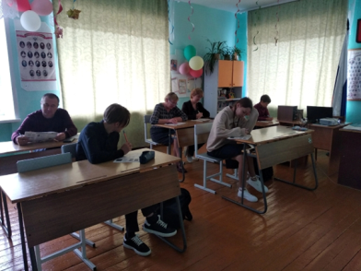

В преддверии Великой даты – 9 мая в Палагайской библиотеке состоялся мастер – класс по изготовлению поздравительной открытки для тружеников тыла и детей Великой Отечественной войны.
К изготовлению открытки дети приступили с большим энтузиазмом.
Для такой открытки понадобились : ножницы, клей, распечатанные поздравительные письма, шаблоны георгиевской ленты и цветы, а еще творческое вдохновение. Из поздравительных писем ребята свернули фронтовые письма и украсили их.
Все ребята вложили в свои работы признательность за подвиг, совершенный во время войны. На мероприятии присутствовало 15 человек.
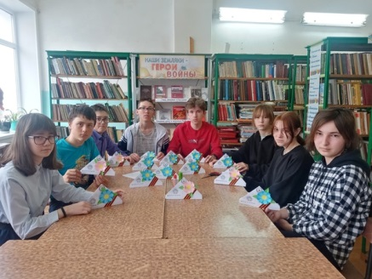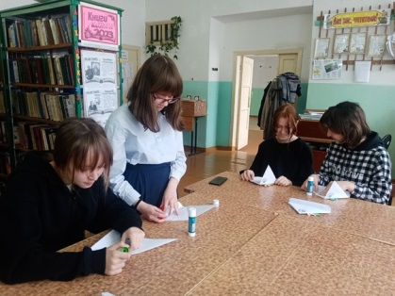

Час мужества «Шли мальчишки не за славой» состоялся в Ежевской библиотеке для учащихся старших классов. Мероприятие началось с рассказа о том, что в годы страшной Великой Отечественной войны на полях сражений воевали бесстрашные мальчишки и девчонки, которые наравне со взрослыми боролись с фашистскими захватчиками. Они служили связистами, разведчиками, распространяли листовки, а когда нужно было – брали в руки оружие. Потом плавно рассказ перешел на наших учителей-фронтовиков. Ребята по очереди рассказывали про учителей нашей школы, которые на себе испытали тягости войны.
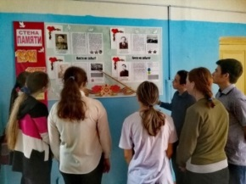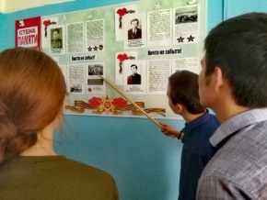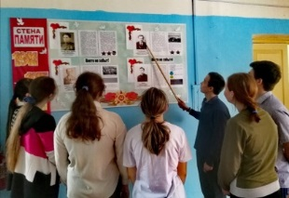
Межнациональные отношения и межкультурные связи
Количество мероприятий: 9
Количество посещений: 199

3 ноября учащиеся старших классов Юкаменской школы приняли участие в ежегодной Международной просветительской акции «Большой этнографический диктант — 2023». Благодаря диктанту ребята смогли оценить свой уровень этнокультурной грамотности.
Символично, что акция проводится в канун Дня народного единства, ведь основная задача диктанта заключается в том, чтобы у жителей России, наших соотечественников за рубежом появилось желание изучать свои корни, традиции своих предков, узнавать больше о тех, кто живёт рядом.
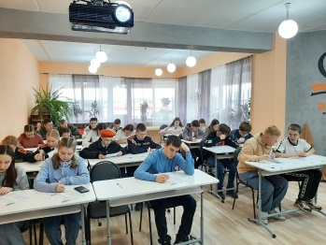
21 февраля для учащихся 6 и 7 класса в Палагайской библиотеке состоялся познавательный час «Сила и красота родного языка». Цель мероприятия: познакомить ребят с малоизвестным праздником – Международным днем родного языка, формировать бережное отношение, как к родному, так и другим языкам, гордость за свой родной язык, воспитывать патриотизм. Из рассказа библиотекаря ребята узнали о многообразии языков на планете, о том, что родной язык – это характер народа, его память, история, духовное могущество. Затем участники мероприятия активно выполняли творческие задания, связанные со знанием татарского языка: переводили пословицы и поговорки с русского языка на татарский язык, восстанавливали тексты, вставляя пропущенные слова и слоги, отгадывали загадки народов Республики, играли в русские и татарские игры. В завершении мероприятий учащиеся сделали вывод, что родной язык – это богатство, к которому необходимо относиться бережно и с уважением, не засорять речь грубыми и бессмысленными словами и обязательно уважать язык других народов.
Все читатели, посетившие в этот день библиотеку, познакомились с выставкой «И туган тел», посвященной татарскому языку. На мероприятии присутствовало 9 человек.
Интерактивный час «Край, где мы живём» проведен в Новоеловской библиотеке. Целью данного мероприятия выбрано закрепление знаний о родном крае. Во время виртуального путешествия учащиеся прошли по достопримечательным местам Удмуртии. Познакомились с флорой и фауной, в этом ребятам помог просмотренный видеоматериал, сопровождаемый рассказом библиотекаря. Ребята узнали об основании Ижевского завода, о людях, которые принимали активное участие в развитии республики. В конце мероприятия библиотекарь познакомила детей с книгами, в которых можно прочесть много интересного о родном крае. Приняло участие18 человек.
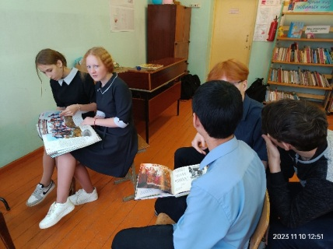
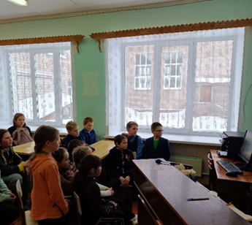
«Малый Сабантуй» прошел на палагайских лугах 29 мая. Это красочный и веселый татарский праздник, который не обходится без традиционных национальных конкурсов, игр. На площадке ребята, проявляя недюжинную силу, смекалку и ловкость, с честью преодолевали сложные конкурсы. Ребята с задором и весельем приняли участие в спортивных состязаниях и народных играх «Перетягивание каната», «Бег с яйцом в ложке», «Разбивание горшка», «Бег в мешках», «Ношение воды коромыслом и ложкой», «Бег в паре с завязанными ногами» и многих других. Площадку посетили 47 человек. Участники праздника показали свою смелость, ловкость, смекалку и удаль. Программа мероприятия оказалась очень насыщенной, песни и танцы зарядили детей хорошим настроением. Мероприятие посетили 47 человек.
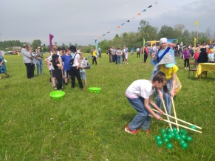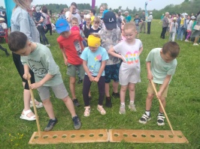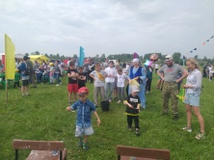
В Ежевской библиотеке на Фольклорные посиделки «Собирайся, народ, к нам Масленица идет!» пришло 28 человек. Масленица – это проводы зимы, которые озарены радостным ожиданием приближающегося тепла, весеннего обновления природы. Масленица является одним из самых веселых праздников на Руси, сопровождаемым широким гулянием. Библиотекарь и пришедшие на мероприятие дети и родители решили провести этот праздник весело и задорно. Присутствующие познакомились с традициями русской Масленицы, с историей празднования этого праздника. Каждый день масленичной недели имеет свое название. Присутствующим было предложено обыграть некоторые из них. Например, среда – лакомки – зять приходил к теще на блины. Четверг – разгуляй. Участники поиграли в веселые игры, пели песни и сделали чучело Масленицы, которое потом сожгли в прощеное воскресенье.
Интеллектуальная игра «Пословица недаром молвится» состоялась в феврале в Ежевской библиотеке. Присутствовало 10 человек. Библиотекарь рассказала ребятам о том, что такое пословица и поговорка, в чем их различие, а также о самом известном составителе сборника пословиц В.И.Дале. Юные читатели участвовали в конкурсах на знание пословиц и поговорок: «Загадка, загаданная пословицей», «Вспомни пословицу по рисункам», «Старая пословица на новый лад», «Живые слова». Надежными помощниками для ребят стали книги, представленные на книжной полке «Копилка народной мудрости».
21 февраля в Международный день родного языка Засековская библиотека провела акцию "Наши истоки. Читаем фольклор" – татарские народные сказки. Мы читали татарскую народную сказку "Мышь, лягушка и лапоть", затем ребята посмотрели сказки на татарском языке "ЧукмарбелэнТукмар" и "Камырбатыр".АзалияБайкузина -3 года и Роман Малых - 5 лет читали стихи на своих родных языках.
Участников мероприятия 6 человек.

Формирование экологической культуры
Количество мероприятий: 35
Количество посещений:569
Центральной районной библиотекой был реализован проект экологической направленности «Тылыс – территория ЭКОдуши», заявленный через НКО «Живые родники» на сумму 482 125 рублей. С 30 октября 2023 года на оборудованной территории нами организуется платная экологическая экскурсия «Тылыс-территория ЭКОдуши» с экскурсоводом и аудиогидом, интеллектуальные игры на экологическую тему.
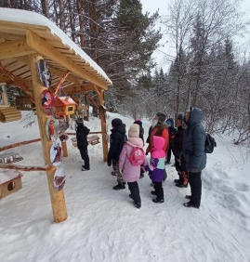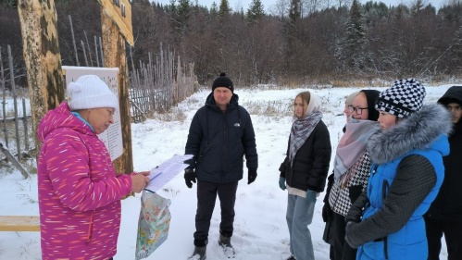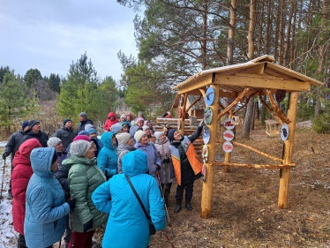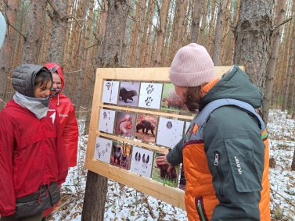

7 апреля в читальном зале библиотеки для учащихся 5б класса Юкаменской школы прошёл обзор книжной выставки «По страницам Красной книги». Целью мероприятия было – знакомство ребят с Красной книгой бережное отношение к природе. Ребята отправились в увлекательное путешествие по страницам Красной книги… Дети узнали, какие животные, растения, птицы находятся на грани вымирания. Такие животные как соболь, бобр, лось, сайгак, зубр спасены. Для них животных созданы заповедники. Познакомились с заповедниками нашей области. Ребята сделали вывод, что Красная книга природы – это надежда на выживание не только растений и животных, но и самого человека. И оттого, насколько разумно мы будем себя вести, от нашего понимания и ответственности зависит в конечном итоге, быть ли жизни на Земле. Мероприятие посетило: 22 человека
Ежегодно 5 июня отмечается всемирный день по защите окружающей среды, и в Кельдыковской библиотеке был оформлен стенд для всех посетителей. На нём была представлена справочная, энциклопедическая и художественная литература экологического направления. Это такие как, красочно – иллюстрированные атласы и энциклопедии, а также: «Лесная газета» В. Бианки, хрестоматия школьника – ребятам о зверятах и другие. Книги, обязательно, дополнят копилку знаний не только ребят, но и всех посетителей. С детской аудиторией прошло мероприятие, час на природе «Кто в лесу живет, что в лесу растёт».Библиотекарь, в калейдоскопе интересных фактов, рассказала о многообразии видов и жизнедеятельности зверей, пернатых, а также растениях и деревьях нашей местности. Безусловно, окружающая нас фауна и флора играют важную роль в жизни человека, и мы привыкли к доброму соседству с ними. На мероприятии дети приняли участие в конкурсах, отгадывали загадки, пословицы. Присутствовало – 10 подростков. Книговыдача составила – 5 книг.

5 июня Мало-Венижская библиотека провелачас экологии «Книги умные читаем и природу охраняем». Ребята познакомились с творчеством писателей, рассказывающих о природе, животных и растениях. Одна из страниц была посвящена настоящему мастеру детской книги о животных Е.И. Чарушину. С большим удовольствием мальчишки и девчонки послушали отрывок из его рассказа «Медвежата». Детвора от души посмеялась над проказами маленьких медвежат – шалунишек. Заинтересовала и страничка о замечательном русском писателе Н.И. Сладкове, который всё своё творчество посвятил природе. Сказка Н. Сладкова «Курорт «Свистулька» напомнил детям о том, как трудно приходится птицам зимой. Много нового узнали ребята о В. Бианки. Никого не оставила равнодушным история про маленького мышонка Пика. Дети решили обязательно прочитать эту сказку до конца, чтобы узнать, чем же закончились невероятные приключения Пика.

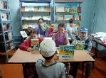
Весело и живо прошла игра «Птичий базар», где дети показали свои знания о птицах. Развеселила всех и игра «Чьи это следы?». Ребята радовались, когда узнавали следы животных, демонстрирующиеся на видео. Ребята сделали вывод, что надо книги о природе читать, ведь они помогают проникнуть в чудесные тайны природы. А любить природу, значит не только любоваться ею, но и беречь и охранять.Присутствовало -11человек.
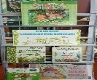
Экологический час «Птицы наши друзья» прошел 4 апреля в Палагайской библиотеке. Прошла беседа «Здравствуй, птичья страна !», для учащиеся начальных классов. Встреча была приурочена к Международному дню птиц. Библиотекарь Р.Н. познакомила детей с миром пернатых соседей, рассказала о бережном отношении к птицам.
Школьники отгадывали птиц родного края в викторине "Птичьи вопросы», дружно вспоминали пословицы и поговорки о птицах, успешно отвечали на вопросы литературной викторины "Птицы - герои книг".Участники поделились своими знаниями о жизни небесных жителей, об их охране.
К мероприятию оформлена книжная выставка "Наши пернатые друзья", на которой была представлена литература о пернатых представителях нашей планеты. Мероприятие закончилось мастер классом «Чудо в перьях».На мероприятии присутствовало 12 человек.
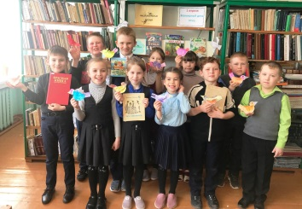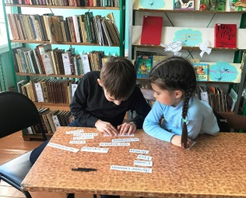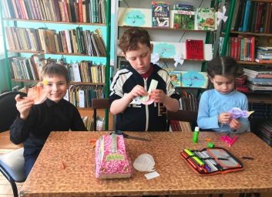
21 февраля Починковской библиотекой проведен познавательный экологический час "По страницам Красной книги". Листая и изучая страницы дошколята открыли новую для себя книгу, познакомились с растениями и животными, птицами и насекомыми, нуждающимися в опеке и защите. Активно принимали участие в викторине, отгадывали загадки, собирали пазлы. С большимудовольствием занимались раскраской цветка. Это италмас или купальница европейская, которая встречается на наших лугах, но тоже нуждается в защите. В ходе мероприятия использовались книги "Животные из Красной книги России", "Заповедники России", презентация "Редкие животные и растения". Ребята пришли к выводу, что Красная книга нужна для того, чтобы люди знали, кого в природе осталось совсем мало, что редкие виды не смогут выжить без помощи человека. Посещение – 8 чел.
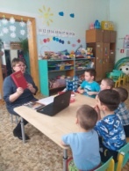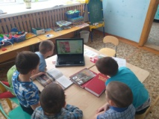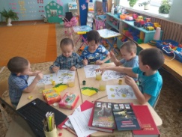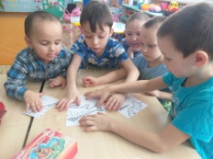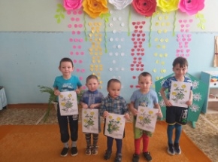
5 мая Починковская библиотека провела экологическую акцию по озеленению территории памятника воинам погибшим в годы Великой Отечественной войны. Участники мероприятия перекопали и высадили на клумбы многолетние нарциссы и ирисы, рассаду цинии и бархатцев, подмели плиты, убрали мусор. Работа, выполненная сплоченной командой, доставила ребятам радость и чувство гордости за то, что они приняли участие в таком важном и добром деле. Посещение – 10 человек.
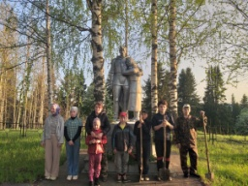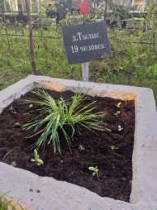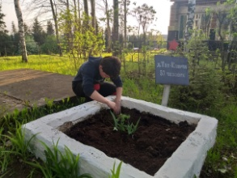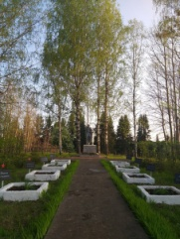

В Ежевской библиотеке состоялась Игра «Что? Где? Когда?» на тему «Справочное бюро природы».Ребята окунулись в удивительный мир природы. Побывали на станциях «Мир цветов прекрасный и таинственный», «Родниковая», «Берегите природу», «Живой уголок», «Лесные тайны». На каждой станции их ждали не простые вопросы, с которыми они справились. Положительными эмоциями и хорошим настроением дети зарядились на весь день. Присутствовало 9 человек
Также в библиотеке для учащихся состоялась Экологическая викторина «Заходи в зеленый дом, чудеса увидишь в нем». Библиотекарь рассказала, что человек уже многие тысячелетия живет на земле и все это время пользуется дарами природы. Ребята узнали, что на территории нашей Родины есть места не только красивые, но и богатые своим животным и растительным миром. С помощью электронной презентации ребята совершили путешествие в мир природы, вспомнили как нужно вести себя в лесу. С удовольствием участвовали в викторине, а также отгадывали загадки, решали ребусы. Дети узнали много нового и еще раз убедились, что должны беречь богатство и красоту лесов. Присутствовало 22 человека
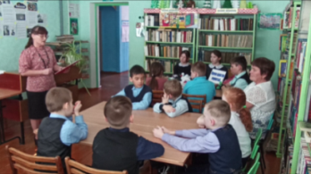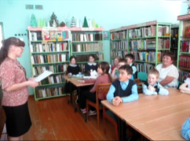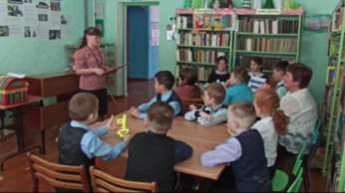
5 июня - Всемирный день охраны окружающей среды.
Засековская библиотека провела в оздоровительном лагере "Радуга" познавательный час "Книга тревоги, книга предупреждение" по страницам Красной книги.
Библиотекарь С. Г. Абашева показала презентацию и познакомила ребят с некоторыми редкими и исчезающими видами животных, рыб, насекомых, растений. Они все занесены в Красную книгу Удмуртии.
В завершении мероприятия каждый ребенок нарисовал рисунок- плакат "Берегите природу".
Ребята сделали вывод: главная задача человека - сохранять и умножать природные богатства. Ведь природа наш большой друг, без нее человек не сможет прожить. Наш долг - бережно относиться к природе, охранять животных и растения, особенно те, которые находятся на грани исчезновения.
В библиотеке оформлена выставка "Эта удивительная планета".
В мероприятии приняло участие 17 детей.

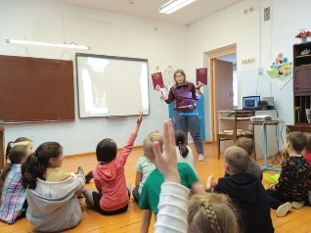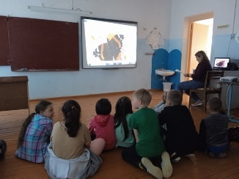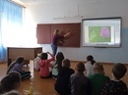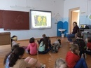

Продвижение библиотек и библиотечных услуг: сотрудничество со СМИ, реклама, PR
Библиотеки активно осваивают интернет-пространство с целью продвижения чтения, информационно-библиотечных услуг, а также рекламы библиотеки как культурного учреждения. Районная библиотека имеет свой официальный сайт и сообщество ВКонтакте. Группу ВКонтакте ведут 11 сельских библиотек. В библиотеках проходят Дни информации, информационные и тематические книжные выставки, выставки-просмотры, библиографические обзоры, виртуальные обзоры, всевозможные акции. Для читателей в библиотеках выделена литература по жанрам, выставки «Книги-юбиляры года»,выставки новинок периодической печати «Пресса на все интересы». С новыми книгами центральной библиотеки знакомили в 2021 году виртуальные выставки ВКонтакте «Библиотекарь рекомендует», «Внимание, новинки!», «Это интересно». Информирование о книгах, памятных датах, мероприятиях и т. д. подборки ссылок на сайты ведется через сеть Интернет.
Одним из самых эффективных средств распространения информации является пресса. Библиотека активно сотрудничает с районной газетой «Знамя Октября». В течение года были опубликованы 10 статей о библиотечной жизни и её деятельности. К примеру, для читателей были представлены следующие статьи: «Интерес к чтению надо воспитывать», «Зоя Богомолова – голос эпохи», «Будем в куклы играть», «Библиотекарь – это не скучная профессия», «Новогодняя кутерьма в библиотеке» и др.
В отчётном году библиотека проводила большую работу по оказанию платных услуг (распечатка текста, фотографий, ксерокопирование, сканирование документов). К праздничным знаменательным датам выпускались поздравительные открытки с краткой историей праздника и вывешивались на информационном стенде села. Также на информационном стенде и в школе вывешивались анонсы проводимых мероприятий.
Об оказываемых платных услугах была вывешена информация на информационных стендах, на дверях при входе в библиотеки, в школах.
Массовые мероприятия – это один из способов рекламы библиотеки. Эта форма работы способствует привлечению в библиотеку новых читателей. Число проведённых мероприятий в 2023 году – 1087, число посетителей массовых мероприятий составило42890человек.
Книжная выставка - основная форма библиотечной деятельности и самый яркий и эффективный метод пропаганды книги. В 2023 году было оформлено 362 книжных выставки.

8.3. Продвижение книги и чтения:
– наличие собственной программы продвижения книги и чтения (системность работы)-отсутствует;
– участие во всероссийских, международных, региональных акциях в поддержку чтения;
– организация и проведение собственных акций и мероприятий инновационного характера:
Акция «Мужчина в библиотеке!», прошла с 1 февраля по 1 марта 2023 года.
Участник Акции, привлёкший в библиотеку нового читателя – мужчину, получил от организаторов ПРИЗ- книгу!
-Сетевая акция «По дорогам Победы: читаем стихи о войне».
Участники акции размещали видеоролик на своей странице ВКонтакте с хештегом #ПоДорогамПобедыЮкаменскаябиблиотека, где читали стихи о ВОВ.
- Сетевая акция «Учитель о книге и пользе чтения», прошла в рамках Года педагога и наставника с 15 мая до конца 2023 года. Педагоги Юкаменского района декламировали свое любимое произведение и рассказывали о пользе чтения для интеллектуального и духовного развития.
- Нон-стоп сетевая акция "Настала осень золотая", жители Юкаменского района читали стихи русских писателей, воспевающих красоту осенней природы.
- Сетевая онлайн акция "С любовью к людям и земле", библиотекари презентовали книги и произведения русских, советских писателей о жителях села, сельском труженике, сельском хозяйстве.
– собственные идеи и находки, реализованные в деятельности по данному направлению;
Реализуя туристические маршруты в туристическом комплексе «Тылыс. Живые родники» мы в рамках программы маршрутов проводим продвижение книги и чтения. Нами на средства гранта на маршруте построена книжная будка и реализуется буккроссинг.
– знания, умения, навыки, недостаток которых снижает эффективность работы по продвижению книги и чтения (чему надо учиться).
96% сотрудников необходимо пройти курсы повышения квалификации по продвижению чтения и книги.

8.4. Программно-проектная деятельность библиотек, в том числе на основе взаимодействия с негосударственными организациями.
Одним из инновационных методов позитивного развития библиотек является программно-проектная деятельность. Проект «Кукольный семейный балаганчик «Добрые ладошки» стал победителем в грантовом конкурсе «Православная инициатива – 2023» Фонда поддержки гуманитарных и просветительских инициатив «Соработничество».На средства гранта (288649 руб.) создан семейный кукольный театр при центральной детской библиотеке. Работа проекта включала в себя также организацию театрального клуба для детей школьного возраста, а также детей воскресной школы храма Святой Троицы села Юкаменское совместно с родителями. В рамках проекта проведен цикл мероприятий с участием детского кукольного театра: театрализованные православные праздники с участием детей Воскресной школы, театрализованный день здоровья для подростков в летнем оздоровительном лагере, мероприятия «Семейный выходной день в библиотеке», работа площадки «В гостях у сказки» в рамках работы клуба «Современная мама», летняя досуговая площадка «Лето с книжкой».
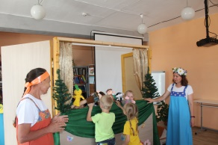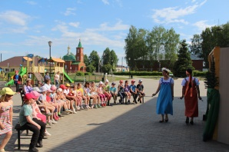
Центральной районной библиотекой был реализован проект экологической направленности «Тылыс – территория ЭКОдуши», заявленный через НКО «Живые родники» на сумму 482 125 рублей. 26 октября состоялось открытие экологической тропы «Тылыс - территория ЭКОдуши». Маршрут тропы проходит через лесополосу вдоль соснового бора, по берегу реки Лекма, а также вдоль горы Мыргетон. Каждый желающий на открытии мог стать участником экскурсии с аудиогидами или с экскурсоводом, а также со скандинавскими палками. На тропе можно не только прогуляться, но и узнать о природе родного края: о деревьях, птицах, родниках. Тексты экскурсионных маршрутов включают в себя стихи и прозу поэтов и писателей, как русских, так и удмуртских авторов. Экскурсия сопровождается демонстрацией книг о родном крае, Красной книгой Удмуртии.
С 30 октября 2023 года на оборудованной территории нами организуется платные экологические экскурсии «Тылыс-территория ЭКОдуши» с экскурсоводом и аудиогидом, проводятся интеллектуальные игры на экологическую тему.

Центральная районная библиотека приняла участие в реализации проекта фестиваль инклюзивного мастерства «Цветик семицветик», который одержал победу в конкурсе инициативного бюджетирования «Без границ» на сумму 1140021,26 руб. Целью проекта стало привлечение инвалидов к занятиям различного направления (спорт и искусства) в целях их социальной адаптации и интеграции в общество. В рамках проекта библиотекой были закуплены 100 книг художественной литературы для слабовидящих людей на сумму 85377 руб. и проведен библио-кросс «Территория читающих людей». Библиотекари презентовали новые книги для своих читателей.
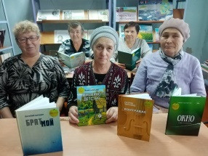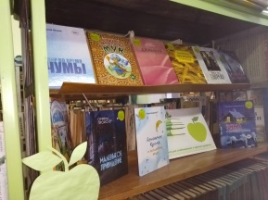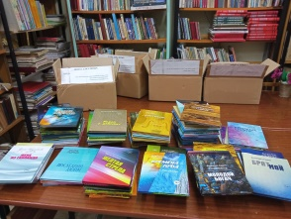

8.5.Внестационарные формы обслуживания.

количество единиц внестационарного обслуживания, в т. ч. в сельской местности | формы внестационарного обслуживания (передвижные, с определённым местом нахождения) | количество транспортных средств, используемых для внестационарного обслуживания, в том числе библиобусов | количество разработанных и утвержденных маршрутов библиобусов | число, формы и темы культурно-просветительских мероприятий в пунктах внестационарного обслуживания, в том числе библиобусов
92 | 49 | 0 | 0 | 482

Библиотекари района обслуживают все категории пользователей. Работает 92 пунктов выдачи и коллективных абонементов, посещение составляет35905человек.

годы | 2019 | 2020 | 2021 | 2022 | 2023
количество посещений/количество пунктов выдачи | 26591/80 | 30891/75 | 31411/81 | 34269/92 | 35905/92

Важная роль в деле расширения сферы влияния библиотеки принадлежит внестационарному обслуживанию читателей с использованием книгоношестваи библиотечных пунктов, обеспечивающих приближение книги к месту работы и жительства населения. В пунктах внестационарного обслуживания проводятся беседы, обзоры литературы, часы информации.
Основными задачами внестационарного обслуживания являются:
- Совершенствовать деятельность муниципальных библиотек МБУК «МЦБС» Юкаменского района как информационных, культурных и образовательных центров для различных категорий населения, способствующих созданию условий для повышения интеллектуального уровня граждан, приобщения к чтению.
- Улучшать качество обслуживания жителей отдалённых населённых пунктов Юкаменского района. А именно, для дифференцированного обслуживания читателей, более полного удовлетворения читательских запросов и привлечения населения к пользованию книгой. Обеспечить права граждан на доступ к информации, бесплатное получение полной информации о имеющемся библиотечном фонде.
- Внедрять наиболее эффективные формы обслуживания населения.
- Привлекать к чтению больший процент населения.
Читателей, не имеющих возможность посещать библиотеку, библиотекари обслуживают на дому. Библиотека тесно сотрудничает со школой и Домом культуры, составляются совместные планы работы; мероприятия проводятся в школе, Доме культуры, на молочно-товарных фермах для животноводов. Формы и тематика мероприятий самые разные. Это и конкурсы, и тематические вечера, и литературные часы, и викторины.
В МБУК «МЦБС» Юкаменского района внестационарное обслуживание в пунктах выдачи ведется по всей системе, работали 49 единиц библиотечных пунктов выдачи и 43 коллективных абонементов. Обмен книг производится ежемесячно. Основная цель внестационарного обслуживания – не только обмен книг. Во всех пунктах ведется разнообразная массовая работа: беседы, различные акции, книжные выставки, презентации новых книг. Выполнялись индивидуальные заявки пользователей на книги и периодические издания.
Учёт работы по обслуживанию читателей ведётся в дневнике установленной формы. Все сведения о формах внестационарного библиотечного обслуживания и показателях деятельности оформляются ежемесячно в дневнике. Внестационарная форма обслуживания хорошо зарекомендовала себя во всех сельских библиотеках. Во всех молочно-товарных фермах района открыты пункты выдачи. Выполняются индивидуальные заявки пользователей на книги и периодические издания.
Обмен литературы на пунктах выдачи, и в передвижках производится один раз в месяц.
20 марта Абашева О.В. посетила ветеранов спецдома. В предверии всемирного дня поэзии, который отмечается 21 марта, она провела поэтическую мозаику «О малой родине стихи». В её исполнении прозвучали стихи Ашальчи Оки, Флора Васильева и наших местных авторов, таких как, Бушмакина О.Р., Бушмелев Н.С., Веретенников О.Л., Сысоев А.С., Ипатова Л.А. Каждый слушающий вспомнил и свои родные места, где родился и вырос. Никого не оставили равнодушными с такой теплотой написанные стихи наших земляков. Присутствовало 12 пенсионеров.
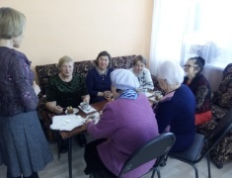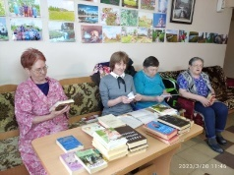
2 мая волонтёры серебряного возраста при библиотеке совместно с волонтёрами РДК и молодёжного парламента приняли участие в акции «Георгиевская лента». Поздравляли с наступающим днём Победы и раздавали ленты, желали мирного неба над головой, мира в семье и в душе и на работе. Приняли участие 40 человек.
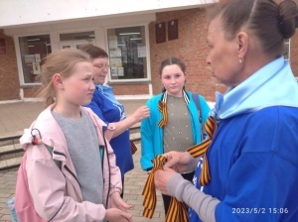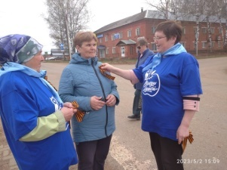
Ежегодно 26 мая с 2013 года в Удмуртии отмечается День бабушек. 26 мая в КЦСОНе прошли посиделки, посвящённые этому дню. Библиотекарь Абашева О.В. рассказала об истории появления этого праздника, познакомила всех с интересными фактами о долгожителях Земли. В ходе мероприятия бабушки приняли участие в конкурсах: «Нарядись, бабушка!», «Успокой младенца», «Перестрелка шарами», «Рисунок на спине», «Сороконожки»; отгадывали «Кулинарные» загадки. Все мероприятие сопровождалось песнями в исполнении участников и играми. Посиделки завершились чаепитием. Участвовало 15 человек, из них пенсионеров – 12.
24 июля в спортивном лагере «Олимпия» проведена квест-игра «Там на неведомых дорожках» по сказкам Пушкина. Дети выполняли задания по станциям и получали разные фразы, по ним они должны были составить высказывание Пушкина «Чтение-вот лучшее учение. Следовать за мыслями великого человека – есть наука самая занимательная». С испытаниями все успешно справились, дети показали хорошие знания сказок Пушкина. Обслужено 36 детей.
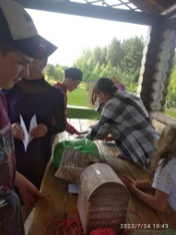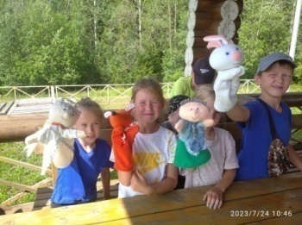
4 октября для пятиклассников МБОУ Юкаменская СОШ проведено литературно-игровое занятие «Сказочный патруль». В начале мероприятия сказочницы провели ритуал посвящения школьников в отряд сказочных патрульных и попросили помочь им навести порядок в книжном королевстве. Дети охотно согласились помочь ведущим. Участники живо угадывали героев русских сказок, отвечали на вопросы слайд-викторины по книге Валентины Дёгтевой «Весёлая книга русских сказок», вспомнили устаревшие слова, вынимая их из шкатулки. Участники мероприятия справились без труда с каверзными вопросами ведущих-сказочниц. В завершении мероприятия все вместе посмотрели кукольное представление по русской народной сказке «Хаврошечка» в исполнении артистов театрального семейного балаганчика «Добрые ладошки». Обслужено 28 человек, из них детей-27.
Накануне празднования дня единства и государственности Удмуртской Республики, 2 ноября библиотекарь ОНО посетила ветеранов ОСРО. Она тепло поздравила присутствующих с этими праздниками, вкратце рассказала историю возникновения; вспомнили события того времени; прочитала стихи Флора Васильева о малой родине; поблагодарила ветеранов за труд во благо своей родины, пожелала всем здоровья и просила молитвенной помощи о солдатах СВО. Провела мастер-класс по интуитивному рисованию природы родного края. Обслужено 12 пенсионеров.
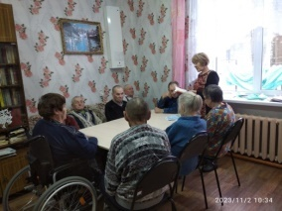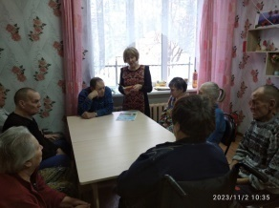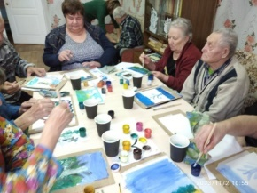
14 декабря библиотекарь ОНО в преддверие всемирного дня чая и Дня рождения села Юкаменского (15.12) посетила жителей ОСРО (реабилитационного центра) с информационным часом. Вкратце рассказала историю появления чая в России, что пили до него, какие фито-чаи существуют, чем они отличаются от чёрного чая и кофе. Во второй части часа библиотекарь поздравила всех с днём рождения нашего села – 232года. Рассказала историю возникновения села, о наиболее ценных достижениях, изменениях за это время. Прочитала стихи местных поэтов о малой родине: Бешмелева Н.С., Сысоева А.С. СемушинойФ.С.Член серебряного волонтёрстваБельтюкова Л.Н. подарила участникам мероприятия сборы лекарственных трав, выращенные своими руками. Участвовало 12 пенсионеров.
7 сентября 2023 года для пожилых людей, проживающих в специальном доме села Ежево библиотекарь Бибанаева О.В. провела игру-состязание «Турнир знатоков русской национальной кухни». В ходе мероприятия присутствующие познакомились с интересными фактами и исторически сложившимися традициями национальной кухни народов России, показали свои знания в конкурсе «Знатоки истории», проявили находчивость и смекалку, отвечая на вопросы из области кулинарии, составляли русские народные пословицы, разгадывали загадки. С небольшим разрывом в 1 балл победила в турнире команда женщин. Они получили в подарок сову - символ мудрости. Все участники получили сладкие призы. К мероприятию была оформлена выставка «Хороша кухня русская» с рецептами русских блюд. На мероприятии присутствовало 12 человек.
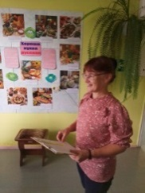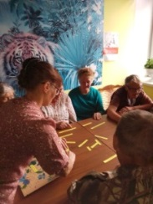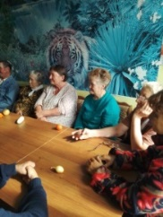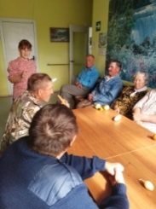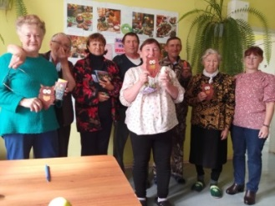
Накануне Дня народного единства и Дня государственности Удмуртии в спецдоме села Ежево библиотекарь Ежевской библиотеки Бибанаева О.В. провела тематическую викторину «Люби и знай Удмуртский край». В ходе мероприятия участники должны были вспомнить историю своего края и ответить на вопросы, которые были не очень то и простыми. В викторину были включены вопросы о природе родного края, городах и реках республики, мифологии, знаменитых людях Удмуртии, о государственных символах Удмуртской республики. Также были шуточные вопросы про ЛопшоПедуняи очень интересные познавательные. Все с увлечением проверили свои знания по истории родного края. Победила дружба, так как количество правильных ответов было одинаковым. Также библиотекарь оформила выставку «Маленькая родина моя». Здесь была представлена информация о памятниках природы Удмуртского края.
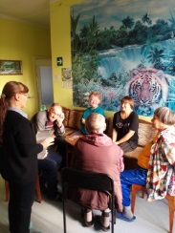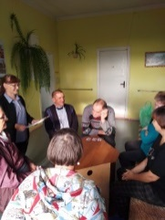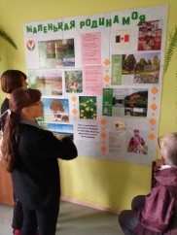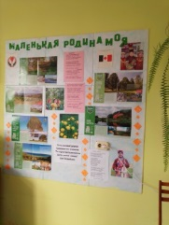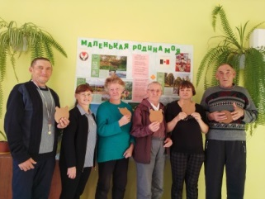

Новоеловская библиотека провела информационный час «Личное подворье: секреты успеха».Целью мероприятия поставлено: Знакомство с опытов ведения приусадебного хозяйства. В ходе мероприятия была проведена беседа с участниками о слабых и сильных сторонах ведения личного хозяйства на примерах публикаций из периодических изданий. Участники отметили, что получили важные советы, положительные эмоции от встречи. Общение прошло в доброжелательной обстановке. Библиотекарь Нефедова С.И. подготовила памятки. Выдано 23 издания. Приняло участие 10 человек.
Новоеловская библиотека провела в малонаселенном пунке д. Глазгуртфолк-посиделки «Здесь родины нашей начало».Целью мероприятия выбрано: приобщение к культуре удмуртского народа и придания значимости удмуртского языка в социуме. Мероприятие посвящено Дню удмуртского языка. Жители деревни откликнулись на предложение провести мероприятие на дому. Мероприятие проведено совместно с работниками Сельского клуба.Встреча получилась интересной играми в слова, увлекательными заданиями на знание культуры, исполнением удмуртских лирических песен. Обслужено 14 человек.
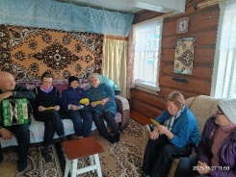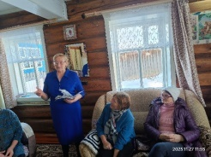
8 июня в Починковской библиотеке для детей из пришкольного лагеря прошла познавательная программа «Я люблю тебя,Россия!». Программа была насыщенной. Участники мероприятия рассказали стихи о родине, мастерили открытки. Познакомились с историей праздника, с государственными и неофициальными символами нашей страны. Изучили некоторые предметы русской старины, ответили на вопросы викторины «Предметы старинного быта». Завершили мероприятие русскими народными играми. Увлеченно и активно, с большим удовольствием играли в «Лапти», «Волк и гуси», «Аленушка и Иванушка».
В библиотеке оформлена выставка «Россия - Родина моя!» с книгами и информацией об истории России, истории праздника, национальных символах государства. Посещение – 15 человек.
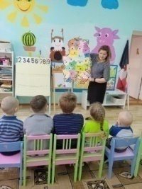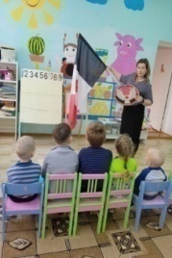
В рамках Года педагога и наставника Мало-Венижская библиотека 14 марта для воспитанников детского сада, провела литературный досуг «Волшебная мудрость произведений Ушинского», посвященный двухсотлетию великому русскому педагогу и талантливому детскому писателю. В ходе мероприятия ребята, узнали много интересного о жизни и творчестве писателя. Константин Дмитриевич сочинял рассказы о том, что близко детям, что окружает их в повседневной жизни: о животных и птицах, о явлениях природы, о самих детях - об их занятиях и играх. Он пересказал для детей народные сказки, использовал в рассказах, прибаутках народные пословицы, поговорки, присказки. Ребята подробнее познакомились с рассказами: «Как рубашка в поле выросла», «Четыре желания». После прочтения каждой сказки обсудили поступки героев, поделились мнениями, подобрали пословицы, подходящие по смыслу, и сделали выводы. Например, прослушав рассказ «Как рубашка в поле выросла», ребята пришли к выводу, что этот рассказ не только о выращивании льна и пошиве рубашки, но и о ценности труда, о том, как много надо трудиться, чтобы получить одну рубашку! В завершении мероприятия ребята пришли к выводу, что написанные простым языком и небольшие по размеру рассказы и сказки Ушинского читать детям не только интересно, но и полезно. Как сказал сам К.Д. Ушинский: «Читать – это ещё ничего не значит; что читать и как понимать читаемое – вот в чём главное дело».
В рамках празднования Дня России Палапгайская библиотека для ребят из пришкольного лагеря провела празднично-игровую программу «Тебе, Россия, посвящаем!». Сначала вниманию детей была предложена слайд-презентация «С гордостью о России». Ребята узнали об истории возникновения праздника, о государственном устройстве и основном законе страны – Конституции. Затем разбившись на две команды, ребята приняли активное участие
в игровой программе. Они отвечали на вопросы викторины, отгадывали загадки, вспомнили пословицы и поговорки, читали стихи и пели песни о Родине. Затем изготовили поздравительные открытки для своих родных и близких: «Флаг России».
Мероприятия такого рода необходимы для подрастающего поколения. Юные читатели знакомятся с символикой России, с историей праздника и его ролью в современном государстве. На мероприятии присутствовало 20 человек.

8.6. Библиотечное обслуживание людей с ограниченными возможностями.

1. Читатели

Всего  (Общее кол-во читателей б/пункта: читатели-инвалиды, члены их семей, специалисты) | В том числе по форме инвалидности  (Из гр.1) |  | В том числе по возрасту  (Из гр.1) |  |  | В том числе по статусу  (Из гр.1)
 | Инвалиды по зрению | Инвалиды других категорий | Дети  до 14 лет | Молодежь 15-30 лет | Старше 60 лет | Родители детей-инвалидов | Специалисты по работе с инвалидами | Студенты с ОВЗ
1 | 2 | 3 | 4 | 5 | 6 | 7 | 8 | 9
98 | 10 | 88 | 3 | 8 | 87 | 3 | 1 | 0

Дополнительные сведения (Из гр.1)

Находятся на надомном обслуживании, человек | Владеют системой Брайля | Владеют магнитофонами для чтения «говорящих» книг | Используют другие тифлосредства для чтения «говорящих» книг
1

2. Книговыдача
Формат изданий¹ | Количество книговыдач | Из них,  детям до 14 | Из них,  молодежь 15-30
РТШ (кол-во названий / кол-во корешков) | 571/571 | 66/66 | 8/8
«говорящие» книги (кол-во названий / кол-во кассет) | / | / | /
CD, DVD (кол-во названий / кол-во дисков) | / | / | /
Флеш-карты (кол-во названий / кол-во флеш-карт) | / | / | /
РГП (всего)
ПП (всего)
УШ (всего) | 114 | 26 | 11
¹ РТШ – издания, выполненные рельефно-точечным шрифтом; РГП – рельефно-графические пособия; ПП – плоскопечатные издания; УШ – книги, выполненные укрупненным шрифтом.
3. Посещения
№ п/п | Основные показатели | Показатели
1. | Общее количество посещений библиотечного пункта | 917
2. | Посещения библиотечного пункта детьми до 14 лет (из гр.1) | 80

4. Сведения о клубах / кружках при библиотечном пункте
№ п/п | Название клуба / кружка | Направление работы | Количество участников / членов клуба | Возраст участников / членов клуба | Количество мероприятий
1. | «Светоч» | Клуб создан при Межпоселенческой центральной библиотеке им. Ф. Ф. Павленкова в 2011 году для лиц с ограниченными возможностями здоровья (инвалидов по зрению) с целью содействия их социализации и организации досуга. Работа ведется совместно с отделениями ВОС Юкаменского района и г. Глазова. | 10 | 45+ | 3
 |  |  | Итого:10 |  | Итого:3

Наличие кружка громкого чтения (да/ нет) __нет______; количество слушателей __0____
5. Массовая работа с инвалидами
1. | Общее количество массовых мероприятий с участием инвалидов | 96
2. | Общее количество участников мероприятий с участием инвалидов | 2597
3. | Количество инвалидов, принявших участие в мероприятиях (из гр.2) | 334

Информационный отчет
28 сентября, в преддверии праздника Дня пожилых людей, читатели Починковской библиотеки и работники культуры приняли участие в акции «Капелькой тепла согреем душу…». Побывали в деревне Починки, Тат-Ключи, Пасшур. Навестили инвалидов на дому, теплыми и душевными словами поздравили с праздником и подарили им открытки, изготовленные детскими руками накануне на мастер-классе "Для вас, дорогие..." Все были очень рады такому вниманию. Обслужено 20 человек.
5 декабря в Починковской библиотеке прошел вечер творчества "Рукам работа, душе праздник!", приуроченный ко Дню людей с ограниченными возможностями. Библиотекарь Бузанакова В.А. провела обзор выставки «Научи свое сердце добру», познакомила с историей вязания и интересными фактами. Оказывается, этому виду рукоделия более пяти тысяч лет, а самыми искусными вязальщиками были кочевники-бедуины и даже рыцари вернувшись с турниров снимали латы и брали в руки спицы. Лариса Васильевна Яшкина провела мастер- класс по вязанию коврика. Тут же на столах появились клубки разноцветной пряжи, застучали спицы, началась работа. Время прошло незаметно, на одном дыхании. Все участники мероприятия освоили методику. В умелых руках мастериц появилось настоящее волшебство - коврики, хранящие частичку души.К мероприятию в библиотеке оформлены выставка работ местных рукодельниц с книгами об искусстве вязания "Исцеляющее волшебство". Мероприятие посетили 20 человек.
7 сентября 2023 года для пожилых людей, проживающих в специальном доме села Ежево библиотекарь Бибанаева О.В. провела Игру-состязание «Турнир знатоков русской национальной кухни». В ходе мероприятия присутствующие познакомились с интересными фактами и исторически сложившимися традициями национальной кухни народов России, показали свои знания в конкурсе «Знатоки истории», проявили находчивость и смекалку, отвечая на вопросы из области кулинарии, составляли русские народные пословицы, разгадывали загадки. Снебольшим разрывам в 1 балл победила в турнире команда женщин. Они получили в подарок сову - символ мудрости. Все участники получили сладкие призы. К мероприятию была оформлена выставка «Хороша кухня русская» с рецептами русских блюд. На мероприятии присутствовало 12 человек, из них 2 инвалида.
Ежегодно пенсионеров, проживающих в спецдоме села Ежево, приходят поздравить ребята с Днем пожилых людей. И этот год не стал исключением. В гостях у бабушек и дедушек побывали воспитанники детского сада вместе с библиотекарем Бибанаевой О.В. с праздничным поздравлением «Красоту уносят годы, доброту не унесут». Дети поздравили подопечных с Днем пожилого человека, показали небольшой концерт и доставили радость всем бабушкам и дедушкам. А как же праздник без подарков. Учащиеся Ежевской школы сделали поздравительные картинки-открытки, которые вручила на мероприятии Ольга Валентиновна от имени ребят. Присутствовало 24 человека, из них 4 инвалида.
4 ноября мы отмечаем День народного единства и День государственности Удмуртии. Накануне двух великих праздников библиотекарь Ежевской библиотеки Бибанаева О.В. провела Тематическую викторину «Люби и знай Удмуртский край». В ходе мероприятия участники должны были вспомнить историю своего края и ответить на вопросы, которые были не очень то и простыми. В викторину были включены вопросы о природе родного края, городах и реках республики, мифологии, знаменитых людях Удмуртии, о государственных символах Удмуртской республики. Также были шуточные вопросы про ЛопшоПедуня и очень интересные познавательные. Например: «Какое животное помогало древним удмуртам найти место для строительства дома? Его выпускали погулять, куда оно ложилось отдыхать, там и строили дом. Варианты ответов: А) бык;Б) лошадь;В) собака». Все с увлечением проверили свои знания по истории родного края. Победила дружба, так как количество правильных ответов было одинаковым. Также библиотекарь оформила выставку «Маленькая родина моя». Здесь была представлена информация о памятниках природы Удмуртского края. Присутствовало 17 человек, из них 2 инвалида.
28 ноября прошла Интеллектуально-развлекательная игра «Крестики-нолики». Все присутствующие на мероприятии поделились на 2 команды «Крестики» и «Нолики», выполняли задания, которые были размещены на игровом поле, состоящем из 9 клеточек: «Золотая середина», «Кулинарные загадки», «Мозговой штурм», «Цены из 1980 года», «Чёрный ящик», «Чей это портрет», «Кот в мешке», «Творческий конкурс», «Литературный конкурс». Команды по очереди выбирали игровую клетку, победившая команда ставила свой знак в выигранном секторе. Ко всем заданиям участники подошли с большим интересом и весело провели время. Также библиотекарь Бибанаева О.В. поздравила всех присутствующих женщин с прошедшим Днем матери и вручила открытки, сделанные своими руками. Присутствовало 12 человек, из них 4 инвалида.
Ко дню инвалидов состоялась Акция «Библиотека идет в гости». Библиотекарь обслуживала читателей-инвалидов на дому. Обслужено 10 человек, все инвалиды.
В рамках проекта «Цветик семицветик»Ежевская библиотека пополнилась новыми книгами с укрупненным шрифтом. Эти книги рассчитаны на слабовидящих людей, а также читателей с ухудшающимся или ослабленным зрением. Библиотекарь Ольга Валентиновна познакомила с книгами своих читателей. Среди новинок можно найти книги для взрослых и детей. 6+, 12+, 16+ Книги, поступившие в библиотеку находятся на специальной полке с логотипом «Зеленое яблоко». Присутствовало на мероприятии 20 человек, из них 2 инвалида.
В Новоеловской библиотеке проведен тематический час «Все мы разные, но вместе»
Основной целью мероприятия выбрано: Раскрытие интереса к нашей республике , выявление знаний в разных областях. Данное мероприятие проведено с категорией людей серебряного возраста и посвящено ко Дню государственности Удмуртской Республики. В ходе мероприятия было обращено внимание участников на истины, из которых складывается вся наша жизнь: с малой родины , с улицы, на которой живем. Все вместе задались вопросом: хорошо ли знаем историю своей деревни, все то, что нас окружает. Все активно и оживленно отвечали на блиц-опрос. Также проведена интерактивная игра, где можно было не только показать знания, но и узнать о мифологии, сложить пазлы, разобрать слова и многое другое. Интересно, задушевно прошла встреча. Были включены музыкальные паузы. Хорошее настроение чувствовалось и в ходе исполнения песен на родном языке. Всего приняло участие 16 человек.
24 февраля на территории лыжной базы с. Юкаменское библиотекарь Бекмансурова Л.А. провела с членами общества инвалидов развлекательно-игровую программу, которая была посвящена масленичной неделе. Участники поделились на две команды. Спортивные конкурсы переплетались с вопросами викторины и загадками. Несмотря на возраст с азартом переворачивали «блинчики» с помощью «сковородки», метали валенок на дальность, ловили ложкой «яйца», метали кольца, попробовали ходить на ходулях. Игра закончилась перетягиванием каната. Приняло участие 17 человек.
31 марта в МБУК «МЦБС» прошла встреча членов общества слепых. Библиотекарь провела её под девизом «В гости к нам весна пришла» Прозвучали стихи, посвящённые этому времени года. Вспомнили историю появления празднования Дня розыгрышей и шуток, отвечали на вопросы шуточной викторины. Участникам встречи был предложен мастер-класс по интуитивному рисованию. Библиотекарь Абашева О.В. вкратце рассказала о технике интуитивного рисования и пошагово показала рисование подснежников. Как же приятно были удивлены «художники» своим работам! Они загорелись желанием ещё и ещё рисовать. Благодарили библиотекарей за тёплую атмосферу и продуктивную работу. Присутствовало 12 человек.
25 августа с жителями ОСРО библиотекарь Бекмансурова Л.А. провела час общения на тему «Красна изба пирогами, река – берегами, а семья – традициями». Собеседники познакомились с происхождением слова «каравай» и видами пирогов, которые пекли наши предки из пресного и дрожжевого теста. Поговорили о том, как русская печь кормила и лечила. С желанием отгадывали загадки, вспоминали русские пословицы. Спели несколько частушек. Присутствующие поделились своими воспоминаниями о выпечке сдобных пирогов, что пекли бабушки в старину, и что готовили на большие праздники. Охотно делились рецептами их приготовления. В ходе общения пришли к мнению, что в каждом доме есть свои праздники, когда хозяйка готовит традиционные семейные пироги по рецептам мамы или бабушки. Вспоминали русские пословицы о хлебе, отгадывали загадки, делились рецептами домашних пирогов. Закончилось общение за общим столом с пирогами за чашкой чая. Приняли участие 11 человек.
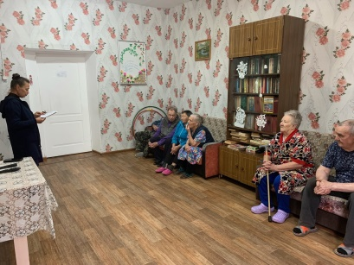
2 октября на базе Юкаменской библиотеки прошла встреча членов общества слепых и слабовидящих. Библиотекари тепло поздравили гостей с днём пожилого человека, провели с ними конкурсы и викторины, а специалисты центра ремёсел провели мастер-класс по изготовлению оберегов-браслетов из бересты. Завершилось мероприятие чаепитием и пением любимых песен. Обслужено 10 инвалидов по зрению.
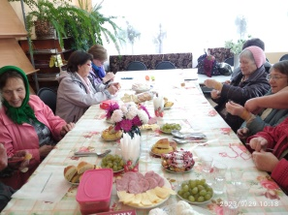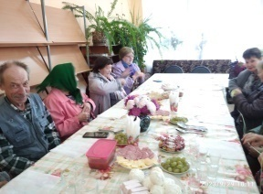

13 октября на осенних посиделках для старшего поколения библиотекарь Абашева А.М. познакомила присутствующих с книгами для слабовидящих, которые были приобретены в количестве 100 экземпляров в рамках реализации мероприятий Фестиваля инклюзивного мастерства «Цветик-семицветик». Абашева О.В. провела мастер-класс по интуитивному рисованию красоты осени в родном краю. Обслужено 30 пенсионеров. 19 октября с этой же программой посетили спецдом. Жители спецдома с удовольствием рисовали по технике интуитивного рисования на тему «Осень – приятна мне твоя прощальная краса». Обслужено 12 человек, из них 11 пенсионеров.
22 декабря состоялась очередная встреча членов общества слабовидящих людей. После решения организационных вопросов разговор перешёл на более приятную тему: каким будет предстоящий год по восточному календарю и что хорошего ждёт нас в этом году. Ведущие библиотеки Абашева О.В. и Бекмансурова Л.А. поздравили гостей с наступающим новым годом и провели с ними несколько шуточных конкурсов: «Новогодний салют», «Новогодний пирог», «Новогодние прыгуны». Ответили на шуточные вопросы, спели новогоднюю песенку и завершили встречу старинными застольными песнями за чашкой чая. Присутствовало 12 человек.

8.7. Справочно-библиографическое, информационное и социально-правовое обслуживание пользователей
8.7.1. Организация и ведение справочно-библиографического аппарата (СБА) в библиотеках и библиотеках - структурных подразделениях КДУ.

Ведение справочно-библиографического аппарата
Роспись карточек,  всего | из них: |  | Расстановка карточекв картотеки | Количество введенных записейв БД Статьи (если ведется)
Роспись карточек,  всего | из периодических изданий | из сборников | Расстановка карточекв картотеки | Количество введенных записейв БД Статьи (если ведется)
183 | 122 | - | 122 | 115

В МБУК «МЦБС» Юкаменского района существует сложившаяся система карточных каталогов: учетный каталог в отделе комплектования, алфавитные и систематические каталоги во всех структурных подразделениях. В 2023 году в каталоги библиотечной системы влито 1156 карточек на вновь поступившую литературу, изъято 1040 карточек на выбывшую литературу. В центральной библиотеке наряду с традиционными каталогами и картотеками ведется электронный каталог. Электронная краеведческая картотека составляет 785 записей. Всего в картотеки ЦБС за год внесено115 карточек.
Библиографическая роспись велась по периодическим изданиям: газеты – «Знамя Октября»,«Иднакар»,«Янарыш», журналы «Дачный спец», «Ежик».
В 2023 г. была продолжена работа по созданию и расширению собственных БД на основе потребностей пользователей.
Библиотеки продолжали пополнять краеведческую картотеку статей.
Новыми карточками пополнялись рубрики:
«Законы»
«Огород»
«Люди села Пышкет»
«Жизнь деревень Юкаменского района»
«Дачный спец»
8.7.2. Справочно-библиографическое обслуживание (СБО) индивидуальных пользователей и коллективных абонентов. Развитие системы СБО с использованием информационно-компьютерных технологий (ИКТ).
8.7.3. Информационно-библиографическое обслуживание
Наименование работ | Объем выполненных работ
Наименование работ | 2021 | 2022 | 2023
Массовое информирование
Бюллетени новых поступлений | 1 | - | 17
Выставки новых поступлений | 9 | 6 | 21
Обзоры новых поступлений | 8 | 7 | 37
Информирование о новых поступлениях в СМИ
- публикации в печатных периодических изданиях
- выступления на радио
- выступления на телевидении
Информирование о новых поступлениях в сети Интернет (количество сообщений/документов) | 29 |  | 11
Групповое (коллективное) информирование
Дни информации/часы информации | 9 | 9 | 36
Дни специалиста | 2
Информационные (новостные) рассылки
Количество подписчиков | 13 |  | 5
Сигнальное информирование тематическими списками литературы (СИ) | 17
Количество коллективных абонентов |  | 19 | 27
Количество тем |  | 22 | 30
Количество оповещений/списков | 60 | 91 | 161
Количество документов |  |  | 82
Индивидуальное информирование
С использованием элементов системы Избирательного распространения информации (ИРИ)
Количество абонентов | 40 | 47 | 57
Количество тем | 47 | 37 | 84
Количество документов | - |  | 209
Количество оповещений | 182 | 170 | 129
Тематическое обслуживание руководителей (ТОР) | -
Количество абонентов | -
Количество тем | -
Количество документов

Массовое информирование осуществлялось через Интернет (сайт МБУК «МЦБС» Юкаменского района, Портал библиотек Удмуртии), социальные сети (VK), публикации в периодические изданиях (районная газета «Знамя октября».
Абонентамгруппового информирования(работники молочно-товарных ферм, члены любительских объединений при библиотеках) предлагаетсялитературанепопрофессиональной деятельности, а для расширения кругозора и самообразования.
Также групповое информирование распространяется на коллективы Домов культуры,
дошкольных учреждений, общеобразовательных школ. В данном случае, восновном, предлагается литература для проведения тематических мероприятий, праздников(сценарии, инсценировки и т.д.).
В индивидуальном информировании, как и в групповом, абонентам, в основном,предлагается литература из сферы любительских интересов (рукоделие, цветоводство, чтение
на удмуртском языке, техническое творчество и др.).

8.7.4.Справочно-библиографическое обслуживание пользователей (для какой категории читателей выполняются справки, их цель. Привести примеры интересных справок, выполненных по традиционным источникам и выполненных по интернет. Привести примеры справок, выполненных с отрицательным ответом (которые не получилось выполнить).
Количество справок выполненных по типам справок и по отраслям знания
Таблица 1
ИТОГО по ЦБС: за____2023________ г. |  |  |  | Показатель СБО  ∑ (сумма) справок / ∑ (сумма) пользователей
Всего справок | Из них: во стационарном режиме | Из них: во внестационарном режиме | Из них: в удаленном режиме  (виртуальные) | Показатель СБО  ∑ (сумма) справок / ∑ (сумма) пользователей
2823 | 2596 | 224 | 3 | 2823/2123

Таблица 2
Всего справок | Типы справок
Всего справок | тематические | адресные | уточняющие | фактографические
2823 | 746 | 1961 | 68 | 48

Таблица 3
Всего справок | Справки по отраслям
Всего справок | общественные науки | филол. наук и (80/83).худож. лит | искусство | Естеств. науки | техника | сельское хозяйство | спорт | прочие
2823 | 952 | 1267 | 80 | 170 | 92 | 36 | 66 | 160

Таблица 4
Всего электронных справок  (сумма гр. 2-5) | Справки, выполненные с использованием электронных ресурсов
Всего электронных справок  (сумма гр. 2-5) | По ЭК и БД | По правовым системам | По подписным полнотекстовым ресурсам | По ресурсам интернет
1 | 2 | 3 | 4 | 5
1291 | 3 | 82 | 0 | 1206

Выполнение справок и консультаций выполняется, как с использованием традиционных, так и электронных ресурсов («Консультант Плюс», Госуслуги, так же сети Интернет). В большинстве своем это тематические и адресные справки.
Пользователей интересовали вопросы, обусловленные учебной деятельностью и увлечениями. При выполнении информационно-библиографических запросов, поиск осуществлялся с помощью СБА библиотеки, обращений к Интернет-ресурсам.
Наиболее популярные по отраслям естественные науки, ОПЛ и художественная литература.
Тематика справок разнообразна:
- дата праздника «Пасха» - подобрать сценарий на тему «Животный мир» для дошкольников - русско-удмуртский переводчик - список литературы для контрольной работы и ЕГЭ
-обмер КРС
- солярные знаки Удмуртии
- «Золотое кольцо»
- цирк на Цветном бульваре
-История галстука
- Наука «Апиология»
- Самая жаркая планета солнечной системы
- Норматив сборки автомата
-Биография математика Хорезми
- Достопримечательности Ижевска
- Планеты Солнечной системы
- Как произошло слово полотенце и откуда?
- Татарские узоры
- Биография поэтов Юкаменского района
-Арабески
- Биографии писателей

Отказы:
современная литература для юношества и молодежи

8.7.5. Информационное обслуживание специалистов АПК
Ежеквартально библиотекарем внестационарного обслуживания МЦБ им. Ф.Ф. Павленкова оформляются уголки животноводов на Вежеевской, Мальгиновской, Чурашурской, Ешмаковский МТФ.
18 января в животноводческих уголках Вежеевской и Мальгиновской МТФ оформлены информационные стенды, посвящённые снятию блокады Ленинграда и Сталинградской битве.
Библиотекарь Абашева О.В. провела игровую программу «Святки» с работниками Мальгиновской МТФ. Участники узнали, как проводили святки раньше, в какие игры играли, как гадали. Они и сами вспомнили про свои забавы молодости. В ходе посиделок были предложены загадки. Присутствовало7 человек.
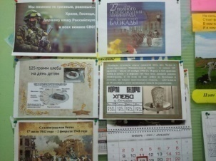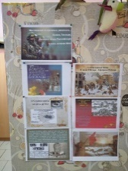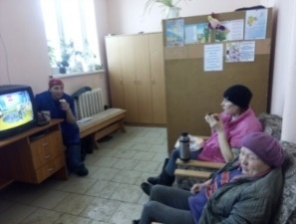
21 февраля в животноводческих уголках Вежеевской и Мальгиновской МТФ оформлены поздравительные открытки с 23 февраля и 8 марта: «Есть такая профессия – Родину защищать», «Нет тебя прекрасней».
3 мая библиотекарь ОНО выезжала с передвижкой в четыре фермы: Ежевская МТФ, Мальгиновская МТФ, Ешмаковская и Чурашурская. Оформила животноводческие уголки к 9 мая: «Это проаздник со слезами на глазах» и провела литературный час «Цветущий май» с присутствующими работниками, в котором прозвучали стихи о победе и ветеранах ВО войны. Присутствовало 17 человек, из них 1 молодёжь.
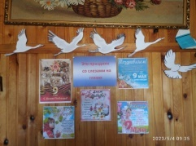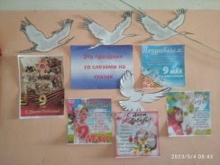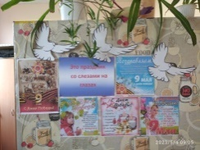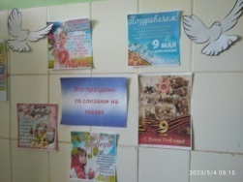

22 июня библиотекарь посетила МТФ в Вежеево и в Мальгинах: оставила книги для чтения и информационный лист «Витамины с грядки».
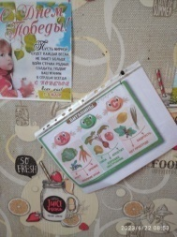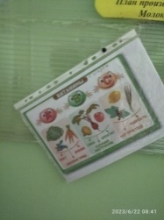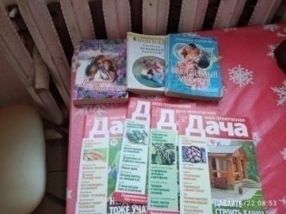

10 октября библиотекарь ОНО посетила МТФ в Вежееве и Мальгинах. В красном уголке оформила поздравительную открытку с днём работника сельского хозяйства и перерабатывающей промышленности и оставила для чтения журналы и книги.
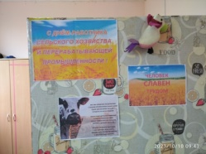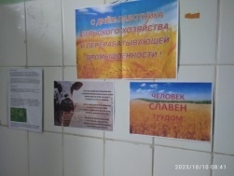

Бибанаева О.В., библиотекарь Ежевской библиотеки, для работающих на ферме в д.Кычен оформляет красный уголок, приносит книги и проводит мероприятия, посвященные праздникам, таким как: День защитника Отечества, День Победы, День России, день сельского хозяйства, День государственности Удмуртской Республики.
Нефедова С.И., библиотекарь Новоеловской библиотеки, ведет оформление и обслуживание в красном уголке Новоеловской фермы.
Абашева Р.Н., библиотекарь Палагайской библиотеки, в Палагайской и Гулекшурской фермах оформляет уголок к памятным и знаменательным датам. Ко Дню защитника Отечества оформлен уголок «Мир дому твоему, защитник!», к 9 мая прошла Акция «Георгиевская ленточка» и оформлен красный уголок на фермах.
8.7.6. Использование межбиблиотечного и внутрисистемного абонементов (МБА и ВСО), электронной доставки документов (ЭДД).
- количество абонентов;
- количество заказов в другие библиотеки:
- в том числе в НБ УР;
- в том числе по ЭДД;
- количество полученных документов из других библиотек, в том числе из НБ УР;
- заказы по ЭДД от индивидуальных пользователей.
8.7.7. Формирование информационной культуры пользователей.
- обучение пользователей работе на ПК (количество) - 23. 11чел .- пенсионеры
- кол-во проводимых обучающих мероприятий (семинары, экскурсии, дни абитуриента и др.)- 15. посещения на них-102
- количество индивидуальных консультаций:
- по СБА-86
- по электронным ресурсам-3
- ориентирующего характера (по услугам и ресурсам библиотеки)-23
- по использованию оборудования и аппаратно-программных средств.
Формирование информационной культуры пользователей по-прежнему остается одним
из значимых и востребованных направлений в работе библиотек. Используются самые
разнообразные формы: библиотечные уроки, библиографические обзоры, игры, квесты, мастер-классы, уроки информационной культуры, экскурсии, медиа-уроки,
медиа-презентации, медиа-беседы и др. Основными категориями пользователей, с которыми работают библиотеки, являются дети до 14 лет, пенсионеры, люди с ограниченными возможностями жизнедеятельности.
Специалистами библиотек при записи в библиотеку проводятся индивидуальные беседы со всеми пользователями о правилах пользования библиотекой, информационных и сервисных ресурсах, МБА. Проводятся консультации по выбору литературы у книжных полок, выставок, каталогов и картотек. Кроме того, во всех библиотеках оформлены информационные уголки, в которых предоставлена вся информация о библиотеке.
В ЮкаменскойМЦБС в 2023 г. было проведено 150 мероприятий по формированию информационной культуры пользователей. Все они были направлены на поиск информации с помощью каталогов и картотек, энциклопедий и словарей. Специалистами библиотек проводились также и индивидуальные консультации по эффективной информационно-поисковой деятельности -63. В библиотеках использовались самые различные формы: библиотечные уроки, игры, уроки информационной культуры, медиа уроки и т.д. Самыми востребованными были такие формы, как урок-практикум, урок-игра, урок-обзор, урок-путешествие и др.
8.7.8. Деятельность Публичных центров правовой и социально значимой информации на базе муниципальных библиотек.
Наименование мероприятий | 2021 | Период отчетности  12 мес. 2022 г. | Период отчетности  12 мес. 2023г.
Количество зарегистрированных читателей | 160 | 275 | 329
Количество посещений ПЦПИ | 1165 | 1471 | 1318
Количество выданных документов | 1114 | 1103 | 1357
в т. ч. электронных документов | 357 | 486 | 671
Количество выполненных справок | 787 | 1103 | 1206
Количество просветительских мероприятий (часы информации, лекции, деловые игры, экскурсии и др. формы) | 68 | 49 | 91
Количество мероприятий по обучению пользователей (семинары, семинары-практикумы, практикумы) | 3 | 3 | 26
Количество консультаций | 78 | 43 | 101
в т. ч. групповых | 3 | 1 | 15
в т. ч. индивидуальных | 75 | 42 | 86

Форма мероприятия | Название мероприятия | Аудитория | Дата проведения | Ответственный
акции:
 | «По дорогам Победы: читаем стихи о войне» | все категории | май | все библиотеки
 | «Читаем книги о России» | все категории | июнь | все библиотеки
 | «Открытка ветерану» | все категории | май | все библиотеки
 | #Нетнаркотикам | все категории | июнь | Засековская библиотека
 | «Техника Победы» | все категории | май | МЦБ
 | «Книги на службе здоровья» | все категории | апрель | МЦБ
 | «Нет на свете семьи такой, где б не памятен был свой герой» | все категории | май | МЦБ
 | «Россия – наш дом» | все категории | июнь | МЦБ
интернет-викторина | «Судьбы, ставшие историей» | юношество | февраль | Верхунинская библиотека
онлайн-конкурс | «30 лет Конституции России - проверь себя!» | юношество | ноябрь | Ежевская библиотека
круглый стол | «Знание -ответственность –здоровье» | юношество | декабрь | МЦБ
спортивно-развлекательная игра | «Мы за здоровый образ жизни» | юношество | июнь | Верхунинская библиотека
познавательно-спортивное мероприятие | «Мы вместе против наркотиков» | юношество | июнь | Ежевская библиотека
интеллектуальная игра | «Мы – молодые избиратели» | юношество | март | Ежевская библиотека
тематический час | «Терроризм – угроза обществу» | юношество | сентябрь | Ежевская библиотека
урок-викторина | «Государственная символика» | юношество | декабрь | Ежевская библиотека
интерактивная викторина - раскраска | «День Конституции» | школьники | декабрь | Починковская библиотека
игра-квест | «Когда мы едины, мы непобедимы!» | школьники | ноябрь | Починковская библиотека
игровая программа | «Конституция - основной закон страны» | школьники | декабрь | Починковская библиотека
правовая игра | «Путешествие в страну права» | юношество | ноябрь | Починковская библиотека
час полезной информации | «Ты - будущий избиратель» | февраль | юношество | Починковская библиотека
деловая игра | «Молодой избиратель» | март | юношество | Палагайская библиотека
познавательная игра | «Мир твоих прав» | ноябрь | юношество | Палагайская библиотека
устный журнал | «Сегодня школьник - завтра избиратель» | март | юношество | Засековская библиотека
библиотечный квилт | «Не дай обмануть себя. Без табака прекрасна жизнь, от сигареты откажись!» | май | все категории | Засековская библиотека
тематический час | «СПИД- проблема человечества» | декабрь | все категории | Засековская библиотека
беседа | «Мир не обойдётся без тебя» | декабрь | юношество | Засековская библиотека
интеллектуальная игра | «Профкоктейль» | апрель | юношество | Ежевская библиотека
игра-путешествие | «Много профессий хороших и разных» | июль | юношество | МЦБ
беседа | «Терроризм угроза для общества» | сентябрь | все категории | МЦБ
информационный час | «ЗОЖ – образ жизни человека» | апрель | взрослые | МЦБ
познавательныйчас | «Здорово жить здорово!» | апрель | взрослые | МЦБ

8.7.9. Деятельность многофункциональных центров по оказанию государственных услуг на базе муниципальных библиотек.

библиотеки | Количество пользователей обратившихся за услугой | Виды услуг, предоставляемых пользователям
 | Количество пользователей обратившихся за услугой | Предоставление информации о деятельности органов государственной власти | Подача обращений в органы государственной власти в форме электронного сообщения | Предоставление доступа к информации о государственных услугах, опубликованной на Едином портале государственных услуг, портале государственных и муниципальных услуг Удмуртской республики, других Интернет – ресурсах | Печать форм и бланков, необходимых для получения государственных услуг, сохранение форм и бланков документов на отторгаемом носителе пользователя Центра общественного доступа | Получение результата предоставления государственной услуги или её отдельной административной процедуры в виде электронного документа, если указанная возможность предусмотрена регламентом | Получение сведений о ходе предоставления государственных (муниципальных) услуг в соответствии с регламентом получения услуги Единого портала государственных услуг | Консультация по поиску информации и по работе с ПК | Услуги, полученные пользователями
В-Унинский  ЦОД | 0 | - | - | - | - | - | - | - | -
Пышкетский ЦОД | 1119 | 3 | - | 7 | - | 9 | 4 | 29 | 23
Ежовский ЦОД | 2267 | - | - | 327 | 6 | 49 | - | 15 | 382
Новоеловский ЦОД | 0 | - | - | - | - | - | - | - | -
Юкаменский  ДИЦ | 36 | - | - | 35 | 1 | - | - | 19 | 36
Итого: | 422 | 3 | - | 369 | 7 | 58 | 4 | 63 | 441
«Личный кабинет» клиента Сбербанка -15
Сайт ИГИС-15
Сайт гранты и социальные проекты-2
сайт «Энергосбытплюс»-24
4ege.ru -3
Эл.почта – 53 чел.
сайт «Без срока давности»- 2
Портал ПФДО-29
сайт «Живая классика»-1
Госуслуги- 27
В контакте – 196
https://tyvigre.ru/- 1
Гигиенический тест – 10 чел.
Онлайн-викторина «Петр 1» - 7 чел.
РЭШ (Российская электронная почта – регистрация) – 4 чел.
Портал школьных музеев – 1 чел.
Предварительное голосование pg.er.ru (регистрация ) – 3 чел.
Предварительное голосование pg.er.ru – 2 чел.
Web-лаборатория – 1 чел.(распечатка анализов)
razgovor.edsoo.ru-7
opros-udmutia.testograf.ru-20
ОГЭ по литературе-1
движение Первых-1(регистрация)
Всероссийский онлайн-конкурс «30 лет Конституции России - проверь себя!» - 1
заказ билетов в «Парафраз»-1
Заказ билета на поезд – 2
Сайт «Орлята России» - 2
Конструктор рабочих программ - 9

8.7.10. Выпуск библиографической продукции.

Одним из направлений работы современных библиотек является издательская деятельность. Собственная библиографическая продукция ориентируется на читательские запросы и потребности, учитывает возрастные особенности пользователей.
В сельских библиотеках Юкаменского района выпускаются преимущественно библиографические пособия малых форм: рекомендательные списки литературы, памятки, информационные листки, закладки.
В 2023 году сотрудники ЦБС подготовили и выпустили 138 библиографических изданий.
Библиотекари в 2023 году подготовили библиографические пособия, посвящённые юбилейным и знаменательным датам писателей, чтобы тем самым вызвать у читателей интерес к книге, к писателю, рекомендательные списки литературы к юбилейным датам писателей и поэтов, памятки по антитеррору и ЗОЖ.
Выпуск библиографической продукции
Типы и виды библиографических пособий | Количество
Типы и виды библиографических пособий | 2021г. | 2022г. | 2023г.
Библиографические указатели
в том числе Биобиблиографические указатели
Путеводители по информационным ресурсам |  |  | 1
Пособия малых форм:
- Рекомендательные библиографические списки | 4 | 3 | 13
- Библиографические закладки |  | 2 | 9
- Библиографические памятки (в том числе персональные памятки) | 1 | 3 | 15
- Планы чтения |  |  | 1
- Буклеты | 6 | 31 | 81
- Информационные листки и листовки | 23 | 2 | 18
- Дайджесты
В том числе библиографические пособия в электронной форме

Буклеты:
- «Ориентир в мире профессий»
- Словарь «Кто есть кто в выборах»
- « Молодому избирателю»
- Книжка-малышка «Выборы глазами детей»
-«Сообщи, где торгуют смертью»
- «Сегодня школьник, завтра -избиратель»
- «Вместе против наркотиков»
- «О чем молчит библиотека»
-«Будущему избирателю»
-«Если ребенок начал курить?»
-«Из истории Кельдыковской школы»
- «7 апреля -Всемирный день здоровья»
- «Что такое ЗОЖ»
- «Георгиевская лента – символ Победы»
- «Российский День отца»
-«Народ, поющий крези»
-«Книги на службе здоровья»
-«День России»
-«Мы дружбой народов сильны!»
-«Россия – наш дом»
-«Что нужно знать о финансовой грамотности»
-«Когда мы едины – тогда непобедимы»
«Мама – словно ангел добра»
«Мой родной удмуртский язык!»
«Моя Россия!»
-рекламный буклет ЦБ
Памятки, закладки :
-Памятка избирателю
- «ЗОЖ – это…»
-«Песни военных лет»
-«Книжкина помощница»
- «Мой выбор – будущее России»
- набор закладок «Бесермянский национальный костюм»
«Молодежь за ЗОЖ»,антинаркотики
-«День государственного флага России»
-«Писатели о чтении»
- памятка для семей мобилизованных
- «Вместе против террора»

Библиографические списки:
- Рекомендательный список литературы «Так началась война»
- Рекомендательный список литературы «За страницами школьного учебника»
- «И превращался в пепел снег…»
сборник стихов Н. Мальшаковой «Я от сердца и для души пишу»
брошюра «Памятники природы Юкаменского района»

8.8. Общая характеристика читательской аудитории: структура, интересы и предпочтения, наблюдаемые изменения (на основе данных исследований, мониторингов, опросов и т.п.) – не проводилось.
Краткие выводы по разделу. Влияние читательской аудитории на организацию и развитие библиотечного обслуживания
Подводя итоги по справочно-библиографическому и информационному обслуживанию, следует отметить, что данные направления являются неотъемлемой частью деятельности библиотеки. Муниципальные библиотеки стремились к полному предоставлению читателям информационно-библиографических услуг. В своей работе использовали традиционные и электронные ресурсы, при этом электронные все больше дополняют и заменяют традиционные. Остаются проблемы полноценного комплектования фондов библиотек. Решение проблем с подпиской на периодические издания и полноценным комплектованием позволило бы решить главную задачу СБО – обеспечивать полноценное и качественное обслуживание всех пользователей библиотек.
Таким образом, библиографическое обслуживание, как направление деятельности продолжает сохранять свою значимость в муниципальных библиотеках Юкаменского района. Информационно-библиографическое обслуживание информационных социально-правовых центров становится разнообразнее, дополняется новыми формами онлайн-мероприятий, отвечающих спросу современного пользователя. Сотрудники библиотек активно внедряют в свою работу инновационные формы библиотечных услуг, благодаря использованию информационных технологий, творчеству и инициативе.

9. Краеведческая деятельность библиотек
Краеведение всегда было и остается одним из приоритетных направлений деятельности библиотеки. Прошлое и настоящее края, опыт предшествующих поколений, их традиции, быт, обычаи - все это нередко становится темой многочисленных мероприятий.

Всего мероприятий по краеведению проведено 117. Организовано 35 выставок. Вниманию пользователей краеведческим отделом Межпоселенческой центральной библиотеки им. Ф.Ф. Павленкова было предложено 12 книжных выставок:
- книжная выставка «Золотые мои строки…» к 125-летнему юбилею К.Герда;
- книжная выставка «Зоя Богомолова. Голос эпохи»;
- годовая выставка «Семья – первый друг и наставник»;
- бук-арт выставка к Всемирному дню писателя «Родные строки: творчество писателей Удмуртии»;
- «Мон тодам вайисько. Ашальчи Оки толон но туннэ»;
- «Земляки – участники ВОВ»;
- Выставка-знакомство «Оттенки национального праздника»;
- «Мы помним. 22 июня»;
- «Призвание – педагог»;
- «Все разные – все равные»;
- «Удмуртия – сердцу милая сторона»;
- «Удмурт кыллэн нуналыз»

Ежегодно 21 февраля в мире отмечается Международный день родного языка. Он был провозглашен на Генеральной конференции ЮНЕСКО в ноябре 1999 года и отмечается во всем мире с 2000 года в целях поощрения языкового и культурного разнообразия и многоязычия. 15 февраля библиотекарь А.М. Абашева провела лингво-час «Тайны родных языков» для учащихся 8"в" класса Юкаменской школы. Во вступительной части библиотекарь рассказала, почему важно бережное отношение как к родному, так и к другим языкам, почему важно развивать в себе чувство принадлежности к своим предкам, народу, культуре, о важности любви к родине и родному языку, его сохранении. Далее состоялась презентационная игра, в ходе которой ребята смогли погрузиться в мир различных языков, показали свои знания в области народной культуры, языкознания и литературы. Также лингво-час был проведён 21, 27, 28 февраля для учащихся Юкаменской школы.
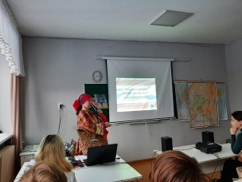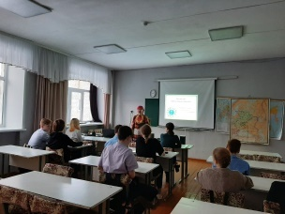
22 марта в рамках Всемирного дня поэзии прошёл литературно-музыкальный квартирник «У вдохновения под крылом». В стенах библиотеки прозвучали песни на стихи А. Ходакова, М. Федотова, М. Цветаевой, Ю. Энтина и других авторов. Также прозвучали песни собственного сочинения Гуляева Валерия. Мероприятие посетили настоящие любители поэзии и были поощрены символическими сладкими "нотными" пряниками.
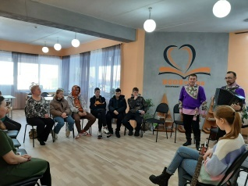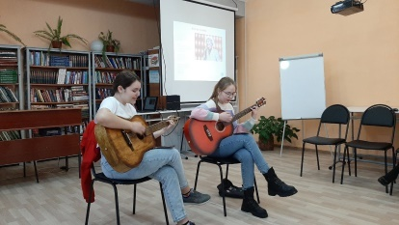
25 марта отмечается День работника культуры. В рамках этого праздника библиотекари провели интерактивную викторину «Кто это?». В ребусах и предметах были зашифрованы юкаменские работники культуры, читатели проявили большой интерес и с удовольствием угадывали зашифрованных артистов.
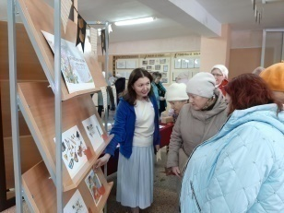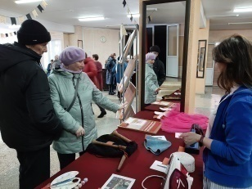
4 апреля старшая группа детского сада «Солнышко» посетила «Краеведческое библиокафе» в читальном зале библиотеки.Детям было предложено книжное меню «Угощаем интересной книгой».Маленьких читателей ждала насыщенная «трапеза» из салата «Загадка», жаркое «Книга», печенек «Посчитай», коктейль «Музыкальный» и завершающее блюдо торт «Фраза».Ведь книга – это тоже пища: пища для ума и для души. Каждая книга может стать по-настоящему «вкусной», если, читая её, вы получаете наслаждение. Дети отвечали на вопросы викторины, вспомнили сказочных героев из сказок. В конце мероприятия с увлечением собирали пазлы по сказкам.
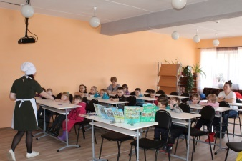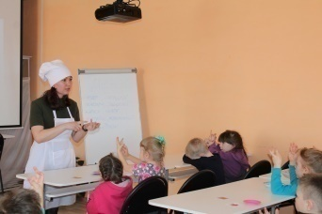
16 апреля - 125 лет со дня рождения первой удмуртской поэтессы Акилины Григорьевны Векшиной или Ашальчи Оки. Ученики 8 и 10 классов Юкаменской школы посетили литературную встречу «Акилина-Ашальчи», посвященную жизни и творчеству Ашальчи Оки. Послушали ее стихи, поучаствовали в мастер-классе.Мероприятие проходило совместно Юкаменским краеведческим музеем.
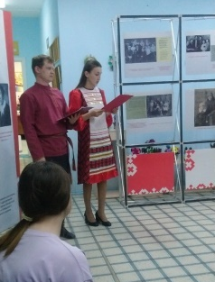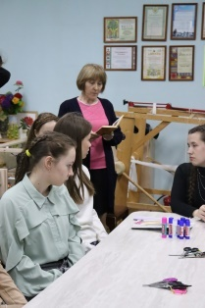

26 апреля библиотекарь А.М. Абашева для учащихся 2в класса Юкаменской школы провела краеведческий час под названием «Наш край».Во время путешествия по нашей родине ребята не только с интересом слушали песни на языках нашего края, но и подпевали знакомые куплеты. Переводили слова с удмуртских и татарских слов на русский язык, разгадывали символы Удмуртии, называли улицы Юкаменска. Проверили свои знания о разновидностях и элементах народных костюмов удмуртов, татаров и бесермян. В ходе мероприятия дети узнали много интересного, а также проверили собственные знания языков. Сделали заключение: каждый человек должен знать и любить свою родину, знать языки. Ведь знание родного языка – это и есть уважение к своему народу и культуре.
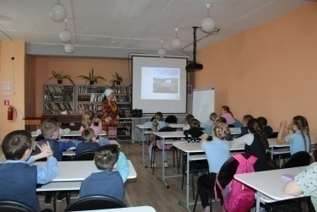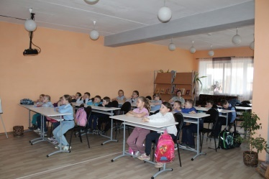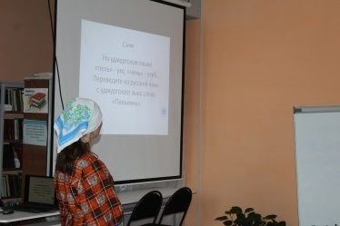

24 мая в рамках празднования Общероссийского дня библиотек в читальном зале прошел краеведческий урок «Поэты нашего района» для учащихся 6 «а» класса Юкаменской средней школы.В Юкаменском районе много талантливых людей. Среди них есть и поэты, люди, которые в своих произведениях воспевают любовь к родине. Библиотекари Л.В. Караваева и А.М. Абашева познакомили школьников со сборниками стихов поэтов Юкаменского района: М.А. Коновалова, Ашальчи Оки, А.С. Сысоева, Н.С. Бушмелева, А.Г. Кокорина, О.Р. Бушмакиной, О.Л. Веретенникова, Л.А. Ипатовой. В ходе мероприятия были зачитаны стихи, воспевающие любовь к родному краю. Информация, озвученная в ходе краеведческого урока, сопровождалась просмотром слайдов мультимедийной презентации. В заключительной части была проведена «Поэтическая пятиминутка». Учащиеся в группах, пробовали себя в поэзии: писали четверостишья о природе, красотах Юкаменского района.
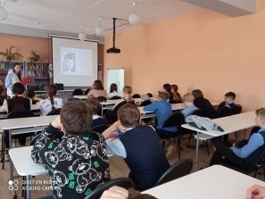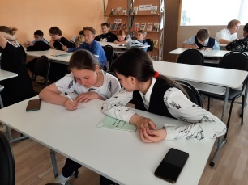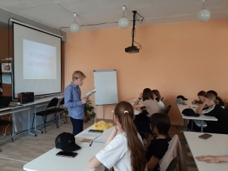

Также в этот день была проведена экскурсия «Юношество & книга – встречное движение». В первую очередь, мероприятие проводилось для того, чтобы заинтересовать, вовлечь детей в библиотеку. Поэтому библиотекари дали ребятам самим изучить пространство библиотеки, и каждый нашёл интерес по душе: кто-то разглядывал рыбок в аквариуме, кто-то располагался поиграть в шахматы и шашки, кто-то успел поиграть в дартс, а кто-то уже просматривал книги. Затем библиотекарь А.М. Абашева познакомила читателей с книгами, которые не теряют своей привлекательности и пользуются спросом молодого поколения: приключениями и фантастикой. Также дети познакомились с каталогами, а после учащиеся сами попробовали поискать карточку по фамилии писателя. В завершении мероприятия ребята не только познакомились с книгами, но и получили приглашение записаться и стать постоянными читателями.
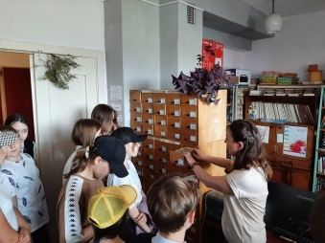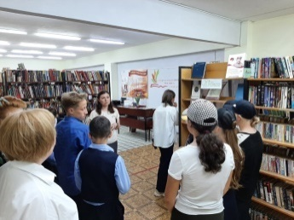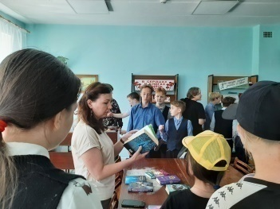

24 июня рано утром, преодолев путь из Тылыса в Юкаменское пешком, дети из туристско-краеведческого многодневного похода «Дорвыжы» пришли на экскурсию в музей и на мероприятие в Юкаменскую Центральную Библиотеку, где познакомились с нашим селом, его историей и достопримечательностями. Также ребята узнали о книгах, которые написаны про наше село, о их авторах, и приняли участие в конкурсе знатоков родного края.
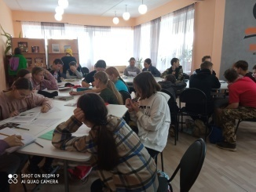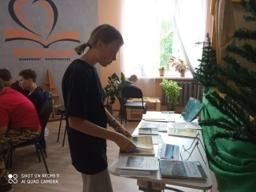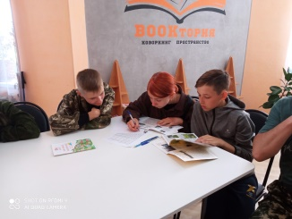

1 сентября для детей начальных классов Юкаменской школы был проведен квест «В поисках ключа знаний». На станции «Краеведение» библиотекарь А.М. Абашева вместе с детьми отправились в мир удмуртского фольклора. Узнали, как зовут сказочных героев Удмуртии, поближе познакомились с местным Дедом Морозом, Лешим, побывали у них в гостях и даже поиграли! На мероприятии присутствовало 99 детей.
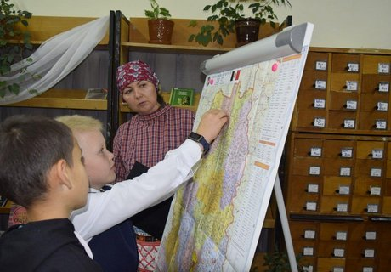

Сегодня в рамках празднования Дня бесермянского языка и письменности для учащихся 8 класса Юкаменской школы состоялась познавательная игра «Секреты бабушкиного сундучка».На мероприятии ребята узнали о возникновении праздника, познакомились с бесермянским алфавитом, угадывали наименования месяцев на бесермянском языке. Также учащиеся узнали о бесермянах, об их одежде, кухне, обычаях от Натальи Ивановны Зямбахтиной - истинной представительницы бесермянского народа. Своим интереснейшим рассказом Наталья Ивановна погрузила слушателей в колоритный мир бесермян. Мероприятие завершилось созданием подвески-оберега с использованием ракушек каури.
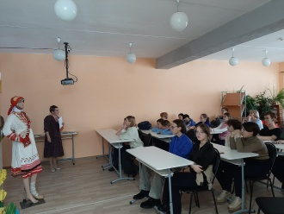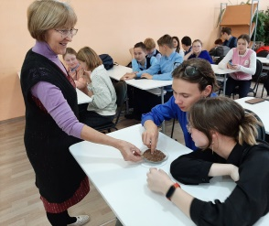

16 ноября для учащихся 2 «а» класса Юкаменской школы состоялась библиотечная акция по ремонту книг «Книжкина больница». В начале мероприятия библиотекарь А.М. Абашева показала ребятам самые маленькие и самые большие книжки в нашей библиотеке, самую старую книгу, книги со шрифтом Брайля. А дальше учащиеся перевоплотились во врачей и приступили к лечению книг: заклеивали разрывы, подклеивали корешки и странички.
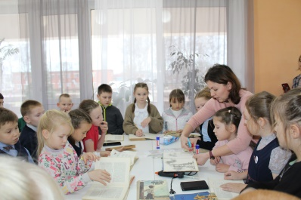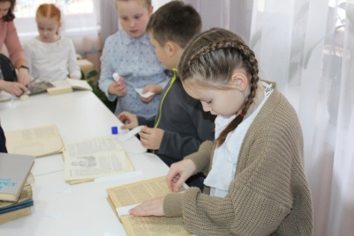

В нашей республике немало сказочных мест. Так, 17 ноября учащиеся 9 «б» класса отправились в мир удмуртского фольклора. Во время фолк-путешествия по «Сказочной карте Удмуртии» ребята познакомились с мифическими персонажами и даже поиграли в их игры. В гостях у Нюлэсмурта отгадывали следы зверей, Тол-Бабай подготовил викторину по сказкам, Баба-Яга – удмуртские загадки, а в гостях у сказочной героини Ачарвак поиграли в бесермянскую игру «Писбыгольтон» («Урони полено»).
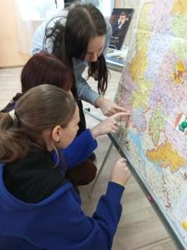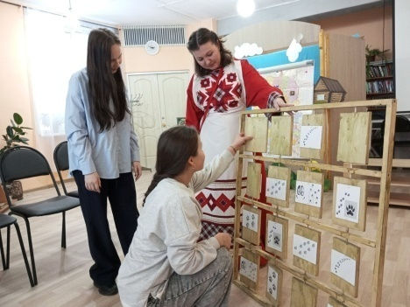

В День рождения села Юкаменское для дошкольников детского сада №2 «Солнышко» в читальном зале библиотеки прошёл исторический маршрут «Я шагаю по родному краю». В увлекательной форме дети знакомились с историей родного края по материалам презентации, содержащей информацию о достопримечательностях села. Прослушали стихи Аркадия Сысоева и Анны Каменцевой. Также библиотекарь А.М. Абашева познакомила детей с книжной выставкой, где были представлены книги Н. Бушмелева. С особенным интересом дети разгадывали улицы нашего села и собирали пазлы.
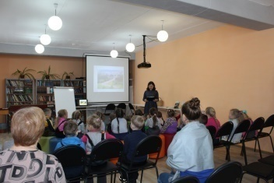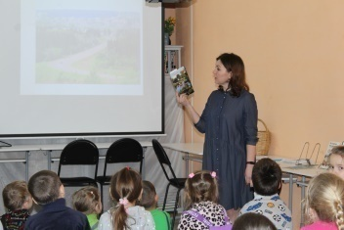

Накануне двух великих праздников в спец. доме села Ежевобиблиотекарь Ежевской библиотеки Бибанаева О.В. провела тематическую викторину «Люби и знай Удмуртский край». В ходе мероприятия участники должны были вспомнить историю своего края и ответить на вопросы, которые были не очень то и простыми. В викторину были включены вопросы о природе родного края, городах и реках республики, мифологии, знаменитых людях Удмуртии, о государственных символах Удмуртской Республики. Также были шуточные вопросы про ЛопшоПедуня и очень интересные познавательные. Например: «Какое животное помогало древним удмуртам найти место для строительства дома? Его выпускали погулять, куда оно ложилось отдыхать, там и строили дом. Варианты ответов: А) бык;Б) лошадь;В) собака». Все с увлечением проверили свои знания по истории родного края. Победила дружба, так как количество правильных ответов было одинаковым. Также библиотекарь оформила выставку «Маленькая родина моя». Здесь была представлена информация о памятниках природы Удмуртского края.
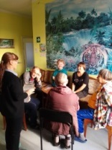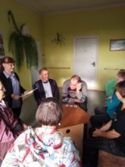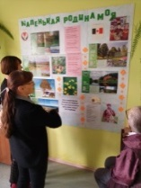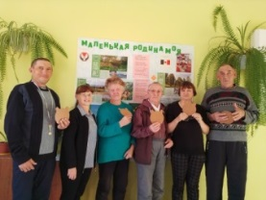

Библиотекарь Ежевской библиотеки Бибанаева О.В. сучащимися старших классов провелабрейн-ринг «Моя родина - Удмуртия». Присутствовало 14 человек. Цель мероприятия пополнить и закрепить знания о природе Удмуртии, ее истории, быте удмуртского народа. Были подобраны очень интересные вопросы. Ребята с увлечением слушали и отвечали на вопросы. В игре участвовало 3 команды. Команда победителей набрала 16 баллов из 21. Соперники отстали на 1 и 2 балла. Ребята показали хорошие знания.
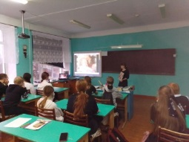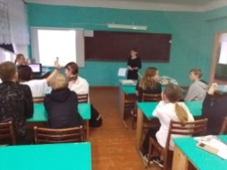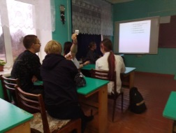
К юбилею удмуртской поэтессы Ашальчи Оки библиотекарем Верх-Унинской библиотеки в школе проведен бенефис поэтессы «Болью и счастьем пронзенная жизнь». При подготовке к мероприятию дети читали стихи, делали рисунки. К мероприятию была оформлена книжная выставка и выставка рисунков. Во время бенефиса библиотекарь рассказала о жизни АшальчиОки, ребята прослушали запись интервью, в которой она рассказывает, как начала писать стихи, прослушали и исполнили несколько песен на ее стихи, каждый прочитал понравившееся стихотворение или один из ее рассказов. Присутствовало 13 человек, в том числе 6 взрослых.
К Дню поэзии в Вер-Унинской библиотеке состоялся вечер - бенефис местной поэтессы Нины Мальшаковой «Я для сердца и души пишу». Знакомство с творчеством началось с вступительной части библиотекаря, где она вкратце ознакомила с героиней вечера. Продолжила вечер Н. Мальшакова. Она рассказала о себе, как и когда начала писать, что ее побудило, прочитала свои стихотворения на разные темы. Наша героиня не только пишет стихи, но и поет хорошо. Вместе с сестрой исполнили несколько песен. В селе она проживает чуть больше года, самодеятельных поэтов до этого времени не было, поэтому ее творчество заинтересовало многих. Об этом говорит и то, что на вечер собралось много народу, присутствовало 26 человек.
Ко Дню родного языка совместно в Верх-Унинской библиотеке совместно со школой прошел День родного языка «Анайкылэнданъяськисько». Ведущая, учитель удмуртского языка, рассказала ребятам почему стали отмечать этот день, провела конкурсы на знание названий растений животных и птиц на русском и на удмуртском языках. Дети изучают удмуртский язык на уровне факультатива, поэтому мероприятие шло с переводом. В гости к ребятам заглянул любимый литературный персонаж ЛопшоПедунь. В своем пестере он принес загадки, занимательные вопросы, игры. А на прощание порекомендовал новые книги, которые принес с собой. Дети и взрослые (учителя) с удовольствием принимали участие в играх, отвечали на вопросы. Приняло участие 12 детей и 7 взрослых.
В Камковской библиотеке прошлаигра–путешествие «Удмурт Выжыкыл». Цель игры: воспитание любви и бережного отношения к родному краю, его истории, народу, его традициям, искусству. По легенде на столе лежит книга с надписью «Удмуртские народные сказки», но в книге пустые страницы. Чтобы помочь книге, нужно попасть в страну «Удмурт Выжыкыл», а для этого надо пройти много испытаний: «Выложи картинки по схеме», «Составить предложение по иллюстрации», «Отгадай загадку», собрать пазл – картинку. Ребята отлично справились с поставленной задачей, сказки были «возвращены» в книгу. Присутствовало 4 человека.
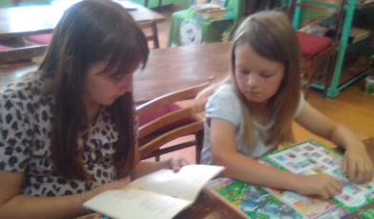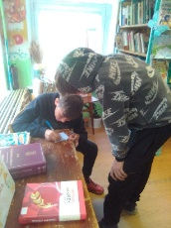
21 февраля в Международный день родного языка Засековская библиотека провела акцию «Наши истоки. Читаем фольклор» – татарские народные сказки. Участники читали татарскую народную сказку «Мышь, лягушка и лапоть», затем ребята посмотрели сказки на татарском языке «ЧукмарбелэнТукмар» и «Камыр батыр». Азалия Байкузина -3 года и Роман Малых - 5 лет читали стихи на своих родных языках.Участников мероприятия 6 человек.

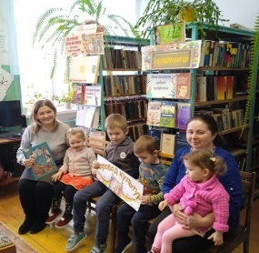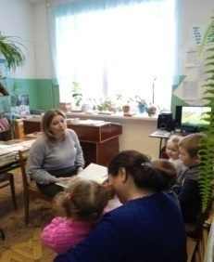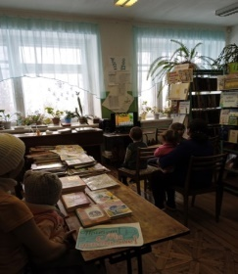

Засековская библиотека совместно с Домом культуры провели кулинарную мастерскую «Пельменный привет», посвященную Всемирному дню пельменя. Каждый участник поделился своим рецептом приготовления теста для пельменей, а затем приступили к лепке виновника мероприятия. Пельмени, как известно, имеют удмуртские корни, но сейчас их лепят уже повсеместно. Для пельменей готовят множество начинок, на мероприятии они были: мясные, мясо-капустные, картофельно-грибные. И, как водится, мероприятие не обошлось без задушевной беседы и песен. Весело и с пользой отдохнули. Участников мероприятия 11 человек.

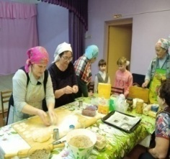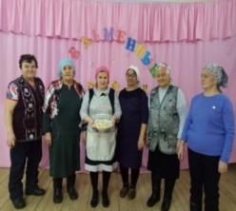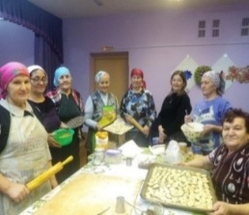

16 июня в школьный лагерь «Радуга» приезжали гости из Починковской школы.
Засековская библиотека совместно с Домом культуры встречали гостей и провели для ребят «Хоровод культур» - познакомили с национальными удмуртскими, русскими и татарскими хороводными играми. Встречу завершили энто - дискотекой. В мероприятии приняло участие 32 человека.

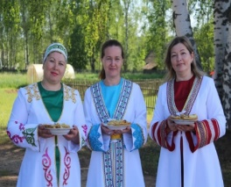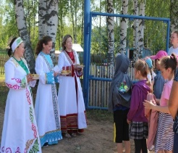

С целью развития интереса к истории Удмуртского края, любви к своей малой Родине, родному языку Засековская библиотека провела краеведческую познавательную переменку «Я живу в Удмуртии» в детском саду. Библиотекарь Абашева С.Г. рассказала ребятам об Удмуртской Республике, познакомила с государственными символами - гербом и флагом. Ребята узнали о значении солярных знаков восьмиконечной звезды и белого лебедя. В конце переменки ребята разгадывали удмуртские загадки, сначала прослушали их на удмуртском языке, а затем перевод. Ребятам предложены книги для просмотра и прочтения «Мой край Удмуртия» и «Я живу в Удмуртии». На мероприятии присутствовало 6 ребят.
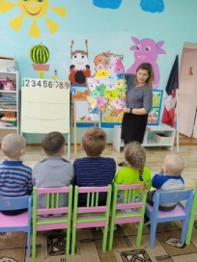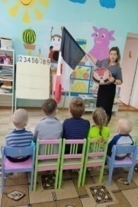

4 ноября в День государственности Удмуртской Республики вЗасековской библиотеке прошёл краеведческий час «Моя Родина – Удмуртия». «Родина у каждого своя, свой уголок земли, который дорог сердцу. Недаром в народе говорят: одна у человека мать, одна у него и Родина» - такими словами началось мероприятие. Ребята послушали притчу «Кто такие удмурты. Почему их так называли», а затем началось путешествие по нашей малой Родине. Интересно прошли станции «Творческая», на ней ребята нарисовали плакат «Край наш родниковый». На станции «Что? Где? Когда?» ребята узнали много интересного о памятнике пельменю, горе Байгурезь, музее-заповеднике Иднакар, Ижевском зоопарке. Станция «Темная лошадка» проверила знания ребят о выдающихся личностях Удмуртской Республики. На станции «Села, города» ребята узнали интересную для них информацию о причастности к истории Удмуртии Великой императрицы Екатерины II.Завершилось мероприятие просмотром видеоролика «Красоты Удмуртии».
В библиотеке оформлена выставка «Народов много - страна одна. Моя Удмуртия». Количество участников мероприятия 11 человек.

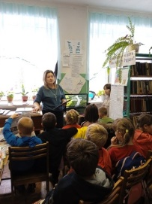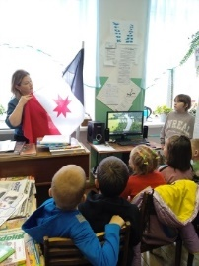

21 февраля ежегодно отмечается международный день родного языка и к этой дате в Кельдыковской библиотеке прошло мероприятие с детской аудиторией в форме устного журнала: «Я вырос здесь и край мне этот дорог». Мероприятие направлено на защиту исчезающих языков, повышение осведомленности о языковых и культурных традициях. Удмуртский язык является одним из национальных языков удмуртов и бесермян Удмуртской Республики, изучается он и в Новоеловской школе, куда ходят учиться и дети нашей деревни. Ребятам была представлена новая красочно оформленная литература удмуртских писателей. Книги заинтересовали детей, и каждый ребёнок ушёл с мероприятия с книгой. Дети приняли участие в настольных играх на удмуртском языке. Присутствовало 4 подростка.

Во всемирный день пельменя на пельменные посиделки в Кельдыковскуюбиблиотеку были приглашены члены клуба «Радуга» на мероприятие «Деревенские посиделки по Кельдыковски». В библиотеке была оформлена книжная выставка: «Бренд Удмуртии» и сделан обзор литературы, где были представлены такие книги, как: «Блюда Удмуртской кухни», «Я живу в Удмуртии», «Возрождённая древность», «Костюмы финно–угорских народов» и другие. Далее все присутствующие перешли в клуб к практической части мероприятия, в ходе которого, участники охотно делились своими тонкостями изготовления хлебного ушка. У каждой хозяйки они свои и семейные и традиционные, провели мастер – класс по изготовлению оригинального и красивого пельменя, под задорные песни. Присутствовало – 8 участников. Книговыдача составила – 2 экземпляра.
Кельдыковская библиотека совместно с клубом в июне на Троицу провела мероприятие день деревни «С любовью к людям и земле». Большая работа была проведена в исследовательской деятельности, материалы которой были оформлены на двух стендах «Вспомним», где были размещены, снимки, фотографии из домашних альбомов. На отдельном стенде разместили материалы о восьмилетней Кельдыковской школе, которой в этом году исполнилось бы 115лет, что актуально в год педагога и наставника, вспомнить о своей школе, увы которая канула в лету. Многие со слезами на глазах рассматривали снимки, узнавали себя, переснимали.
«Два поэта одной земли» - под таким названием в Палагайскойбиблиотеке прошёл литературный час для учащихся 9-11классов посвященный 125 – летнему юбилею основоположников удмуртской литературы Ашальчи Оки и Кузебаю Герду. Подростки познакомились с биографией и творчеством Кузебая Герда и Ашальчи Оки, узнали, какой вклад каждый из них внес в удмуртскую литературу. Из уст школьников и педагога Ивановой Н.В. прозвучали стихи Ашальчи Оки и Кузебая Герда на русском и удмуртском языках. Также школьников познакомили с Республиканской литературной интернет - викториной «Судьбы, ставшие историей» по жизни и творчеству Кузебая Герда и Ашальчи Оки, где они приняли участие. На мероприятии присутствовало 14 человек.
21 февраля для учащихся 6 и 7 класса в Палагайской библиотеке состоялся познавательный час «Сила и красота родного языка». Цель мероприятия: познакомить ребят с малоизвестным праздником – Международным днем родного языка, формировать бережное отношение, как к родному, так и другим языкам, гордость за свой родной язык, воспитывать патриотизм. Из рассказа библиотекаря ребята узнали о многообразии языков на планете, о том, что родной язык – это характер народа, его память, история, духовное могущество. Затем участники мероприятия активно выполняли творческие задания, связанные со знанием татарского языка: переводили пословицы и поговорки с русского языка на татарский язык, восстанавливали тексты, вставляя пропущенные слова и слоги, отгадывали загадки народов Республики, играли в русские и татарские игры. В завершении мероприятий учащиеся сделали вывод, что родной язык – это богатство, к которому необходимо относиться бережно и с уважением, не засорять речь грубыми и бессмысленными словами и обязательно уважать язык других народов. Все читатели, посетившие в этот день библиотеку, познакомились с выставкой «И туган тел», посвященной татарскому языку. На мероприятии присутствовало 9 человек.
3 ноября вПалагайской библиотеке для учащихся 8-11 классов прошла викторина «Край Удмуртский сторона родная» посвященная Дню народного единства и Дню государственности Удмуртии. Участники мероприятия с большим интересом отвечали на вопросы по истории Удмуртии, государственных и исторических символах Удмуртской Республики, окунулись в мифологический мир удмуртского народа, узнали много нового о памятниках культуры, известных людях республики. Ребята дружно отвечали на вопросы и показали хорошие знания о своей родной республике. В ходе мероприятия учащиеся получили много полезной информации и с большим интересом познакомились с книжной выставкой «В единстве наша сила». На мероприятии присутствовало 20 человек.
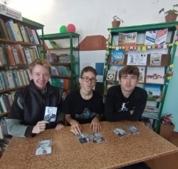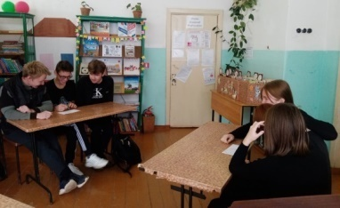
15 сентября Мало-Венижская библиотека совместно со школой провели фольклорный час «Красота национального костюма».На мероприятие были приглашены учащиеся школы и воспитанники детского сада. Ребята познакомились с особенностями национальных костюмов разных народов, населяющих нашу Республику, с его самобытностью и неповторимостью, вспомнили виды орнаментов, характерные для татарского, удмуртского и бесермянского национальных костюмов. А также поиграли в народные игры.Цель мероприятия рассказать детям об особенностях национального костюма татар, удмуртов и бесермян.Такие встречи – отличная возможность расширить кругозор учащихся, привлечь их внимание к культурному наследию. Присутствовало 12 человек.

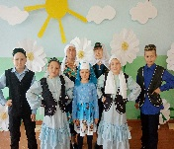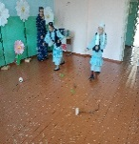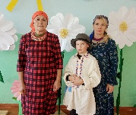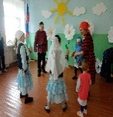
Новоеловская библиотека входит в центр удмуртской культуры в Юкаменском районе. Библиотека приняла участие в республиканской конференции, посвященной 100-летию со дня рождения Ашальчи Оки. Подобраны и подготовлены чтецы к литературно-музыкальной конференции. Со сцены для участников и гостей с разных уголков Удмуртии читали стихи на удмуртском языке Кондратьев Ярослав и Егорова Валерия.
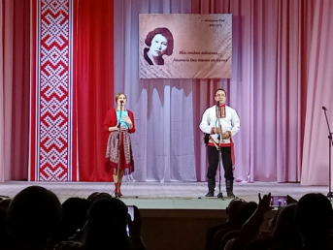

«Кузебай Герд. Классик удмуртской литературы», -так назывался литературный час, проведенный Починковской библиотекой 4 апреля, который посвящен 125- летию со дня рождения талантливого удмуртского поэта и прозаика, этнографа и фольклориста, лингвиста и критика, общественного деятеля и педагога, драматурга и актера, автора более 400 стихотворений, 12 поэм, 120 научных статей. Участники мероприятия познакомились с яркой и трагичной биографией К.Герда. Окунулись в мир его поэзии - читали стихи об удмуртском народе, о красоте родной природы. Завершили мероприятие небольшой викториной, с целью закрепления полученной информации.
Для желающих познакомиться с книгами удмуртских писателей в библиотеке оформлена выставка «Два поэта удмуртской земли», посвященная 125-летию со дня рождения Кузебая Герда и Ашальчи Оки. Посещение – 23 человека.
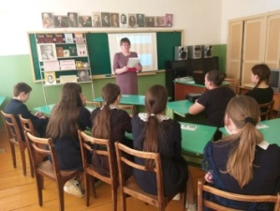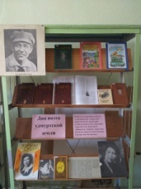
У нас, в Удмуртии, купальницу европейскую называют красивым и поэтичным словом Италмас. Любимый народом солнечно-желтый лазоревый цветок воспет не только в многовековом удмуртском фольклоре, но и современных стихах и песнях.
Именно этому цветку, который расцветает золотыми россыпями, мы посвятили тематический вечер «Край, где цветет Италмас». Участники мероприятия познакомились с поэмой Михаила Петрова и легендой, смастерили из фоамирана брошь в форме этого красивого чуда природы, спели песни на удмуртском и татарском языке.
Мероприятие прошло в теплой, душевной атмосфере и завершилось ароматным чаепитием. Посещение составило - 10человек.
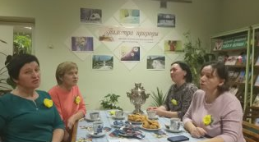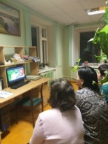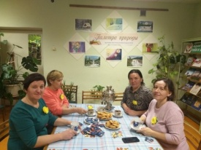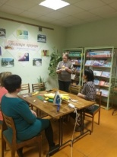
Починковской библиотекой 21 февраля проведена игра - викторина «Живой язык- родное слово!», посвященная Дню родных языков. Участники мероприятия познакомились с историей возникновения праздника, говорили о величии и многообразии различных языков мира. «Шуточная разминка» подняла всем настроение и окунула в мир языка. Двум командам игроков пришлось проявить смекалку и находчивость, выполняя задания викторины, вспомнить «Пословицы и поговорки»,известных писателей и поэтов, национальные украшения, одежду и легенды татарского, удмуртского и русского народов. В ходе мероприятия участницы показали свои способности, смекалку в знании родного языка, и сделали вывод, что необходимо больше читать книг, чтобы иметь большой словарный запас. К мероприятию оформлена выставка «Родной язык – неиссякаемый родник».Посещение – 10 чел.
К году педагога и наставника в Пышкетской школе прошло совместное мероприятие библиотеки и музея - краеведческий час «Ваш скромный труд цены не знает». Посвящен он одному человеку – учителю советского поколения, воспитателю и просто хорошему человеку Пасынковой Розе Алексеевне (1931 – 2006г.г.). Ребята узнали о трудовой деятельности учителя истории Пышкетской школы Пасынковой Р.А., о многочисленных разнообразных мероприятиях, проводимых в школе в советские годы под руководством пионерской и комсомольской организаций школы помимо учебного процесса, увидели фото учебных корпусов того времени, награды Розы Алексеевны, полученные в разные годы за определенные заслуги, документы: аттестат зрелости, диплом, трудовая книжка и др.
По поручению Президента РФ В.В.Путина к 80-летию Победы в Великой Отечественной войне готовится масштабный проект по увековечению в электронных Книгах Памяти участников Великой Отечественной войны сел и муниципальных образований Российской Федерации, вернувшихся с фронта. Задача проекта не просто сохранить каждое имя, но и найти живое отражение за документированных событий военных лет (боевых операций, подвигов, награждений) в личных рассказах и семейных историях. Архивными отделами Удмуртии начата работа по сбору сведений и документов обо всех участниках Великой Отечественной войны, проживавших на территории нашей республики. В Юкаменском районе данный проект реализуют сотрудники Юкаменской Центральной библиотеки, прошедшие обучение в Центральном архиве УР. Библиотекари краеведческого отдела в течение 2023 года заполняли электронную Книгу Памяти. В период с сентября 2022 года на конец 2023 года в электронную Книгу Памяти было занесено 1922 участника войны из Юкаменского района. Необходимо внести еще 2326 человек. На каждого участника указывается ФИО, фотография, дата и место рождения, дата и место призыва, воинский путь, дата и место гибели (смерти), дополнительная информация. Сведения заполнялись из Книги Памяти Удмуртской Республики, а также библиотекарями велась и ведется работа с населением по сбору информации о вернувшихся и погибших воинах района в Великой Отечественной войне.
9.1.Реализация краеведческих проектов, в том числе корпоративных (перечислить наиболее крупные).
Краеведческим отделом Юкаменской центральной библиотеки проведена исследовательская работа по истории отдела культуры. Итогом исследовательской работы стала брошюра «История отдела культуры».
В течение года в Палагайской библиотеке велась исследовательская работа по сбору информации о ветеранах войны, вернувшихся домой, а также информации о знаменитых людях края.
В Починковской библиотеке проведена большая и кропотливая работа по сбору информации о людях труда, достойных для включения в районную Книгу Славы и Почета. Подготовлено 6 кандидатур. Также проведена работа по сбору информации в Республиканскую электронную Книгу Памяти.

9.2.Формирование краеведческих баз данных и электронных библиотек.
В 2023 году было занесено 115 записей в базу данных «Периодика» в системе «ИРБИС-64». Электронная краеведческая картотека составляется на основе районной газеты «Знамя Октября» и общественно-политической газеты северных удмуртов «Иднакар».

9.3.Выпуск краеведческих изданий.
Краеведческим отделом было выпущено:
- Брошюра «История отдела культуры»;
- Брошюра «Памятники природы Юкаменского района»;
- Брошюра по стихам местной поэтессы Н. Мальшаковой (Верх-Унинская библиотека);
- Альбом «Поэты земли юкаменской» (Верх-Унинская библиотека).

9.4.Музейные и мемориальные формы краеведческой деятельности. Мемориальные экспозиции (краеведческие и этнографические комнаты /уголки, мини-музеи)- отсутствуют.
10. Организационно-методическая деятельность
10.1. Методическое сопровождение деятельности общедоступных библиотек со стороны ведущих библиотек муниципальных образований, наделенных статусом центральной (ЦБ):
Основные направления работы отдела:
- консультативно-методическая помощь;
- повышение квалификации библиотечных работников;
- анализ деятельности библиотек района;
- управление инновациями, внедрение передового опыта работы
Ведутся картотеки методических материалов: журнал учёта проведения консультаций и журнал производственных совещаний, семинарских занятий.
Ежеквартально в фойе библиотеки оформляется информационный стенд «Библио- вести». На нём размещена разнообразная информация: положение о конкурсах, проходящих в МБУК МЦБС «Юкаменского района», план семинарских занятий на год, план работы на месяц МБУК «МЦБС» Юкаменского района, имена победителей в конкурсах, поздравление юбилярам.
10.2. Виды методических услуг/работ, выполненных ЦБ субъекта РФ и ЦБ муниципальных образований: для учредителей муниципальных библиотек, для муниципальных библиотек, КДУ и иных организаций, оказывающих библиотечные услуги населению (привести примеры по каждому направлению):
 | Количественные показатели
Количество индивидуальных и групповых консультаций, в т. ч. проведенных дистанционно; | 24
количество подготовленных методических документов в печатном и электронном виде | 4
количество организованных совещаний, круглых столов, семинаров и др. профессиональных встреч, в т. ч. в сетевом режиме | 5
количество проведенных обучающих мероприятий, в т. ч. дистанционно | 1
количество выездов в библиотеки с целью оказания методической помощи, проведения экспертно-диагностического обследования, изучения опыта работы | 18
мониторинги (количество, тематика, итоги). | 0

По результатам выездов выявлено: во всех библиотеках системы в уголке читателя представлены: план работы на месяц, положение по платным услугам, рекомендательные списки для чтения. Проверены учётные документы: дневник работы, тетрадь статистики, тетрадь справок и отказов, тетрадь ремонта, дневники коллективных абонементов и пунктов выдачи, планы работы и аналитические отчёты о проделанной работе. Сценарии мероприятий собраны в папку. На момент проверки дневники учёта работы заполнены аккуратно, но не своевременно заносятся статистические данные. Суммарные книги заполняются регулярно, при поступлении документов в библиотеку. Тетрадь отзывов, справок соответствуют требованиям учёта. Осуществлена метод помощь по заполнению тетрадей ремонта книг, справок и отказов. Дана консультация по заполнению дневника работы. Рекомендовано: обратить особое внимание на расстановку книжного фонда. Оформить все документацию надлежащим образом.
10.3. Кадровое обеспечение методической деятельности в разрезе муниципальных образований (наличие должности методиста по библиотечной работе в штатном расписании ЦБ или иных должностей специалистов, выполняющих методическую работу).
В штатном расписании имеется ставка заведующего инновационно-методическим отделом, который выполняет методическую работу.
10.4. Повышение квалификации библиотечных специалистов:
– доля сотрудников, прошедших переподготовку и повышение квалификации (на основании удостоверений установленного образца) – 4%;
– доля сотрудников, нуждающихся в повышении/переподготовке квалификации – 96%;
– основные направления повышения квалификации – библиотечное дело;
– районные программы повышения квалификации-0;
– учреждения, предлагающие услуги по повышению квалификации; наличие договорных отношений между муниципальными библиотеками и этими учреждениями - 0;
– дистанционные формы повышения квалификации -0.
10.5. Профессиональные конкурсы (результаты участия).
– участие в конкурсах общероссийского уровня. Результаты -0;
10.6. Публикации специалистов муниципальных библиотек в профессиональных изданиях. Отсутствуют.
Краткие выводы по разделу. Приоритетные задачи и направления развития методической деятельности.
На сегодня сотрудникам библиотек необходимо пройти курсы повышения квалификации в связи с предстоящей в 2024 году аттестацией. Остро стоит проблема со старением кадров, более 50% работников – пенсионеры. Среди приходящей молодёжи наблюдается тенденция текучести кадров. По данной причине, отсутствует желание сотрудников в участии в профессиональных конкурсах.

11.Библиотечные кадры
- Общая характеристика персонала в динамике за три года:
- штат муниципальных библиотек: количество штатных единиц, изменения в штатном расписании (исключение/введение ряда должностей, сокращение/увеличение штатных единиц по той или иной должности);

Количество штатных единиц
2021г. | 2022г. | 2023г.
17,0 | 17,0 | 17,0

- работники муниципальных библиотек: численность работников (всего), из них численность работников, относящихся к основному и вспомогательному персоналу;

 | 2021г. | 2022г. | 2023
Всего | 21 | 23 | 22
Основной персонал | 18 | 22 | 21
Административно – управленческий персонал | 1 | 1 | 1
Вспомогательный персонал | 0 | 0 | 0

- ставки муниципальных библиотек:
Всего-17,0
сокращение тарифных ставок- 0
соотношение полных-65% и неполных ставок-35%;
число сотрудников, работающих на неполные ставки-12 (без внутренних и внешних совместителей)
преобладающий размер неполных ставок
0,2ст.- 4 (в т.ч.-1вакансия)
0,4ст.- 2,
0,5ст.- 4 (в т.ч. совместитель),
0,6ст.- 4
вакансии в муниципальных библиотеках - 0,2ставки (Библиотекарь (0,2) Зянкинской библиотеки,

11.2. Оплата труда. Средняя месячная заработная плата работников библиотек в сравнении со средней месячной зарплатой в регионе. Динамика за три года по региону в целом и в разрезе муниципальных образований.
 | Средняя месячная заработная плата работников библиотек в регионе | Средняя месячная заработная плата в районе
2021г. | 26,8 | 30,6
2022г. | 33,7 | 35,3
2023г | 35,6 | 35,9

11.3. Меры социальной поддержки библиотекарей, принятые органами местного самоуправления.
В МБУК «МЦБС» Юкаменского района сотрудникам выплачиваются ежемесячные выплаты стимулирующего характера на основании Положения «Об оплате труда работников Муниципального бюджетного учреждения культуры «Межпоселенческая централизованная библиотечная система» Юкаменского района и Положения о выплатах стимулирующего характера работникам Муниципального бюджетного учреждения культуры «Межпоселенческая централизованная библиотечная система» Юкаменского района.
На основании Перечня должностей работников муниципальных учреждений Юкаменского района Удмуртской Республики, имеющих право на предоставление мер социальной поддержки, утвержденного постановлением главы администрации Юкаменского района от 27 декабря 2005 года №492 специалисты получают денежную компенсацию на оплату коммунальных услуг (отопление, освещение).
На основании постановления Главы муниципального образования «Юкаменский район» «Об утверждении правил предоставления ежегодного дополнительного оплачиваемого отпуска работникам с ненормированным рабочим днем в муниципальных учреждениях культуры муниципального образования «Юкаменский район» и примерного перечня должностей (профессий) работников с ненормированным рабочим днем в муниципальных учреждениях культуры муниципального образования «Юкаменский район», Положения о ненормированном рабочем дне Муниципального бюджетного учреждения культуры «Межпоселенческая централизованная библиотечная система» Юкаменского района» работникам предоставляется дополнительный отпуск.
Краткие выводы. Основные меры по обеспечению муниципальных библиотек персоналом, отвечающим технологическим и информационным вызовам времени, в том числе на основе обучения и переподготовки кадров.
Основа работы учреждения – профессиональные кадры. В 2023 году утверждены новые профессиональные стандарты «Специалист по библиотечно-информационной деятельности». Нами была проведена работа по переходу на новые Стандарты: изучены нормативно-правовые документы всех уровней по внедрению профессиональных стандартов с учётом видов деятельности библиотеки, создана рабочая группа по внедрению профессиональных стандартов, утверждено Положение о рабочей группе по внедрению профессиональных стандартов, утвержден план-график внедрения профессиональных стандартов. Все новые трудовые отношения с 1 марта 2023 года заключены с учетом требований новых Стандартов, пересмотрены должностные инструкции работников МБУК «МЦБС» Юкменского района.
В связи с естественной убылью населения района, уменьшаются ставки у работающих специалистов. Соответственно, нет возможности привлекать молодых специалистов на работу. За отчётный период КПК прошёл один сотрудник. В 2024 году необходимо пройти КПК 19 работникам.

12.Материально-технические ресурсы библиотек
12.1. Общая характеристика зданий (помещений) муниципальных библиотек, библиотек - структурных подразделений КДУ и иных не библиотечных организаций, оказывающих библиотечные услуги населению.
- обеспеченность муниципальных библиотек зданиями (помещениями). Библиотеки МБУК «МЦБС» Юкаменского района находятся в помещениях сельских клубов и зданиях образовательных учреждений на основании договора о безвозмездном пользовании. Типовых зданий библиотеки не имеют.
- характеристика объемов имеющихся площадей для размещения фонда и обслуживания пользователей.

Общая площадь библиотечных помещений, тыс.кв.м. |  |  | в том числе используются
 |  |  | для хранения фонда |  |  | для обслуживания пользователей
2021г | 2022г | 2023г | 2021г | 2022г | 2023г | 2021г | 2022г | 2023г
1134,65 | 1134,65 | 1134,65 | 425,5 | 425,5 | 425,5 | 528,35 | 528,35 | 528,35

- техническое состояние зданий (помещений) муниципальных библиотек; Помещения библиотек находятся в удовлетворительном состоянии;
- доступность зданий для лиц с нарушениями опорно-двигательного аппарата и др.- нет
12.2. Обеспечение безопасности библиотек и библиотечных фондов:
• наличие охранных средств - нет;
• наличие пожарной сигнализации - да:
• аварийные ситуации в библиотеках (количество ситуаций, причины возникновения и последствия) - нет.
- Модернизация библиотечных зданий (помещений), организация внутреннего пространства библиотек в соответствии с потребностями пользователей, создание условий для безбарьерного общения - нет.
- Характеристика финансового обеспечения материально-технической базы в динамике за три года.
2021г. | 2022г. | 2023г.
275484,04 | 296106,84 | 340800,00

Краткие выводы. Состояние обеспеченности библиотек материально-техническими ресурсами, направления их развития.
Привлекательность библиотек в глазах населения во многом зависит от состояния её материально-технической базы, наличия современного оборудования и технических средств. В 2023 году продолжалась работа по поддержанию и укреплению материально-технической базы библиотек района, однако нестабильность и неравномерность в её укреплении остаётся. Из положительных моментов стоит отметить, что находящихся в аварийном состоянии библиотек в библиотечной сети нет. Библиотеки района нуждаются в обновлении мебели, приобретении обновленной компьютерной техники и МФУ, а также другом оборудовании, необходимом для организации полноценного библиотечного обслуживания. Отдельные библиотеки нуждаются в текущем или частичном ремонте (например, Маловенижская библиотека, Кельдыковаская библиотека) В районе остро стоит вопрос модернизации зданий библиотек в соответствии с современными требованиями, затруднено создание условий для безбарьерного общения — ввиду дефицита бюджетных средств. Многие библиотеки размещаются на небольших площадях, не соответствующих санитарно-техническим нормам. В ряде случаев размещение помещений библиотек не позволяет провести необходимые работы (установка подъёмника, пандуса, оборудование санитарных зон) для обеспечения свободного доступа граждан с ОВЗ в помещениях.
В 2023 году за счет средств местного бюджета сделан косметический ремонт Камковской библиотеки.
В отчетном периоде за счёт средств гранта и внебюджетных средств приобретено МФУ, пополнен книжный фонд литературой для людей со слабым зрением, в районной детской библиотеке открылся кукольный театр (приобретено сценическое оборудование, петличные микрофоны, колонки, куплены и сшиты куклы, костюмы для взрослых артистов, детские скамейки и пуфы для маленьких зрителей, световая иллюминация и декорации для ширмы, студийный прожектор). В туристическом комплексе «Тылыс. Живые родники» за счет средств гранта оборудована экологическая тропа – построены мосты, сделаны яркие мобильные стенды о рыбах, животных, птицах, родниках и деревьев Юкаменского района, построена птичья столовая, оборудована интеллектуальная зона для чтения книг и игр, установлен буккроссинг с литературой о природе,закуплены наушники для экскурсий с аудиогидом, скандинавские палки, снегоуборочная машина.

13. Основные итоги года
В целом 2023 год для библиотек района был насыщенным и плодотворным. Продолжалась работа по улучшению организации библиотечного обслуживания. Используя традиционные и инновационные формы работы, библиотеки обеспечивали население необходимой информацией, организовывали досуг для всех категорий читателей, занимались образовательной и воспитательной деятельностью, участвовали в развитии и реализации внутреннего туризма в Юкаменском районе.
Мы принимали активное участие в грантовых конкурсах. Проект «Кукольный семейный балаганчик «Добрые ладошки» стал победителем в грантовом конкурсе «Православная инициатива – 2023» Фонда поддержки гуманитарных и просветительских инициатив «Соработничество». На средства гранта (288649 руб.) создан семейный кукольный театр при центральной детской библиотеке, организован театральный клуб для детей школьного возраста, а также детей воскресной школы храма Святой Троицы села Юкаменское совместно с родителями. Нашим особым достижением стало знакомство и совместная работа над постановкой кукольных представлений с актрисой, Лауреатом международных конкурсов театра кукол, Членом Союза театральных деятелей РСФСР, Членом Союза художников РСФСР Ольгой Яковлевной Александровой. Центральной районной библиотекой был реализован проект экологической направленности «Тылыс – территория ЭКОдуши», заявленный через НКО «Живые родники» на сумму 482 125 рублей. Оборудована экскурсионная экологическая тропа в туристическом комплексе «Тылыс. Живые родники». Мы приняла участие в реализации совместного с РДК «Октябрьский» проекта «Фестиваль инклюзивного мастерства «Цветик семицветик»», который одержал победу в конкурсе инициативного бюджетирования «Без границ» на сумму 1140021,26 руб. В рамках проекта библиотекой были закуплены 100 книг художественной литературы для слабовидящих людей на сумму 85377 руб.
В работе с детьми, подростками и молодёжью сотрудники библиотек особое внимание уделяли межведомственному взаимодействию с органами и системами профилактики преступлений и правонарушений Юкаменского района по пропаганде культуры здоровья среди детей, подростков и молодёжи. Более десяти лет руководитель МБУК «МЦБС» Юкаменского района О.В.Калинкина является членом межведомственной антинаркотической комиссии при Администрации Юкаменского района, комиссии по делам несовершеннолетних и защите их прав при Администрации района, членом районной комиссии по профилактике правонарушений и преступлений при Администрации Юкаменского района, членом комиссии по работе с гражданами, находящимися в трудной жизненной ситуации филиала Юкаменского района КУ УР «Республиканский центр социальных выплат», а также входит в рабочую группу Комплексного центра социального обслуживания населения Юкаменского района по работе с детьми, находящимися в социально-опасном положении. Вышеуказанное членство нам, как учреждению, позволяет легко выстраивать работу с комиссиями и налаживать тесное сотрудничество в организации мероприятий с населением района. Особое внимание в своей деятельности мы уделаем привлечению детей «группы риска» к чтению художественной и научно-популярной литературы, чтению периодических изданий, участию в библиотечных мероприятиях совместно с родителями.
В 2023 году, как никогда, работа библиотек освещалась на страницах районной газеты «Знамя Октября» (выпущено более 10 статей о нашей деятельности и о наших сотрудниках), библиотечных сайтах, социальных сетях, афишах.
В целях привлечения внебюджетных средств, что особенно актуально для района, имеющего дотационный бюджет, привлекали средства по платным услугам, объём которых с каждым годом растёт. Работники библиотек реализовали в течение года в Туристическом комплексе «Тылыс. Живые родники» на договорной основе туристические маршруты (всего 5 маршрутов, игровая площадка, театрализованные кукольные представления), в рамках которых пропагандировали культуру и обычай малых народов Удмуртской Республики, а так же их литературные произведения. Данные маршруты пользовались большой популярностью среди детей и взрослых не только Юкаменского района, но и районов республики.
Коллектив МБУК «МЦБС» Юкаменского района принимал активное участие в жизни района (календарные, социально-значимые, избирательные мероприятия и т.п.).
В веснне-летний период 2023 года сотрудниками библиотек была проделана огромная работа по сбору материала о людях, внесших вклад в развитие Юкаменского района, о передовых тружениках села. Впоследствии Решением Совета депутатов муниципального образования «Муниципальный округ Юкаменский район Удмуртской республики» было принято решение о внесении этих граждан в Книгу Почета Юкаменского района и Книгу Трудовой Славы Юкаменского района. Всего внесено 96 человек. Данные книги оформляются библиографом и хранятся в центральной районной библиотеке в краеведческом отделе.
Межпоселенческая центральная библиотекой им. Ф.Ф.Павленкова курирует деятельность серебряных волонтёров Юкаменского района, при библиотеках района созданы отряды серебряных волонтеров, а отряд волонтёров при районной библиотеке «Тёплые традиции» зарегистрирован на общероссийском сайте «Волонтёры России». В декабре все серебряные волонтеры района под руководством куратора – директора МБУК «МЦБС» Юкаменского района О.В.Калинкиной приняли участие в районном Молодёжном форуме «Территория возможностей», организованный Отделом культуры и молодёжной политики Юкаменского района. На данном форуме лучшие серебряные волонтеры района были отмечены Благодарностью Главы района, был разработан план и определены основные направления деятельности на 2024 год.
Проблемным остаётся комплектование книжных фондов, обеспечение периодическими изданиями, что, в конечном итоге, сказывается на основных показателях деятельности библиотек. Всё же, не смотря на это, в 2023 году выросло число посещений официального сайта библиотеки, растёт число посещений массовых мероприятий на муниципальном уровне. Все муниципальные библиотеки представлены в Интернете через социальные сети. В дальнейшем необходимо больше внимания уделять привлечению новых пользователей, увеличению выдачи документов как в традиционном, так и электронном виде, активнее привлекать благотворительную и спонсорскую помощь от предприятий и предпринимателей. Продуктивно выстраивать свои отношения с депутатами, органами местного самоуправления по решению вопросов об увеличении финансирования расходов библиотек на укрепление материально-технической базы, приобретение оборудования, информатизацию библиотечной деятельности, пополнение книжного фонда. Все эти меры необходимы для предоставления комфортного и полноценного доступа пользователей к информации.
В следующем году основными направлениями деятельности библиотечной системы станут:
– укрепление материально-технической базы (проведение косметических ремонтов библиотек);
– использование электронных технологий в информационно-библиотечном обслуживании пользователей;
– совершенствование веб-сайтов библиотек;
– организация электронного учёта библиотечного фонда;
– разработка и создание собственных электронных (мультимедийных) изданий;
– организация сетевого взаимодействия в области использования корпоративных ресурсов (библиографических записей, полнотекстовых документов);
– повышение социальной эффективности деятельности библиотек, организация разнообразных форм библиотечного обслуживания (стационарных, внестационарных, дистанционных);
– дальнейшее развитие программно-проектной деятельности, привлечение грантовых и спонсорских средств;
– поддержка чтения населения и продвижение книги;
– организация мероприятий в рамках Года семьи в УР и РФ.
Справочная таблица:

Должность | ФИО | Телефон, факс, e-mail,  телефон мобильный (у сотрудников ЦБС)
Глава АдминистрацииМО «Муниципальный округ  «Юкаменский район  Удмуртской Республики» | Бельтюков Константин Николаевич | 8 (34161) 2-11-36
Начальник отдела культуры и молодёжной политики Администрации МО «Муниципальный округ  «Юкаменский район  Удмуртской Республики» | Бузанакова Ирина Анатольевна | 8 (34161) 2-12-25
Бухгалтер | Дорофеева Любовь Леонидовна | 8 (34161) 2-12-17
Директор МБУК «МЦБС» Юкаменского района | Калинкина Ольга Васильевна | 89124542864  bibl-ukam@mail.ru
Заведующий ИМО | Колесова Людмила Николаевна | 89501526252
Главный библиотекарь отдела комплектования | Абашева Алиса Магсумовна | 89512090834

